

Capstone Project Report
Report 4 – Software Design Specification

OMTS – Oyster Management and Traceability System
Hợp tác xã Thủy sản Trung Nam
Software Design Specification v1.2 – 07/10/2026
Phạm vi chi tiết: AUTH (UC01–UC08), COOP (UC09–UC12)

– Hanoi, Oct 2026 –

Table of Contents
Change Log 5
I. High Level Design 7
1. Software Architecture 7
2. Package Diagram 10
3. Database Design 12
3.1 sys.status 15
3.2 sys.status_transition 15
3.3 sys.audit_event 15
3.4 sys.outbox_message 16
3.5 auth.account 16
3.6 auth.account_notification_pref 17
3.7 auth.push_device 17
3.8 auth.auth_session 17
3.9 auth.otp_verification 18
3.10 coop.cooperative 18
3.11 coop.cooperative_business_line 19
3.12 coop.employee 19
3.13 coop.role 19
3.14 coop.app_feature 20
3.15 coop.role_permission 20
3.16 coop.access_grant 20
3.17 Chỉ mục và view 21
II. Detailed Code Design 21
1. Quy ước thiết kế chung cho các package 21
1.1 Cấu trúc module và trách nhiệm của từng layer 21
1.2 Quy ước API 22
1.3 Mô hình lỗi và ánh xạ thông điệp 23
1.4 Xác thực, phân quyền và phạm vi dữ liệu 23
1.5 Giao dịch, đồng thời, audit và outbox 24
1.6 Cấu hình (Options) và giá trị chính sách 24
2. AUTH – Xác thực và tài khoản cá nhân (UC01–UC08) 25
2.1 Phạm vi, module và phụ thuộc 25
2.2 Class Diagram 27
2.3 API Endpoints 29
2.4 Request/Response DTO và validation 31
2.5 Authorization, transaction và xử lý lỗi theo lệnh 32
2.6 Data Design 33
2.7 Sequence Diagram – Đăng nhập (UC02) 35
2.8 Sequence Diagram – Đăng ký tài khoản khách hàng và xác minh mã (UC01, UC08) 36
2.9 Sequence Diagram – Khôi phục tài khoản tự phục vụ (UC03) 37
2.10 Thiết kế tương tác của UC04–UC07 39
2.11 External integration 39
2.12 Thiết kế phía client (Web Next.js, Mobile React Native) 40
2.13 Traceability 40
3. COOP – Hợp tác xã, nhân sự và phân quyền (UC09–UC12) 41
3.1 Phạm vi, module và phụ thuộc 41
3.2 Class Diagram 43
3.3 Permission engine 46
3.4 API Endpoints 47
3.5 Request/Response DTO và validation 49
3.6 Authorization, transaction và xử lý lỗi theo lệnh 50
3.7 Data Design 51
3.8 Sequence Diagram – Tạo tài khoản và gán cặp khu – vai trò (UC11) 52
3.9 Sequence Diagram – Sửa vai trò đang có người giữ (UC12) 53
3.10 Sequence Diagram – Khóa tài khoản (UC11) 54
3.11 Sequence Diagram – Kiểm tra quyền và phạm vi khu cho request nghiệp vụ 55
3.12 Thiết kế tương tác của UC09 và UC10 56
3.13 Thiết kế phía client 56
3.14 Traceability 56
4. Quyết định thiết kế và điểm còn mở 57
III. Design for Non-Functional Requirements 58
1. Security Design 58
1.1 Authentication Flow 58
1.2 Authorization & RBAC Implementation 59
1.3 Data Protection 60
2. Performance & Scalability Design 60
2.1 Caching Strategy 60
2.2 Database Query Optimization 60
3. Reliability, Audit & Concurrency Design 61
IV. Other Design Specifications 61
1. Danh mục trạng thái và chuyển trạng thái (BR-29, BR-30) 61
2. Audit trail 61
3. Outbox và tác vụ nền 62
4. Môi trường và cấu hình triển khai 62
5. Kiểm thử cho AUTH và COOP 62
6. Quyết định thiết kế và điểm còn mở 62

Change Log
Date | A*  M, D | In charge | Change Description
06/10/2026 | A | OMTS project team | Khởi tạo SDS v1.0 theo mẫu Report 4: High Level Design (kiến trúc, package, CSDL); Detailed Code Design cho AUTH (UC01–UC08) và COOP (UC09–UC12); thiết kế NFR. Nguồn yêu cầu: SRS v5.5 (05/10/2026).
06/10/2026 | M | OMTS project team | SDS v1.1 theo SRS v5.6 (QĐ-16…QĐ-18): chốt OD-01…OD-14 (Bảng II-30); giá trị OTP, phiên, khóa tạm, mật khẩu, mật khẩu tạm (Bảng II-4); xác minh email và khôi phục ưu tiên email, luôn MSG15, gửi qua outbox (SEQ-AUTH-03); auth.phone_verification đổi thành auth.otp_verification; Xem bắt buộc (CHECK); lý do thu hồi bắt buộc; màn hình COOP trên Mobile. Trạng thái: chờ PM/Technical Lead review.
07/10/2026 | M | OMTS project team | SDS v1.2 theo SRS v5.8 (góp ý nhóm về trạng thái): nguồn yêu cầu đổi sang SRS v5.8; danh mục trạng thái seed 47 trạng thái, 44 chuyển (SalesOrder thêm Yêu cầu trả hàng, Đã chấp nhận trả, Đã nhận hàng trả; TracePublicationVersion thêm Cần rà lại, bỏ Đã công bố → Đã thay thế); cách gọi EnsureAllowed cho chuyển do hệ thống (mục IV.1). AUTH theo QĐ-20: UC08 Xác minh email hoặc số điện thoại; đăng ký, đăng nhập bằng email hoặc số điện thoại; khôi phục cho thương lái, Chủ HTX, nhân viên, gửi mã tới đúng định danh đã xác minh người dùng nhập, đổi cách nhận mã qua /auth/recovery/{id}/switch (bỏ /{id}/sms); bỏ đổi số điện thoại ở UC05 (/me/phone-change, CHANGE_PHONE); UNIQUE email đã xác minh, phone_e164 cho phép NULL với thương lái đăng ký bằng email (OD-16); vẽ lại SEQ-AUTH-02, SEQ-AUTH-03, CLS-AUTH-APP, CLS-AUTH-DOM, DB-AUTH-COOP. QĐ-21: mã email dùng OtpOptions như SMS; thương lái đăng ký bằng email và nhân viên phải thêm/xác minh số điện thoại ngay sau đăng nhập (UC02 3a, BR-34): purpose VERIFY_PHONE, /me/phone-verifications, cờ phoneVerificationRequired, bộ lọc 403 MSG67; UC11 đổi số thì xác minh lại; mọi loại tài khoản tự đổi số ở UC05 3b qua cùng API (số cũ giữ tới khi số mới xác minh), nhân viên gửi được số khác ở UC02 3a; thương lái thêm/đổi số thì ICustomerLinkService tự ghép hồ sơ khách offline khớp duy nhất (MSG57 nếu không); chốt OD-05, OD-10, OD-16. QĐ-22 (SRS v5.8): actor Quản lý khu và Kế toán là actor con của Nhân viên, ánh xạ vào vai trò cùng tên (account_type EMPLOYEE, không seed vai trò), bỏ Thu ngân (mục 1.2 Authorization & RBAC Implementation). QĐ-24: UC10, UC11 chỉ Chủ HTX (endpoint OwnerOnly, EMPLOYEE và USER_ACCOUNT không cấp được cho vai trò; IGrantGuard bỏ kiểm ⊆ quyền người cấp; vẽ lại SEQ-COOP-01, CLS-COOP-APP). Rà soát SRS v5.8 (QĐ-26…QĐ-30): đổi tên Dịch vụ SMS (HLD, Bảng II-14); coop.cooperative thêm bank_bin, bank_account_no, bank_account_name cho QR VietQR ở UC48 (CLS-COOP-DOM, DB-AUTH-COOP, PUT /cooperative); UC11 bỏ xóa tài khoản (bỏ DELETE /user-accounts/{id}), nhánh chặn đích Owner/Admin đổi thành 1e. Bảng quyết định của SRS chuyển sang OMTS Decision Log: cột Nguồn QĐ-xx (Bảng II-4) trỏ tới tài liệu này. Theo danh sách lỗi rà soát SRS v5.8 (QĐ-31…QĐ-37): seed 53 trạng thái, 52 chuyển (nhóm SALE_ADJUSTMENT, PAY_RULE; hủy đơn từ Chờ xét, Chờ khách đồng ý, Đang thu hoạch; lần thu đầu; Đạt → Nháp; 8 chuyển do hệ thống); UC11 tạo tài khoản bằng mật khẩu tạm (UserAccountCreatedDto, SEQ-COOP-01, CLS-COOP-APP, CLS-AUTH-APP); đăng nhập MSG68 (mật khẩu tạm quá hạn, UC02 2d), MSG69 (khóa tạm, UC02 2e), SEQ-AUTH-01; dữ liệu chung HTX chỉ grant Toàn bộ khu (Bảng II-3, mục II.3.3, III.1.2); Quản trị hệ thống chỉ mở khóa tài khoản do mình khóa; audit in nhãn QR, sửa kế hoạch thu, điều khoản bán, ngưỡng nước; bảng kỹ thuật theo dõi đồng bộ cổng truy xuất quốc gia; bỏ lệnh DeleteUserAccount còn sót; packages/messages MSG01…MSG69 (PKG). Trạng thái: chờ PM/Technical Lead review.
*A - Added M - Modified D - Deleted

I. High Level Design

1. Software Architecture
OMTS dùng kiến trúc ba tầng với backend dạng modular monolith: một ASP.NET Core Web API (.NET 8) phục vụ Web (Next.js) và Mobile (React Native), một tiến trình Worker cho tác vụ nền, một cơ sở dữ liệu SQL Server chia schema theo module. Lựa chọn này giữ ranh giới package của SRS (mỗi package một module) nhưng triển khai và giao dịch đơn giản cho quy mô một HTX; module giao tiếp qua contract nên có thể tách service sau.
Technology baseline
Thành phần | Công nghệ (baseline) | Ghi chú
Backend API | .NET 8 LTS, ASP.NET Core Web API, EF Core 8, FluentValidation, Polly (Microsoft.Extensions.Http.Resilience), Serilog, OpenAPI | Theo technology baseline của dự án
Xác thực | JwtBearer (RS256), PasswordHasher của ASP.NET Core Identity (PBKDF2), ASP.NET Core RateLimiter | Không dùng toàn bộ Identity store; bảng tài khoản theo ERD OMTS
Worker | .NET 8 BackgroundService (Generic Host) | JOB-01…07, outbox dispatcher
Cơ sở dữ liệu | SQL Server 2022, READ_COMMITTED_SNAPSHOT ON | Một database, schema theo module
Web | Next.js 14 App Router, TypeScript, TanStack Query, React Hook Form + Zod | SSR cho trang QR công khai
Mobile | React Native (TypeScript), react-native-keychain, SQLite | Lưu ngoại tuyến theo NFR-09
Kiểm thử | xUnit, Testcontainers (SQL Server), NetArchTest; Playwright (Web); Jest (Mobile) | Đề xuất

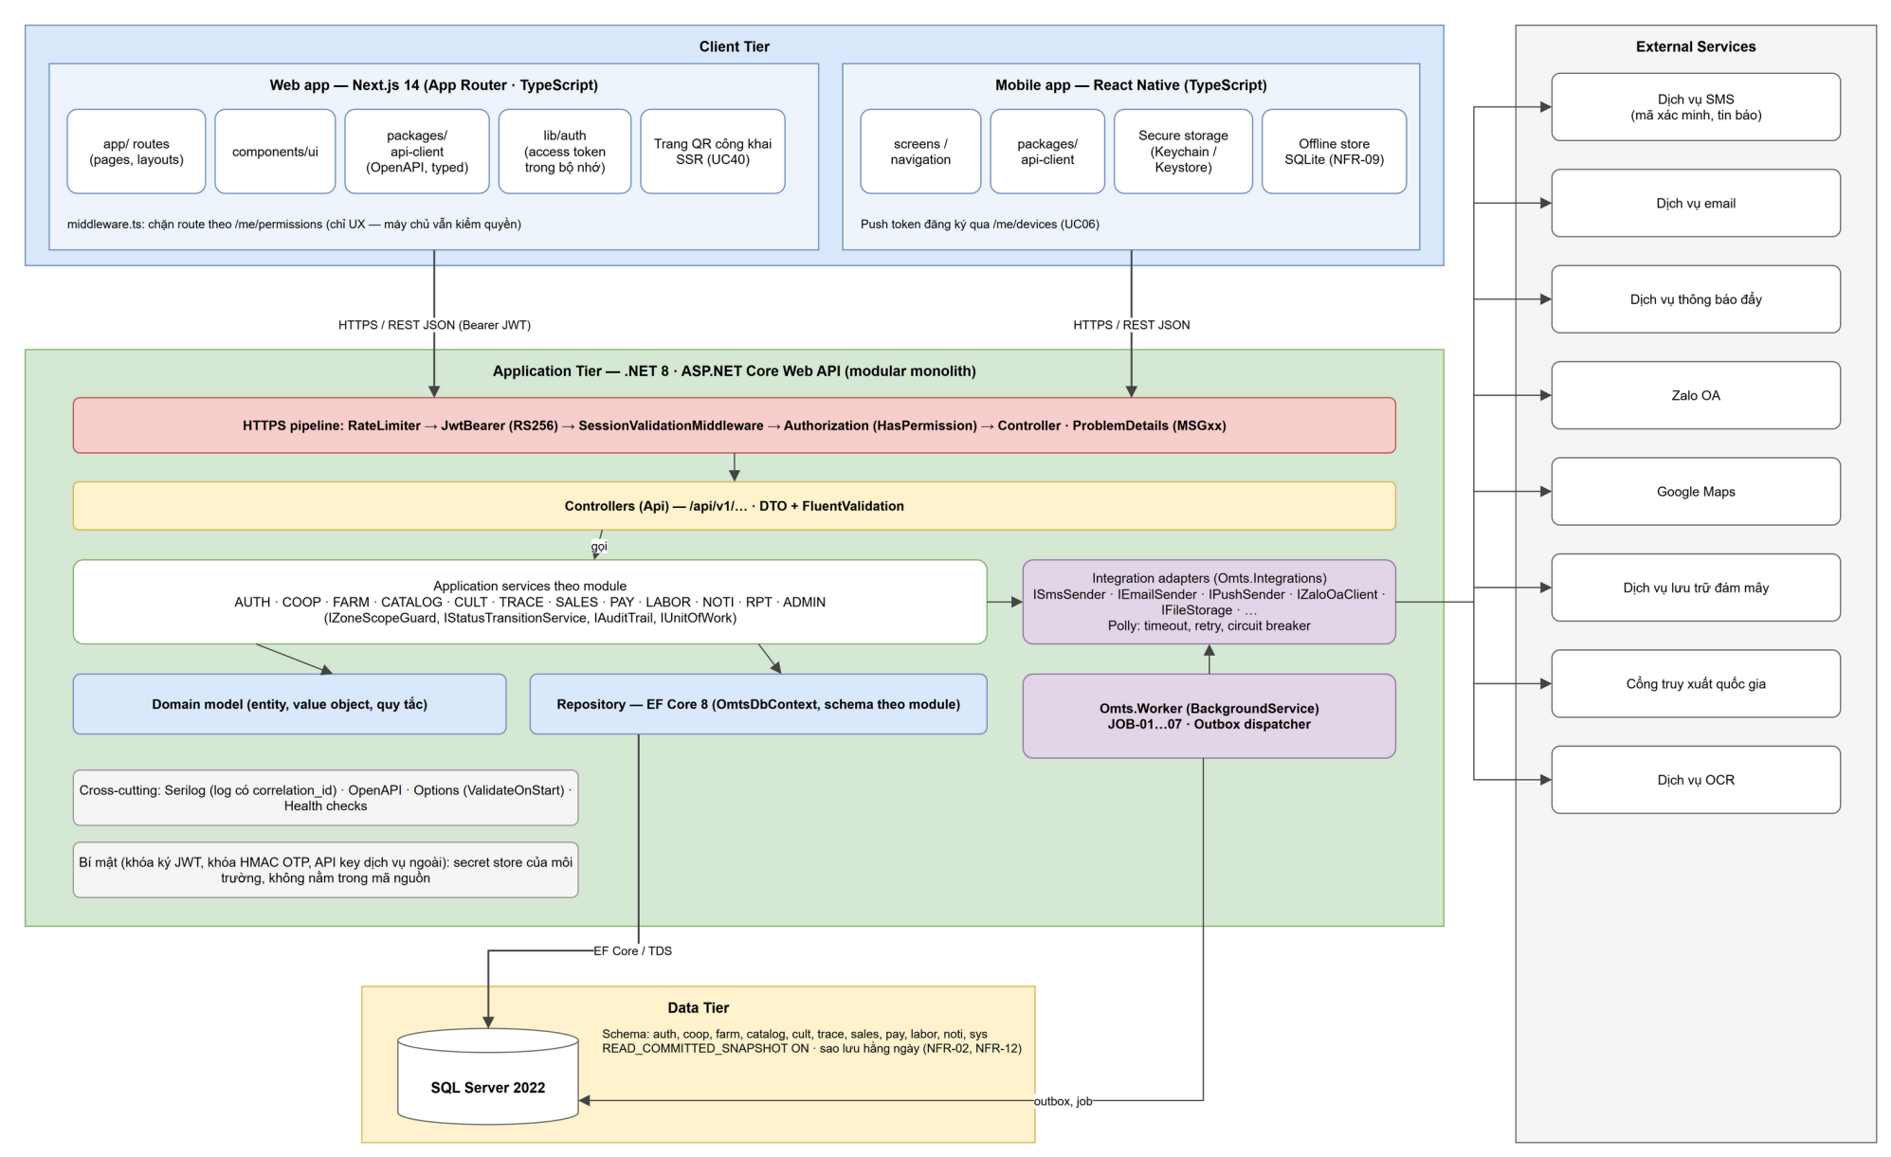
Hình 1. Kiến trúc tổng thể OMTS (ARCH)

Architecture component descriptions
No | Component | Description
Client Tier
01 | Web app (Next.js) | Giao diện trình duyệt cho Chủ HTX, nhân viên văn phòng và Quản trị hệ thống; route group (auth), (coop), (admin) và trang QR công khai render phía máy chủ (UC40). Access token giữ trong bộ nhớ; refresh token ở cookie HttpOnly.
02 | Mobile app (React Native) | Ứng dụng cho thương lái và nhân viên hiện trường; refresh token trong Keychain/Keystore; SQLite lưu dữ liệu ghi ngoại tuyến (cân, bàn giao, đo nước) và đồng bộ khi có mạng (NFR-09, OPEN-11); đăng ký push token (UC06).
03 | packages/api-client | Client TypeScript sinh từ OpenAPI, dùng chung cho Web và Mobile; interceptor làm mới token và ánh xạ ProblemDetails.
04 | packages/messages | Danh mục thông điệp MSG01…MSG69 tiếng Việt; client dịch mã MSG trong phản hồi lỗi thành câu chữ.
Application Tier
05 | HTTPS pipeline | RateLimiter → JwtBearer → SessionValidationMiddleware → Authorization ([HasPermission]) → Controller; ExceptionHandler trả ProblemDetails có mã MSG.
06 | Controllers (Api) | Endpoint REST /api/v1 của từng module; DTO và validator; không chứa quy tắc nghiệp vụ.
07 | Application services | Service theo use case của 12 module (AUTH, COOP, FARM, CATALOG, CULT, TRACE, SALES, PAY, LABOR, NOTI, RPT, ADMIN); kiểm phạm vi khu, giao dịch, audit, chuyển trạng thái.
08 | Domain model | Entity, value object và bất biến nghiệp vụ theo ERD SRS (52 entity).
09 | Repository (EF Core 8) | OmtsDbContext với schema theo module, global filter theo HTX, rowversion cho khóa lạc quan.
10 | Integration adapters | Hiện thực port gửi SMS OTP, email, push, Zalo OA, lưu trữ tệp, bản đồ, cổng truy xuất quốc gia, OCR; timeout, retry, circuit breaker.
11 | Omts.Worker | Chạy JOB-01…07 (SRS 5.3) và gửi outbox; dùng chung module và DbContext với API.
12 | Cross-cutting | Log có correlation id (Serilog), OpenAPI, health check, Options kiểm khi khởi động; secret ở secret store của môi trường.
Data Tier
13 | SQL Server 2022 | Một database; schema auth, coop, farm, catalog, cult, trace, sales, pay, labor, noti, sys; sao lưu hằng ngày, giữ dữ liệu và audit tối thiểu 5 năm (NFR-02, NFR-12).
14 | Lưu trữ tệp | Ảnh, giấy tờ, hóa đơn lưu ở Dịch vụ lưu trữ đám mây; database chỉ giữ khóa tệp (API-06).
External Services
15 | 8 hệ thống ngoài | Dịch vụ SMS, email, thông báo đẩy, Zalo OA, Google Maps, lưu trữ đám mây, cổng truy xuất quốc gia, OCR (API-01…11). Chỉ gọi qua adapter; cấu hình kết nối ở UC73; lỗi dịch vụ ngoài không tự tạo hay sửa giao dịch nghiệp vụ.

2. Package Diagram
Solution backend chia theo module tương ứng nhóm chức năng của SRS; frontend là monorepo pnpm. Mũi tên nét đứt là quan hệ phụ thuộc biên dịch.
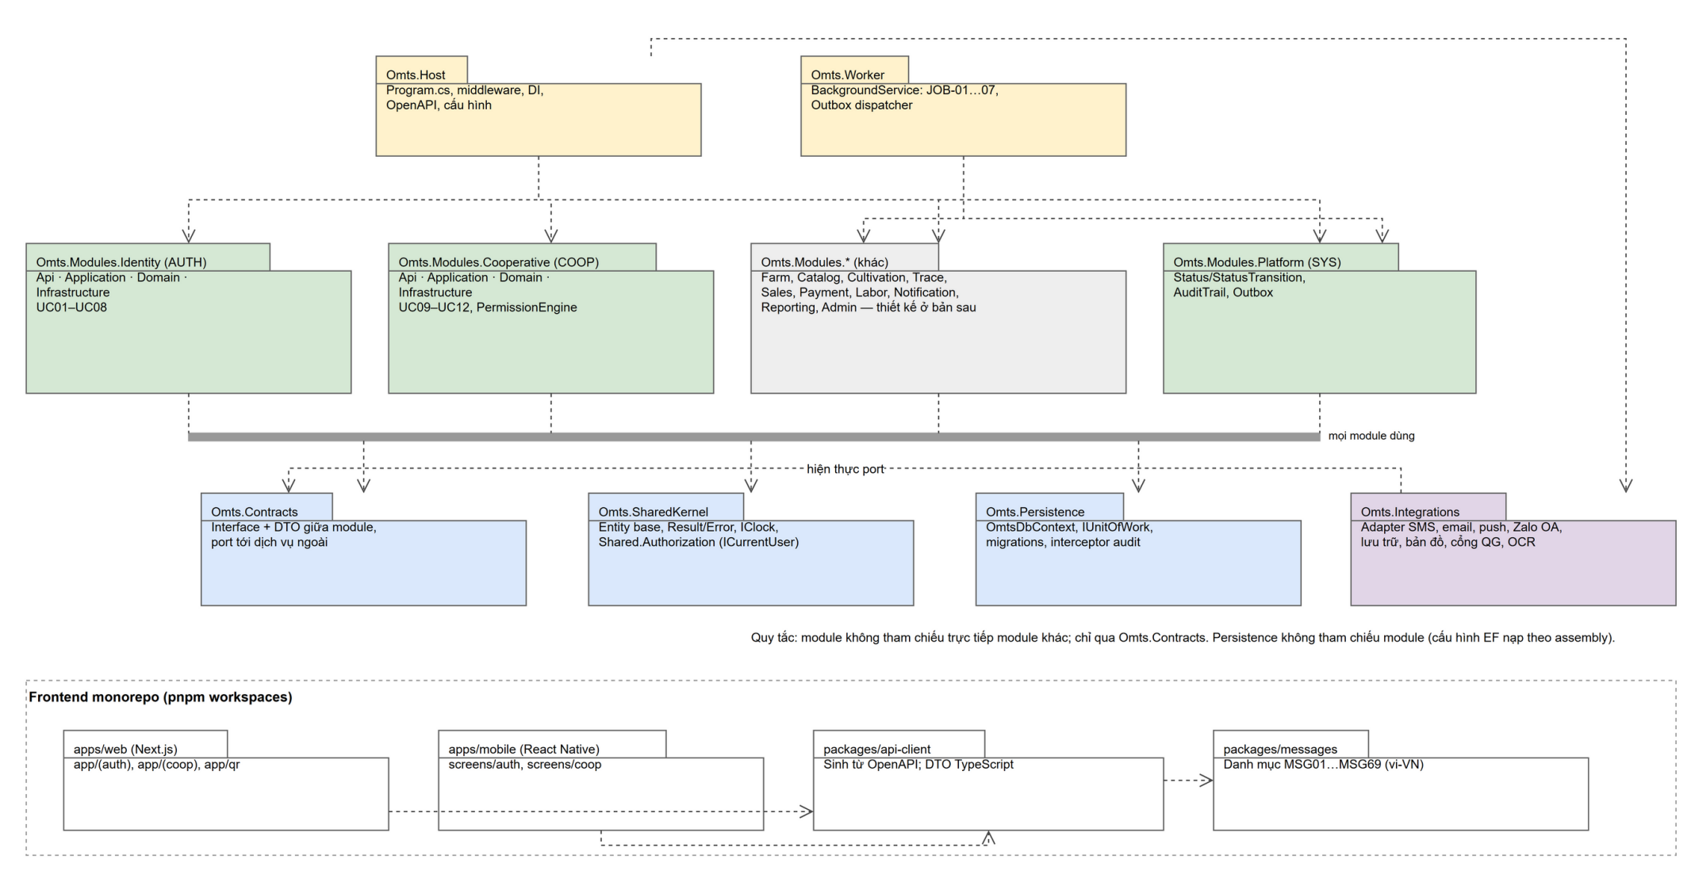
Hình 2. Package diagram backend và frontend (PKG)

Package descriptions
No | Package | Description
01 | Omts.Host | Composition root của API: Program.cs, pipeline middleware, đăng ký DI của mọi module, cấu hình Options, OpenAPI.
02 | Omts.Worker | Host tác vụ nền: JOB-01…07 và outbox dispatcher; dùng lại Application/Infrastructure của module.
03 | Omts.Modules.Identity (AUTH) | Xác thực và tài khoản cá nhân (UC01–UC08): đăng ký, OTP, đăng nhập, phiên, hồ sơ, tùy chọn thông báo. Schema auth.
04 | Omts.Modules.Cooperative (COOP) | Hồ sơ HTX, nhân viên, tài khoản nội bộ, vai trò và permission engine (UC09–UC12). Schema coop.
05 | Omts.Modules.Platform (SYS) | Danh mục trạng thái và chuyển trạng thái (E51, E52), audit (E48), outbox. Schema sys.
06 | Omts.Modules.Farm / Catalog / Cultivation / Trace / Sales / Payment / Labor / Notification / Reporting / Admin | Các package còn lại của SRS (Bảng I-2); thiết kế chi tiết ở phiên bản sau, dùng cùng quy ước.
07 | Omts.Contracts | Interface và DTO module công bố cho nhau; port tới dịch vụ ngoài. Module chỉ phụ thuộc nhau qua package này.
08 | Omts.SharedKernel | Lớp nền: Entity base, Result/Error, IClock, PhoneNumber, Shared.Authorization (ICurrentUser, HasPermission).
09 | Omts.Persistence | OmtsDbContext, IUnitOfWork, interceptor cột chung, migration; nạp cấu hình EF của module theo assembly.
10 | Omts.Integrations | Adapter dịch vụ ngoài (SMS, email, push, Zalo OA, lưu trữ, bản đồ, cổng quốc gia, OCR) có resilience policy.
11 | apps/web | Next.js App Router: app/(auth), app/(coop), app/(admin), app/qr; components/ui; lib/auth.
12 | apps/mobile | React Native: screens/auth, screens/coop…, store ngoại tuyến SQLite, secure storage.
13 | packages/api-client | Client TypeScript sinh từ OpenAPI của Omts.Host.
14 | packages/messages | Thông điệp MSG01…MSG69 (vi-VN) dùng chung.

Bảng I-2. Ánh xạ nhóm chức năng SRS → module → schema
Nhóm chức năng SRS | UC | Module | Schema
Xác thực và tài khoản cá nhân | UC01–UC08 | Identity (AUTH) | auth
Hợp tác xã và phân quyền | UC09–UC12 | Cooperative (COOP) | coop
Vùng nuôi, bè và hồ sơ tuân thủ | UC15, UC18, UC76, UC77 | Farm (FARM) | farm
Sản phẩm và nguồn giống | UC20, UC22, UC23 | Catalog (CATALOG) | catalog
Nuôi trồng và môi trường | UC24–UC27 | Cultivation (CULT) | cult
Thu hoạch và truy xuất | UC30–UC32, UC36–UC41 | Trace (TRACE) | trace
Khách hàng, đơn hàng và bán hàng | UC42–UC48 | Sales (SALES) | sales
Thanh toán và xử lý sau bán | UC49–UC54 | Payment (PAY) | pay
Nhân sự và chi phí lao động | UC55–UC62 | Labor (LABOR) | labor
Báo cáo | UC63–UC68 | Reporting (RPT) | — (đọc từ schema khác)
Thông báo và liên lạc | UC69–UC71 | Notification (NOTI) | noti
Quản trị nền tảng | UC72–UC75 | Admin (ADMIN) + Platform (SYS) | sys

Quy ước đặt tên
Đối tượng | Quy ước | Ví dụ
Project .NET | Omts.<Tầng> hoặc Omts.Modules.<Module>.<Layer> | Omts.Modules.Cooperative.Application
Class / interface | PascalCase; interface tiền tố I; service theo use case + Service | IUserAccountService, UserAccountService
DTO | <Hành động><Đối tượng>Request / <Đối tượng>Dto / <Đối tượng>Response | CreateUserAccountRequest, RoleDetailDto
Endpoint | /api/v1/<tài nguyên số nhiều kebab-case>[/{id}[/<lệnh>]] | POST /api/v1/user-accounts/{id}/lock
Schema / bảng / cột SQL | snake_case; bảng số ít; PK <bảng>_id | coop.access_grant.grant_id
Ràng buộc / chỉ mục | PK_<bảng>, FK_<bảng>_<bảng đích>, UX_ (unique), IX_, CK_ | UX_grant_active, CK_access_grant_scope
Mã quyền chức năng | UPPER_SNAKE theo danh mục FeatureCatalog | USER_ACCOUNT, COOPERATIVE
Mã audit | <ĐỐI_TƯỢNG>.<HÀNH_ĐỘNG> | ACCOUNT.LOCK, ROLE.UPDATE, STATUS.CHANGE
Web route / Mobile screen | kebab-case trong app/(group)/…; <Tên>Screen | app/(coop)/admin/user-accounts, LoginScreen

3. Database Design
Một database SQL Server 2022, schema theo module. Quy ước chung cho mọi bảng:
• Khóa chính bigint IDENTITY (bảng nghiệp vụ), uniqueidentifier cho dữ liệu kỹ thuật lộ ra client (phiên, lần xác minh), smallint seed cho danh mục.
• Thời gian datetime2(3) theo UTC; ngày nghiệp vụ (hiệu lực grant) dùng date theo giờ Việt Nam.
• Cột chung của bảng nghiệp vụ sửa được: created_at, created_by, updated_at, updated_by, row_version (Bảng I-3). Interceptor của OmtsDbContext tự điền.
• Trạng thái (BR-29): cột status_id smallint + cột tính toán hằng status_group AS '<NHÓM>' PERSISTED; FK ghép (status_id, status_group) → sys.status(status_id, group_code). Nhờ vậy database chặn gán trạng thái của nhóm khác.
• Không xóa vật lý bản ghi nghiệp vụ đã phát sinh dữ liệu; đổi trạng thái hoặc USAGE (NFR-02). FK mặc định NO ACTION; chỉ bảng con thuần (dòng ngành nghề, tùy chọn thông báo, quyền vai trò) dùng CASCADE.
• Bảng có coop_id được lọc bởi global query filter; chỉ mục bắt đầu bằng coop_id khi truy vấn theo HTX.
Bảng I-3. Cột chung
Column | Type | Constraints | Notes
created_at | datetime2(3) | NOT NULL, DEFAULT SYSUTCDATETIME() | UTC
created_by | bigint | NULL → auth.account | NULL = hệ thống / job
updated_at | datetime2(3) | NULL | UTC
updated_by | bigint | NULL → auth.account
row_version | rowversion | NOT NULL | Khóa lạc quan; ETag/If-Match (NFR-09, MSG06)

Bảng I-4. Ánh xạ 52 entity của SRS → bảng
Entity SRS | Module | Bảng (schema.table) | Mức thiết kế trong v1.2
E01 Cooperative | COOP | coop.cooperative (+ coop.cooperative_business_line) | Chi tiết (mục 3.x)
E02 Account | AUTH | auth.account (+ auth.account_notification_pref) | Chi tiết (mục 3.x)
E03 Employee | COOP | coop.employee | Chi tiết (mục 3.x)
E04 Role | COOP | coop.role | Chi tiết (mục 3.x)
E05 RolePermission | COOP | coop.role_permission | Chi tiết (mục 3.x)
E06 AccessGrant | COOP | coop.access_grant | Chi tiết (mục 3.x)
E07 FarmingZone | FARM | farm.farming_zone | Tên dự kiến
E08 ZoneComplianceDocument | FARM | farm.zone_compliance_document | Tên dự kiến
E09 DocumentZoneScope | FARM | farm.document_zone_scope | Tên dự kiến
E10 Raft | FARM | farm.raft | Tên dự kiến
E11 RaftLayoutVersion | FARM | farm.raft_layout_version | Tên dự kiến
E12 Lane | FARM | farm.lane | Tên dự kiến
E13 OysterSeedType | CATALOG | catalog.oyster_seed_type | Tên dự kiến
E14 SeedSupplier | CATALOG | catalog.seed_supplier | Tên dự kiến
E15 SeedReceiptLot | CATALOG | catalog.seed_receipt_lot | Tên dự kiến
E16 CultivationCycle | CULT | cult.cultivation_cycle | Tên dự kiến
E17 SeedingEvent | CULT | cult.seeding_event | Tên dự kiến
E18 LaneSegment | CULT | cult.lane_segment | Tên dự kiến
E19 CultivationLogEntry | CULT | cult.cultivation_log_entry | Tên dự kiến
E20 WaterMeasurement | CULT | cult.water_measurement | Tên dự kiến
E21 Product | CATALOG | catalog.product | Tên dự kiến
E22 Customer | SALES | sales.customer | Tên dự kiến
E23 SalesOrder | SALES | sales.sales_order | Tên dự kiến
E24 HarvestEvent | TRACE | trace.harvest_event | Tên dự kiến
E25 TraceabilityLot | TRACE | trace.traceability_lot | Tên dự kiến
E26 PortWeighing | SALES | sales.port_weighing | Tên dự kiến
E27 PortHandover | SALES | sales.port_handover | Tên dự kiến
E28 SaleTransaction | SALES | sales.sale_transaction | Tên dự kiến
E29 TracePublicationVersion | TRACE | trace.trace_publication_version | Tên dự kiến
E30 TraceCorrection | TRACE | trace.trace_correction | Tên dự kiến
E31 QualityClaim | PAY | pay.quality_claim | Tên dự kiến
E32 SaleAdjustment | PAY | pay.sale_adjustment | Tên dự kiến
E33 PhysicalReturn | PAY | pay.physical_return | Tên dự kiến
E34 CustomerReceipt | PAY | pay.customer_receipt | Tên dự kiến
E35 ReceiptAllocation | PAY | pay.receipt_allocation | Tên dự kiến
E36 CustomerCredit | PAY | pay.customer_credit | Suy ra (nhóm C) – có thể là view
E37 CustomerRefund | PAY | pay.customer_refund | Tên dự kiến
E38 Contractor | LABOR | labor.contractor | Tên dự kiến
E39 SeasonalWorker | LABOR | labor.seasonal_worker | Tên dự kiến
E40 WorkAssignment | LABOR | labor.work_assignment | Tên dự kiến
E41 AttendanceRecord | LABOR | labor.attendance_record | Tên dự kiến
E42 PayRuleVersion | LABOR | labor.pay_rule_version | Tên dự kiến
E43 PayLine | LABOR | labor.pay_line | Tên dự kiến
E44 LaborSettlement | LABOR | labor.labor_settlement | Tên dự kiến
E45 LaborPayment | LABOR | labor.labor_payment | Tên dự kiến
E46 Notification | NOTI | noti.notification | Nhóm C về trạng thái; vẫn lưu bản ghi
E47 MessageDeliveryAttempt | NOTI | noti.message_delivery_attempt | Tên dự kiến
E48 AuditEvent | SYS | sys.audit_event | Chi tiết (mục 3.x)
E49 RaftMaterialRecord | FARM | farm.raft_material_record | Tên dự kiến
E50 RaftMaterialLine | FARM | farm.raft_material_line | Tên dự kiến
E51 Status | SYS | sys.status | Chi tiết (mục 3.x)
E52 StatusTransition | SYS | sys.status_transition | Chi tiết (mục 3.x)

Ngoài 52 entity, SDS thêm các bảng kỹ thuật SRS giao cho thiết kế: auth.auth_session, auth.otp_verification, auth.push_device, coop.app_feature, sys.outbox_message và view sys.v_security_context (đọc phiên + trạng thái tài khoản + permission_version trong một truy vấn cho mỗi request). Theo dõi đồng bộ cổng truy xuất quốc gia (hàng đợi, lần gửi, phản hồi, mã ngoài; UC41, SCR-25, JOB-04, API-10) là dữ liệu kỹ thuật SRS giao cho SDS: bảng dự kiến trace.portal_sync_attempt, thiết kế chi tiết cùng package TRACE.

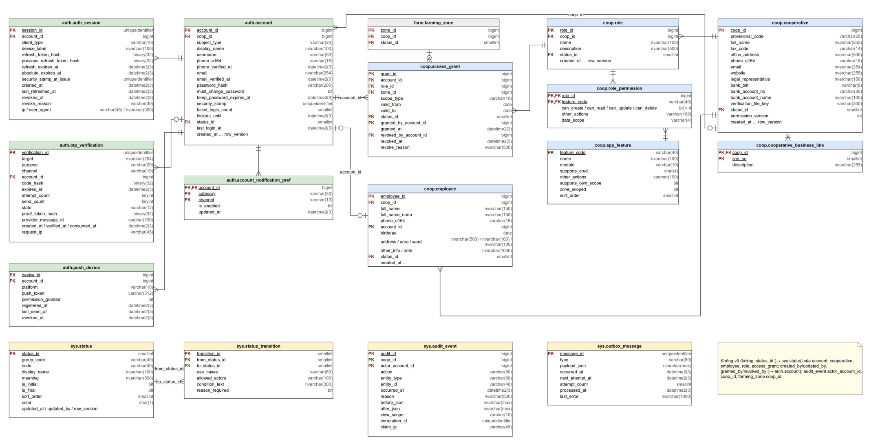
Hình 3. ERD vật lý AUTH, COOP và SYS (DB-AUTH-COOP)

3.1 sys.status
Entity: E51 Status. Module: SYS.
Column | Type | Constraints | Notes
status_id | smallint | PK; PRIMARY KEY (seed, không IDENTITY) | Giá trị cố định theo SRS 3.4
group_code | varchar(40) | NOT NULL; UNIQUE(status_id, group_code) | COOPERATIVE, ACCOUNT, EMPLOYEE, ACCESS_GRANT, USAGE, …; khóa đích của FK ghép (BR-29)
code | varchar(40) | NOT NULL; UNIQUE(group_code, code) | Mã cố định (ACTIVE, LOCKED, IN_USE…)
display_name | nvarchar(100) | NOT NULL | Sửa được ở UC73
meaning | nvarchar(500) | NULL | Sửa được ở UC73
is_initial | bit | NOT NULL
is_final | bit | NOT NULL
sort_order | smallint | NOT NULL | Sửa được ở UC73
color | char(7) | NULL; CHECK LIKE '#[0-9A-F]…' | Sửa được ở UC73
updated_at / updated_by / row_version |  |  | Như cột chung

3.2 sys.status_transition
Entity: E52 StatusTransition. Module: SYS.
Column | Type | Constraints | Notes
transition_id | smallint | PK; PRIMARY KEY (seed)
from_status_id | smallint | FK; NOT NULL → sys.status
to_status_id | smallint | FK; NOT NULL → sys.status; UNIQUE(from, to); CHECK from ≠ to | Cùng nhóm: kiểm bằng test seed
use_cases | varchar(60) | NOT NULL | VD: 'UC11,UC74'
allowed_actors | varchar(100) | NOT NULL | COOP_OWNER, EMPLOYEE, SYSTEM_ADMIN, SYSTEM
condition_text | nvarchar(300) | NOT NULL | Điều kiện theo bảng 3.4-2
reason_required | bit | NOT NULL | BR-30

3.3 sys.audit_event
Entity: E48 AuditEvent. Module: SYS.
Column | Type | Constraints | Notes
audit_id | bigint | PK; IDENTITY PRIMARY KEY
coop_id | bigint | FK; NULL → coop.cooperative | NULL = sự kiện nền tảng
actor_account_id | bigint | FK; NULL → auth.account | NULL = job hệ thống
action | varchar(60) | NOT NULL | ACCOUNT.LOCK, ROLE.UPDATE, STATUS.CHANGE, …
entity_type | varchar(60) | NOT NULL | Loại bản ghi liên quan
entity_id | varchar(40) | NOT NULL | Mã bản ghi (không FK)
occurred_at | datetime2(3) | NOT NULL | UTC
reason | nvarchar(500) | NULL | Bắt buộc khi transition có reason_required
before_json | nvarchar(max) | NULL; CHECK ISJSON | Không chứa mật khẩu, mã OTP, token
after_json | nvarchar(max) | NULL; CHECK ISJSON
view_scope | varchar(10) | NOT NULL; CHECK IN ('COOP','PLATFORM') | Phạm vi xem (UC75)
correlation_id | uniqueidentifier | NOT NULL | TraceId của request
client_ip | varchar(45) | NULL

3.4 sys.outbox_message
Entity: — (kỹ thuật). Module: SYS.
Column | Type | Constraints | Notes
message_id | uniqueidentifier | PK; PRIMARY KEY | Cũng là khóa chống trùng khi gửi
type | varchar(80) | NOT NULL | PushNotification, EmailMessage, …
payload_json | nvarchar(max) | NOT NULL; CHECK ISJSON
occurred_at | datetime2(3) | NOT NULL | Ghi cùng giao dịch nghiệp vụ
next_attempt_at | datetime2(3) | NOT NULL | Lịch thử lại
attempt_count | smallint | NOT NULL DEFAULT 0
processed_at | datetime2(3) | NULL
last_error | nvarchar(1000) | NULL

3.5 auth.account
Entity: E02 Account. Module: AUTH.
Column | Type | Constraints | Notes
account_id | bigint | PK; IDENTITY PRIMARY KEY
coop_id | bigint | FK; NULL → coop.cooperative | NOT NULL khi subject_type ∈ (COOP_OWNER, EMPLOYEE)
subject_type | varchar(20) | NOT NULL; CHECK IN ('SYSTEM_ADMIN','COOP_OWNER','EMPLOYEE','TRADER') | Loại chủ thể
display_name | nvarchar(100) | NOT NULL | UC05 sửa được
username | varchar(50) | NULL; UNIQUE (lọc NOT NULL); CHECK mẫu [a-z0-9._-] | Bắt buộc với tài khoản nội bộ
phone_e164 | varchar(16) | NULL; UNIQUE (lọc NOT NULL); CHECK NULL chỉ khi TRADER có email_verified_at | Số E.164; duy nhất toàn hệ thống (BR-32). NULL với thương lái đăng ký bằng email tới khi thêm số ở UC02 3a (QĐ-21)
phone_verified_at | datetime2(3) | NULL | Đã xác minh bằng mã. NULL ⇒ TRADER/EMPLOYEE phải xác minh ngay sau đăng nhập (UC02 3a, BR-34): nhân viên mới tạo hoặc vừa đổi số ở UC11. Đổi số ở UC05 3b (mọi loại tài khoản): số mới ghi cùng phone_verified_at khi xác nhận đúng mã
email | nvarchar(254) | NULL; UNIQUE (lọc email_verified_at NOT NULL) | Lưu chữ thường. UC01, UC05 chỉ ghi email sau khi xác minh; UC11 có thể nhập email chưa xác minh. Email đã xác minh duy nhất toàn hệ thống (BR-32)
email_verified_at | datetime2(3) | NULL | Có giá trị ⇒ email dùng đăng nhập và nhận mã khi người dùng nhập email này (BR-31)
password_hash | varchar(200) | NOT NULL | PBKDF2 (ASP.NET Core Identity v3) – credential reference
must_change_password | bit | NOT NULL DEFAULT 0 | Khi tạo tài khoản và đặt lại mật khẩu (UC11, 1d)
temp_password_expires_at | datetime2(3) | NULL; CHECK chỉ có giá trị khi must_change_password = 1 | Mật khẩu tạm hết hạn sau 24 giờ (QĐ-16)
security_stamp | uniqueidentifier | NOT NULL | Đổi khi đổi mật khẩu, khóa → vô hiệu phiên
failed_login_count | smallint | NOT NULL DEFAULT 0 | Giới hạn thử sai (kỹ thuật)
lockout_until | datetime2(3) | NULL | Khóa tạm kỹ thuật, không phải trạng thái LOCKED
status_id | smallint | FK; NOT NULL → sys.status (nhóm ACCOUNT) | ACTIVE | LOCKED
status_group | AS 'ACCOUNT' PERSISTED | FK ghép (status_id, status_group) → sys.status(status_id, group_code) | Bảo đảm đúng nhóm trạng thái (BR-29)
last_login_at | datetime2(3) | NULL
created_at … row_version |  |  | Cột chung

3.6 auth.account_notification_pref
Entity: E02 Account (thuộc tính tùy chọn thông báo). Module: AUTH.
Column | Type | Constraints | Notes
account_id | bigint | PK, FK; → auth.account ON DELETE CASCADE
category | varchar(30) | PK; NOT NULL | Mã danh mục trong NotificationCatalog
channel | varchar(10) | PK; CHECK IN ('IN_APP','PUSH','EMAIL','ZALO')
is_enabled | bit | NOT NULL | Không có dòng = bật (mặc định)
updated_at | datetime2(3) | NOT NULL

3.7 auth.push_device
Entity: — (kỹ thuật, UC06). Module: AUTH.
Column | Type | Constraints | Notes
device_id | bigint | PK; IDENTITY PRIMARY KEY
account_id | bigint | FK; NOT NULL → auth.account
platform | varchar(10) | CHECK IN ('ANDROID','IOS','WEB')
push_token | varchar(512) | NOT NULL; UNIQUE | Token của Dịch vụ thông báo đẩy
permission_granted | bit | NOT NULL | Thiết bị cho phép nhận push
registered_at | datetime2(3) | NOT NULL
last_seen_at | datetime2(3) | NOT NULL
revoked_at | datetime2(3) | NULL | Khi đăng xuất / token hỏng

3.8 auth.auth_session
Entity: — (kỹ thuật: phiên đăng nhập UC02, UC07). Module: AUTH.
Column | Type | Constraints | Notes
session_id | uniqueidentifier | PK; PRIMARY KEY | Claim sid trong JWT
account_id | bigint | FK; NOT NULL → auth.account
client_type | varchar(10) | CHECK IN ('WEB','MOBILE')
device_label | nvarchar(100) | NULL
refresh_token_hash | binary(32) | NOT NULL; UNIQUE | SHA-256 của refresh token hiện hành
previous_refresh_token_hash | binary(32) | NULL | Phát hiện dùng lại token cũ
refresh_expires_at | datetime2(3) | NOT NULL | Hạn trượt
absolute_expires_at | datetime2(3) | NOT NULL | Hạn tuyệt đối
security_stamp_at_issue | uniqueidentifier | NOT NULL | So với account.security_stamp
created_at | datetime2(3) | NOT NULL
last_refreshed_at | datetime2(3) | NULL
revoked_at | datetime2(3) | NULL
revoke_reason | varchar(30) | NULL | LOGOUT, PASSWORD_CHANGED, RECOVERY, ACCOUNT_LOCKED, …
ip / user_agent | varchar(45) / nvarchar(300) | NULL

3.9 auth.otp_verification
Entity: — (kỹ thuật: lần xác minh mã SMS/email UC01–UC05, UC08). Module: AUTH.
Column | Type | Constraints | Notes
verification_id | uniqueidentifier | PK; PRIMARY KEY | Trả cho client
target | nvarchar(254) | NOT NULL | Số E.164 hoặc email đích
purpose | varchar(20) | CHECK IN ('REGISTER','RECOVER','CHANGE_PASSWORD','VERIFY_EMAIL','VERIFY_PHONE')
channel | varchar(10) | CHECK IN ('SMS','EMAIL')
account_id | bigint | FK; NULL → auth.account | NULL khi REGISTER
code_hash | binary(32) | NULL khi QUEUED | HMAC-SHA256(mã 6 chữ số, khóa bí mật)
expires_at | datetime2(3) | NULL khi QUEUED | Lúc gửi + 5 phút (QĐ-18)
attempt_count | tinyint | NOT NULL DEFAULT 0
send_count | tinyint | NOT NULL DEFAULT 1
state | varchar(12) | CHECK IN ('QUEUED','PENDING','SEND_FAILED','VERIFIED','CONSUMED','EXPIRED','LOCKED','CANCELLED') | Trạng thái kỹ thuật (nhóm D), không thuộc sys.status
proof_token_hash | binary(32) | NULL; UNIQUE (lọc NOT NULL) | verificationToken dùng một lần
provider_message_id | varchar(100) | NULL | Đối chiếu nhà cung cấp
created_at / verified_at / consumed_at | datetime2(3)
request_ip | varchar(45) | NULL | Giới hạn tần suất theo IP

3.10 coop.cooperative
Entity: E01 Cooperative. Module: COOP.
Column | Type | Constraints | Notes
coop_id | bigint | PK; IDENTITY PRIMARY KEY
provisional_code | varchar(20) | NOT NULL; UNIQUE | Mã sơ bộ (UC72)
full_name | nvarchar(255) | NOT NULL | Hiện trên trang QR
tax_code | varchar(14) | NULL; UNIQUE (lọc NOT NULL); CHECK mẫu 10 số hoặc 10 số-3 số | Bắt buộc để sang COMPLETED
office_address | nvarchar(500) | NULL | Hiện trên trang QR
phone_e164 | varchar(16) | NULL
email | nvarchar(254) | NULL
website | nvarchar(255) | NULL
legal_representative | nvarchar(150) | NULL
bank_bin | varchar(8) | NULL | Mã ngân hàng theo danh sách VietQR (chọn ở SCR-07). Bắt buộc khi lưu hồ sơ ở UC09 (QĐ-29); NULL chỉ khi hồ sơ mới tạo ở UC72
bank_account_no | varchar(30) | NULL | Số tài khoản nhận chuyển khoản; dùng tạo QR VietQR ở UC48; không hiện trên trang QR
bank_account_name | nvarchar(100) | NULL | Tên chủ tài khoản
verification_file_key | varchar(300) | NULL | Ảnh giấy tờ (UC72) trên lưu trữ đám mây
status_id | smallint | FK; NOT NULL → sys.status (nhóm COOPERATIVE) | DRAFT | COMPLETED
status_group | AS 'COOPERATIVE' PERSISTED | FK ghép (status_id, status_group) → sys.status(status_id, group_code) | Bảo đảm đúng nhóm trạng thái (BR-29)
permission_version | int | NOT NULL DEFAULT 0 | Tăng khi đổi vai trò/grant/khóa → làm mới cache quyền
created_at … row_version |  |  | Cột chung

3.11 coop.cooperative_business_line
Entity: E01 Cooperative (ngành nghề, đa trị). Module: COOP.
Column | Type | Constraints | Notes
coop_id | bigint | PK, FK; → coop.cooperative ON DELETE CASCADE
line_no | smallint | PK; NOT NULL | Thứ tự hiển thị
description | nvarchar(255) | NOT NULL | Ngành, nghề đã đăng ký

3.12 coop.employee
Entity: E03 Employee. Module: COOP.
Column | Type | Constraints | Notes
employee_id | bigint | PK; IDENTITY PRIMARY KEY
coop_id | bigint | FK; NOT NULL → coop.cooperative
full_name | nvarchar(150) | NOT NULL
full_name_norm | nvarchar(150) | NOT NULL | Chữ thường, bỏ dấu, gộp khoảng trắng (chống trùng)
phone_e164 | varchar(16) | NOT NULL; UNIQUE(coop_id, phone_e164, full_name_norm) | MSG03 khi trùng
account_id | bigint | FK; NULL → auth.account; UNIQUE (lọc NOT NULL) | ≤ 1 tài khoản (MSG24)
birthday | date | NULL
address / area / ward | nvarchar(500) / nvarchar(100) / nvarchar(100) | NULL
other_info / note | nvarchar(1000) | NULL
status_id | smallint | FK; NOT NULL → sys.status (nhóm EMPLOYEE) | WORKING | LEFT
status_group | AS 'EMPLOYEE' PERSISTED | FK ghép (status_id, status_group) → sys.status(status_id, group_code) | Bảo đảm đúng nhóm trạng thái (BR-29)
created_at … row_version |  |  | Cột chung

3.13 coop.role
Entity: E04 Role. Module: COOP.
Column | Type | Constraints | Notes
role_id | bigint | PK; IDENTITY PRIMARY KEY
coop_id | bigint | FK; NOT NULL → coop.cooperative
name | nvarchar(100) | NOT NULL; UNIQUE(coop_id, name) | MSG03 khi trùng
description | nvarchar(500) | NULL
status_id | smallint | FK; NOT NULL → sys.status (nhóm USAGE) | IN_USE | OUT_OF_USE
status_group | AS 'USAGE' PERSISTED | FK ghép (status_id, status_group) → sys.status(status_id, group_code) | Bảo đảm đúng nhóm trạng thái (BR-29)
created_at … row_version |  |  | Cột chung

3.14 coop.app_feature
Entity: — (danh mục chức năng cố định của hệ thống). Module: COOP.
Column | Type | Constraints | Notes
feature_code | varchar(40) | PK; PRIMARY KEY | Seed từ FeatureCatalog (code)
name | nvarchar(100) | NOT NULL
module | varchar(10) | NOT NULL | AUTH, COOP, FARM, …
supports_crud | char(4) | NOT NULL | Cờ C/R/U/D hỗ trợ, VD 'CRU-'
other_actions | varchar(100) | NULL | VD 'EXPORT,IMPORT'
supports_own_scope | bit | NOT NULL | Cho phép phạm vi 'bản ghi của mình'
zone_scoped | bit | NOT NULL | Dữ liệu gắn khu hay toàn HTX
sort_order | smallint | NOT NULL

3.15 coop.role_permission
Entity: E05 RolePermission. Module: COOP.
Column | Type | Constraints | Notes
role_id | bigint | PK, FK; → coop.role ON DELETE CASCADE
feature_code | varchar(40) | PK, FK; → coop.app_feature
can_create / can_read / can_update / can_delete | bit × 4 | NOT NULL DEFAULT 0 | Chỉ bật quyền chức năng hỗ trợ
other_actions | varchar(100) | NULL | Tập con app_feature.other_actions
data_scope | varchar(4) | NOT NULL; CHECK IN ('OWN','ZONE') | Bản ghi của mình / toàn khu được gán
(ràng buộc bảng) |  | CK_role_permission_read: can_read = 1 OR (can_create = 0 AND can_update = 0 AND can_delete = 0 AND other_actions IS NULL) | Có quyền khác thì phải có Xem (QĐ-16)

3.16 coop.access_grant
Entity: E06 AccessGrant. Module: COOP.
Column | Type | Constraints | Notes
grant_id | bigint | PK; IDENTITY PRIMARY KEY
account_id | bigint | FK; NOT NULL → auth.account
role_id | bigint | FK; NOT NULL → coop.role
zone_id | bigint | FK; NULL → farm.farming_zone | NULL = Toàn bộ khu
scope_type | varchar(10) | CHECK IN ('ZONE','ALL_ZONES') và khớp zone_id
valid_from | date | NOT NULL
valid_to | date | NULL; CHECK ≥ valid_from | “Hết hạn” suy ra, không là trạng thái
status_id | smallint | FK; NOT NULL → sys.status (nhóm ACCESS_GRANT) | EFFECTIVE | REVOKED
status_group | AS 'ACCESS_GRANT' PERSISTED | FK ghép (status_id, status_group) → sys.status(status_id, group_code) | Bảo đảm đúng nhóm trạng thái (BR-29)
granted_by_account_id | bigint | FK; NOT NULL → auth.account | Người cấp
granted_at | datetime2(3) | NOT NULL
revoked_by_account_id | bigint | FK; NULL → auth.account
revoked_at | datetime2(3) | NULL | Có giá trị ⇔ REVOKED
revoke_reason | nvarchar(500) | NULL; CHECK revoked_at IS NULL OR revoke_reason IS NOT NULL | Bắt buộc khi thu hồi (QĐ-16)

3.17 Chỉ mục và view
Bảng | Chỉ mục | Mục đích
auth.account | IX_account_coop_status (coop_id, status_id) | Danh sách tài khoản theo HTX/trạng thái (SCR-09)
auth.account | UX_account_username (username) WHERE username IS NOT NULL | Đăng nhập bằng tên đăng nhập
auth.account | UX_account_phone (phone_e164) WHERE phone_e164 IS NOT NULL | Đăng nhập, khôi phục bằng số điện thoại (BR-32)
auth.account | UX_account_email (email) WHERE email_verified_at IS NOT NULL | Đăng nhập, khôi phục bằng email đã xác minh (BR-32)
auth.auth_session | IX_session_account_active (account_id) WHERE revoked_at IS NULL | Thu hồi mọi phiên khi khóa/đổi mật khẩu
auth.otp_verification | IX_otp_target_purpose (target, purpose, created_at DESC) | Giới hạn gửi lại theo số/mục đích
auth.otp_verification | IX_otp_expire (state, expires_at) WHERE state IN ('PENDING','VERIFIED') | JOB-01 quét mã hết hạn
coop.employee | IX_employee_search (coop_id, full_name_norm) INCLUDE (phone_e164, status_id) | Tìm theo tên (UC10 bước 1)
coop.access_grant | IX_grant_account (account_id, status_id) INCLUDE (role_id, zone_id, valid_from, valid_to) | Tính quyền hiệu lực mỗi lần đổi version
coop.access_grant | IX_grant_role (role_id, status_id) | Chặn ngừng dùng vai trò, đếm người giữ (UC12)
coop.access_grant | UX_grant_active (account_id, role_id, zone_id) WHERE revoked_at IS NULL | Không cấp trùng một cặp khu – vai trò còn hiệu lực
sys.audit_event | IX_audit_coop_time (coop_id, occurred_at DESC) | Tra cứu UC75
sys.audit_event | IX_audit_entity (entity_type, entity_id, occurred_at DESC) | Lịch sử một bản ghi
sys.outbox_message | IX_outbox_pending (next_attempt_at) WHERE processed_at IS NULL | Worker lấy việc
sys.v_security_context | View: auth_session ⋈ auth.account ⋈ coop.cooperative (permission_version) | Một truy vấn PK cho SessionValidationMiddleware

II. Detailed Code Design
Mục này thiết kế chi tiết hai package đã đặc tả đủ trong SRS: AUTH (UC01–UC08) và COOP (UC09–UC12). Các package khác (FARM, CATALOG, CULT, TRACE, SALES, PAY, LABOR, NOTI, RPT, ADMIN) dùng cùng quy ước ở mục 1 và sẽ được bổ sung ở các phiên bản sau.

1. Quy ước thiết kế chung cho các package
Mục này cố định các quy ước mà mọi package dùng chung, để phần thiết kế AUTH (mục 2) và COOP (mục 3) chỉ mô tả phần riêng. SRS v5.8 (Report 3) là nguồn yêu cầu; SDS chỉ quyết định cách hiện thực. Giá trị chính sách đã chốt ngày 06/10/2026 (SRS QĐ-16…QĐ-18) nằm trong cấu hình (mục 1.6); điểm còn mở (nhà cung cấp, tên miền) ghi ở mục 4 và không gán giá trị tự đặt.

1.1 Cấu trúc module và trách nhiệm của từng layer
Backend là một modular monolith .NET 8 (một tiến trình ASP.NET Core Web API và một tiến trình Worker), mỗi package nghiệp vụ của SRS là một module độc lập gồm 4 project. Module chỉ gọi nhau qua interface đặt trong Omts.Contracts; không module nào tham chiếu project của module khác.
Bảng II-1. Layer của một module backend
Layer / project | Namespace mẫu | Trách nhiệm | Được tham chiếu tới
Api | Omts.Modules.Identity.Api | Controller, DTO request/response, validator (FluentValidation), gắn policy [HasPermission]/[AllowAnonymous], ánh xạ kết quả → HTTP. Không chứa quy tắc nghiệp vụ. | Application, Contracts, SharedKernel
Application | …Identity.Application | Service theo use case (một phương thức = một lệnh/truy vấn), kiểm phạm vi bản ghi (IZoneScopeGuard), mở/đóng giao dịch (IUnitOfWork), gọi contract module khác và port dịch vụ ngoài, ghi audit. | Domain, Contracts, SharedKernel
Domain | …Identity.Domain | Entity, value object, enum, bất biến nghiệp vụ (ví dụ không khóa Owner, quyền vai trò chỉ gồm hành động chức năng hỗ trợ). Không phụ thuộc EF Core hay HTTP. | SharedKernel
Infrastructure | …Identity.Infrastructure | Repository (EF Core 8), cấu hình EF (IEntityTypeConfiguration), hiện thực port nội bộ (ILoginThrottle, IOtpCrypto…), đăng ký DI của module. | Application, Domain, Persistence
Omts.Contracts | Omts.Contracts.Identity … | Interface + DTO công bố cho module khác (IAccountProvisioning, IEffectivePermissionService…) và port dịch vụ ngoài (ISmsSender, IEmailSender…). | SharedKernel
Omts.SharedKernel | Omts.SharedKernel | Entity base, Result/Error, IClock, PhoneNumber, ProblemDetails mapper, Shared.Authorization (ICurrentUser, HasPermissionAttribute, PermissionRequirement). | —
Omts.Persistence | Omts.Persistence | OmtsDbContext duy nhất (schema theo module), IUnitOfWork, interceptor audit cột chung, migration. Nạp cấu hình EF của module theo assembly, không tham chiếu project module. | SharedKernel
Omts.Integrations | Omts.Integrations.Sms … | Adapter dịch vụ ngoài hiện thực port trong Contracts; HttpClient có timeout/retry/circuit breaker (Polly). | Contracts
Omts.Host / Omts.Worker | Omts.Host | Composition root: Program.cs, middleware, DI, cấu hình Options; Worker chạy JOB-01…07 và outbox dispatcher. | Mọi project

Quy tắc phụ thuộc được kiểm bằng test kiến trúc (NetArchTest) trong CI: Domain không tham chiếu EF Core; Api không tham chiếu Infrastructure; module A không tham chiếu bất kỳ project nào của module B.

1.2 Quy ước API
• REST/JSON, tiền tố /api/v1; tên tài nguyên số nhiều, kebab-case (/user-accounts); JSON camelCase; thời gian ISO-8601 UTC, client hiển thị theo giờ Việt Nam (NFR-07).
• Lệnh đổi trạng thái là sub-resource động từ (POST /user-accounts/{id}/lock) vì cần lý do và kiểm chuyển trạng thái (BR-30).
• Bản ghi sửa được trả ETag (base64 của rowversion). PUT bắt buộc If-Match; thiếu → 428, không khớp → 409 MSG06 (NFR-09).
• Danh sách: ?q=&status=&page=&size= (size tối đa cấu hình), trả {items, page, size, total}.
• Lỗi trả RFC 7807 ProblemDetails mở rộng: {type, title, status, code: "MSGxx", params, errors: {field: [MSGxx]}, traceId}. Client dịch code sang câu chữ ở packages/messages; máy chủ không ghép câu tiếng Việt.
• OpenAPI sinh từ controller; packages/api-client (TypeScript) được sinh lại trong CI, Web và Mobile chỉ gọi API qua gói này.

1.3 Mô hình lỗi và ánh xạ thông điệp
Bảng II-2. Ánh xạ exception → HTTP → MSG
Lỗi trong code | Ném ở đâu | HTTP | Mã MSG | Ghi chú
ValidationException (FluentValidation) | Api (validator) / Application | 400 | MSG01 | errors theo trường
ForbiddenException | Authorization handler / IZoneScopeGuard / IGrantGuard | 403 | MSG02 | Ghi audit SECURITY.DENIED khi cấp quyền Owner/Admin (UC11 4b)
DuplicateException | Application (kiểm trước) + bắt lỗi UNIQUE 2601/2627 | 409 | MSG03 / MSG14 / MSG24 | Trả kèm existingId khi được phép xem
ConcurrencyException (DbUpdateConcurrencyException) | IUnitOfWork.CommitAsync | 409 | MSG06 | Kèm người và thời điểm sửa cuối
StatusTransitionDeniedException | IStatusTransitionService.EnsureAllowed | 409 | MSG61 | params: object, current, new, reason
DependencyBlockedException | Application (ngừng dùng vai trò; UC11 không xóa tài khoản) | 409 | MSG11 | params: count, related_list
ExternalServiceUnavailableException | Adapter sau khi hết retry / circuit mở | 503 | MSG04 | params: service_name; dữ liệu OMTS giữ nguyên
AuthenticationFailedException | AuthService | 401 / 403 / 429 | MSG12 / MSG13 / MSG68 / MSG69 | Thông báo chung, không nói sai trường nào; MSG68 mật khẩu tạm quá hạn, MSG69 khóa tạm 15 phút
SessionInvalidException | SessionValidationMiddleware, Refresh | 401 | MSG19 | Client xóa token, về UC02
RateLimitRejected | ASP.NET Core RateLimiter | 429 | MSG16 (OTP) / — | Header Retry-After
Lỗi không lường trước | ExceptionHandler toàn cục | 500 | — | Chỉ trả traceId; log chi tiết

1.4 Xác thực, phân quyền và phạm vi dữ liệu
Kiểm quyền đặt ở năm lớp, mỗi lớp có trách nhiệm riêng; lớp sau không thay lớp trước. Thiết kế lớp ở Hình CLS-COOP-AUTHZ và luồng ở SEQ-COOP-04 (mục 3).
Bảng II-3. Các lớp kiểm quyền
# | Lớp (boundary) | Thành phần | Kiểm gì | Kết quả sai
1 | Xác thực token | JwtBearer (RS256) | Chữ ký, hạn, issuer/audience của access token | 401
2 | Phiên | SessionValidationMiddleware + SecurityContextLoader | Phiên chưa thu hồi/hết hạn; security_stamp khớp; tài khoản ACTIVE; nạp permission_version của HTX | 401 MSG19
3 | Chức năng (endpoint) | [HasPermission(feature, action)] → PermissionAuthorizationHandler; policy OwnerOnly, PlatformAdmin, TraderSelf | Owner: mọi chức năng nghiệp vụ; Admin: chỉ chức năng nền tảng; Nhân viên: có hành động ở ít nhất một cặp khu – vai trò hiệu lực; Thương lái: chỉ API tự phục vụ | 403 MSG02
4 | Bản ghi (resource) | Service gọi IZoneScopeGuard.EnsureCan(feature, action, zoneId, ownerId); danh sách dùng AllowedZones() | zone_id của bản ghi thuộc khu được gán; dữ liệu chung HTX (không có zone_id) cần grant Toàn bộ khu; data_scope OWN → người tạo/phụ trách là chính mình | 403 MSG02
5 | Bất biến domain | IGrantGuard, entity | Không cấp vai trò Owner/Admin; không khóa Owner/Admin; không gán vai trò Ngừng dùng | 403 MSG02 / 409
+ | Tenant | CoopTenantQueryFilter (EF global filter) | Mọi truy vấn bảng có coop_id lọc theo HTX của phiên | 404 (không lộ tồn tại)

Quyền không nằm trong JWT. Mỗi request đọc permission_version của HTX cùng truy vấn phiên; PermissionSet được cache theo khóa (accountId, permission_version, ngày). Mọi thao tác đổi vai trò, cặp khu – vai trò hoặc khóa tài khoản tăng permission_version trong cùng giao dịch, nên request kế tiếp trên mọi instance dùng quyền mới (BR-19, AC-02).

1.5 Giao dịch, đồng thời, audit và outbox
• Ranh giới giao dịch: một lệnh của Application = một giao dịch (IUnitOfWork). Ghi AuditEvent và outbox nằm trong cùng giao dịch với thay đổi nghiệp vụ, nên không có thay đổi mà thiếu audit (NFR-02).
• Gọi dịch vụ ngoài: không gọi trong giao dịch đang mở. Lệnh cần kết quả ngay (gửi OTP) commit trạng thái chờ trước, gọi adapter, rồi commit kết quả gửi ở giao dịch ngắn thứ hai. Thông báo không cần chờ (push, email thông tin) đi qua outbox do Worker gửi, có thử lại.
• Đồng thời: bảng sửa được có cột rowversion; EF dùng làm concurrency token. Database bật READ_COMMITTED_SNAPSHOT để đọc không chặn ghi.
• Chuyển trạng thái: luôn qua IStatusTransitionService.EnsureAllowed (bảng sys.status_transition) rồi mới gán status_id; audit STATUS.CHANGE có trạng thái cũ, mới và lý do (BR-29, BR-30).
• Dữ liệu nhạy cảm trong audit: serializer audit bỏ các thuộc tính đánh dấu [Sensitive] (mật khẩu, hash, mã OTP, token).

1.6 Cấu hình (Options) và giá trị chính sách
Mọi tham số chính sách là lớp Options được kiểm khi khởi động (ValidateOnStart). Giá trị đã chốt ngày 06/10/2026 nằm trong appsettings.json dùng chung cho mọi môi trường; test cấu hình so giá trị nạp được với bảng dưới để không ai đổi lệch SRS. Cột Nguồn: QĐ-xx = quyết định ghi ở OMTS Decision Log (tách khỏi SRS v5.8 V.3.2 ngày 07/10/2026); “Thiết kế” = giá trị kỹ thuật SDS tự đặt, chờ PM/Technical Lead duyệt cùng tài liệu. Tham số còn chờ chốt không có giá trị mặc định: thiếu cấu hình thì adapter tương ứng không khởi động.
Bảng II-4. Lớp cấu hình dùng bởi AUTH và COOP
Options | Tham số | Dùng ở | Giá trị | Nguồn
OtpOptions | CodeLength, Ttl, MaxVerifyAttempts, MaxSends, ResendCooldown | UC01–UC05, UC08 | 6 chữ số; 5 phút; 5 lần nhập sai; 3 lần gửi cho một lần xác minh; 60 giây giữa hai lần gửi; cùng giá trị cho SMS và email | QĐ-18, QĐ-21
 | ProofTokenTtl | UC01–UC05 | 10 phút (từ lúc nhập đúng mã tới lúc hoàn tất) | Thiết kế
PasswordPolicyOptions | MinLength, RequireLetter, RequireDigit, MaxLength | UC01, UC03, UC04, UC11 | ≥ 8 ký tự, có ít nhất một chữ và một chữ số; tối đa 128 ký tự | QĐ-18; MaxLength: Thiết kế
SessionOptions | AccessTokenLifetime; RefreshSlidingLifetime (Web / Mobile); RefreshAbsoluteLifetime (Web / Mobile) | UC02, UC07 | 15 phút; 7 / 30 ngày; 30 / 90 ngày | QĐ-18
 | RevokeOtherSessionsOnPasswordChange | UC04 | true (đổi mật khẩu thu hồi các phiên khác) | Thiết kế
LoginThrottleOptions | MaxFailures, LockoutDuration | UC02 2e | 5 lần sai liên tiếp → khóa tạm 15 phút | QĐ-18
RateLimiter (policy login, otp) | PermitLimit, Window theo IP; otp thêm theo số điện thoại/email đích | UC01–UC05, UC08 | login: 20 yêu cầu/phút/IP; otp: 10 yêu cầu/giờ/IP và 5 yêu cầu/giờ/đích | Thiết kế
TemporaryPasswordOptions | Length, Lifetime | UC11 (tạo tài khoản, 1d) | 10 ký tự; hiệu lực 24 giờ; buộc đổi khi đăng nhập | QĐ-16
Kênh ngoài (SmsProvider, EmailProvider, PushProvider) | Endpoint, credential, timeout | API-01…03 | Chờ chốt: nhà cung cấp chưa chọn. Secret ở secret store, nhập qua UC73 | OD-11

Ba điểm v1.0 dự kiến để cấu hình nay là quy tắc cố định trong code: một khu có nhiều tài khoản cùng vai trò, kể cả Quản lý khu (không có ràng buộc duy nhất theo khu – vai trò, QĐ-16); có Tạo/Sửa/Xóa/khác thì bắt buộc có Xem (RolePermission tự bật Xem, CHECK ở database – mục 3.3, QĐ-16); tài khoản thương lái và nhân viên phải có số điện thoại đã xác minh trước khi dùng chức năng khác (BR-34, QĐ-21 thay ý “nhân viên không xác minh số” của QĐ-16): Chủ HTX nhập số ở UC11, nhân viên xác minh bằng mã SMS ở lần đăng nhập đầu (UC02 3a).

2. AUTH – Xác thực và tài khoản cá nhân (UC01–UC08)

2.1 Phạm vi, module và phụ thuộc
Module Omts.Modules.Identity hiện thực UC01–UC08 (SCR-01…SCR-06) và cung cấp contract tài khoản cho COOP (UC11), ADMIN (UC72, UC74). Phiên đăng nhập, lần xác minh OTP và thiết bị nhận push là dữ liệu kỹ thuật SRS giao cho SDS (E02, UC08).
Bảng II-5. Use case của AUTH
UC | Tên | Actor | Service chính | Màn hình
UC01 | Đăng ký tài khoản khách hàng | Thương lái | RegistrationService | SCR-01, SCR-02
UC02 | Đăng nhập | Admin, Chủ HTX, Nhân viên, Thương lái | AuthService; ProfileService (3a) | SCR-03, SCR-02
UC03 | Khôi phục tài khoản tự phục vụ | Thương lái, Chủ HTX, Nhân viên | PasswordRecoveryService | SCR-04, SCR-02
UC04 | Đổi mật khẩu | Mọi tài khoản | PasswordService | SCR-05
UC05 | Quản lý hồ sơ cá nhân | Mọi tài khoản | ProfileService | SCR-05
UC06 | Quản lý tùy chọn thông báo | Mọi tài khoản | NotificationPreferenceService | SCR-06
UC07 | Đăng xuất | Mọi tài khoản | AuthService.LogoutAsync | SCR-05
UC08 | Xác minh email hoặc số điện thoại | Thương lái, Chủ HTX, Nhân viên, Quản trị hệ thống (UC01, UC03 «include»; «extend» UC02, UC05) | OtpVerificationService | SCR-02

OtpVerificationService hiện thực UC08 cho hai kênh SMS và email, với các mục đích REGISTER (UC01), RECOVER (UC03), VERIFY_EMAIL (UC05 3a), VERIFY_PHONE (UC02 3a, BR-34) và CHANGE_PASSWORD (mã email ở UC04 2a). Theo BR-31 (QĐ-20), mã khôi phục chỉ gửi tới đúng email hoặc số điện thoại đã xác minh mà người dùng nhập, không tự chuyển sang kênh khác; mã đổi mật khẩu gửi qua email đã xác minh. Mã gửi qua email dùng cùng OtpOptions với SMS (QĐ-21).
src/Modules/Identity/
Omts.Modules.Identity.Api/ AuthController, MeController, Requests/, Responses/, Validators/
Omts.Modules.Identity.Application/ Registration/, Login/, Recovery/, Password/, Profile/,
Preferences/, Verification/
Omts.Modules.Identity.Domain/ Account, AuthSession, OtpVerification,
NotificationPreference, PushDevice, enums
Omts.Modules.Identity.Infrastructure/ Persistence/ (EF config, repositories), LoginThrottle,
OtpCrypto, AccountProvisioning
src/Contracts/Omts.Contracts/Identity/ IAccountProvisioning, ISessionRevoker, AccountSnapshot
src/Contracts/Omts.Contracts/Messaging/ ISmsSender, IEmailSender, IPushSender

Bảng II-6. Phụ thuộc của AUTH
AUTH dùng | Qua interface | Module cung cấp | Để làm gì
Quyền hiệu lực | IEffectivePermissionService | COOP | UC02: chặn nhân viên không còn cặp khu – vai trò (MSG13); /me/permissions
Liên kết khách offline | ICustomerLinkService | SALES | UC01 bước 4, chỉ khi đăng ký bằng số điện thoại: ghép đúng một hồ sơ khách cùng số đã xác minh, hoặc tạo mới; đăng ký bằng email luôn tạo hồ sơ mới (4a). Thương lái thêm số (UC02 3a4) hoặc đổi số (UC05 3b3): ghép hồ sơ offline khớp duy nhất vào hồ sơ khách của tài khoản, không khớp duy nhất → MANUAL_MATCH (MSG57)
Kênh khả dụng | IChannelAvailability | ADMIN (UC73) | UC06: kênh email/Zalo đã cấu hình chưa (MSG21)
Danh mục thông báo | INotificationCatalog | NOTI | UC06: danh mục, mục bắt buộc (cảnh báo nước, đơn mới, QR đã gửi)
Audit, trạng thái | IAuditTrail, IStatusTransitionService | SYS | Ghi sự kiện, kiểm chuyển ACCOUNT
SMS / email | ISmsSender, IEmailSender | Integrations | API-01, API-03

Module khác dùng AUTH | Interface | Mục đích
COOP (UC11) | IAccountProvisioning | Tạo/sửa tài khoản nội bộ, đổi trạng thái, đặt lại mật khẩu, kiểm trùng
COOP (UC11), ADMIN (UC74) | ISessionRevoker | Thu hồi phiên khi khóa tài khoản / hỗ trợ truy cập
ADMIN (UC72) | IAccountProvisioning.CreateOwnerAsync | Tạo tài khoản Chủ HTX đầu tiên
Host (mọi request) | SecurityContextLoader (đọc view sys.v_security_context) | Kiểm phiên, trạng thái tài khoản

2.2 Class Diagram
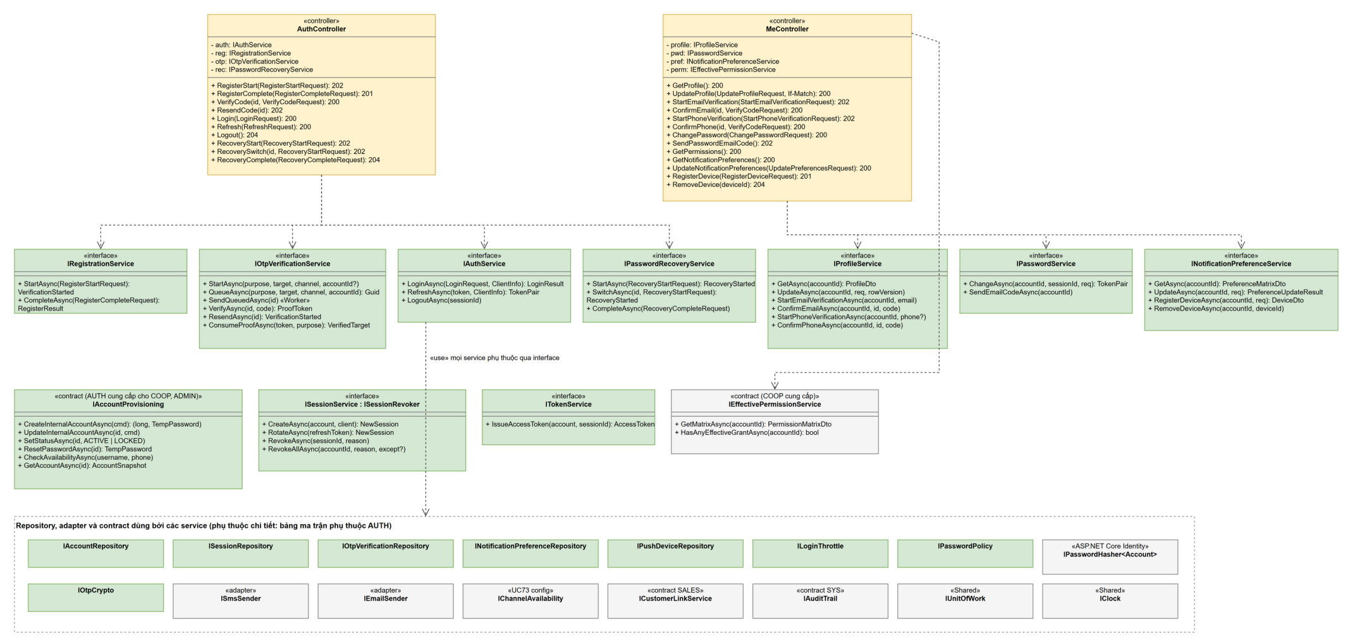
Hình 4. AUTH – lớp API, application service, contract và port (CLS-AUTH-APP)
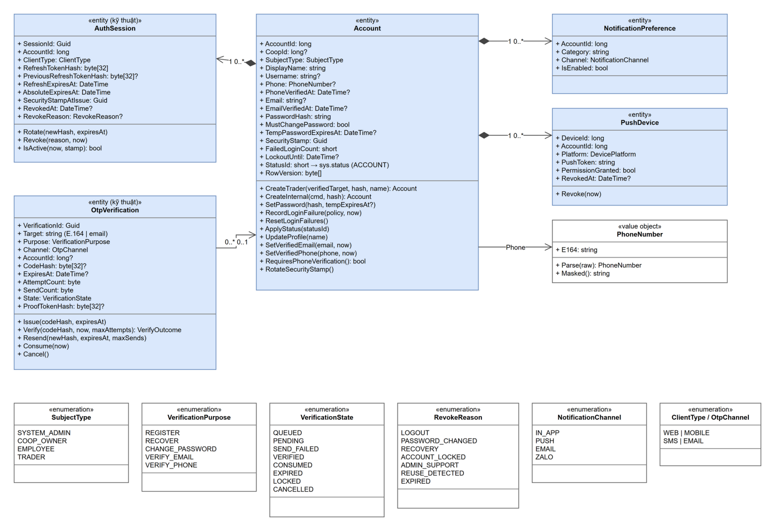
Hình 5. AUTH – mô hình domain (CLS-AUTH-DOM)

Bảng II-7. Mô tả class AUTH
Class / interface | Layer | Trách nhiệm | UC
AuthController | Api | Endpoint ẩn danh: đăng ký, xác minh mã, đăng nhập, làm mới token, đăng xuất, khôi phục | UC01–03, 07, 08
MeController | Api | Endpoint của chính người dùng: hồ sơ, xác minh email, xác minh số điện thoại sau đăng nhập, đổi mật khẩu, quyền của tôi, tùy chọn thông báo, thiết bị | UC02, 04–06
RegistrationService | Application | Kiểm email hoặc số điện thoại chưa có tài khoản, mở lần xác minh REGISTER qua kênh tương ứng, tạo Account TRADER sau khi tiêu thụ proof; đăng ký bằng số điện thoại thì gọi ICustomerLinkService | UC01
OtpVerificationService | Application | Tạo mã, lưu HMAC, gửi qua ISmsSender hoặc IEmailSender theo kênh, gửi ngay hoặc qua outbox, kiểm mã/hạn/lượt, phát và tiêu thụ verificationToken | UC08 (dùng bởi UC01, UC02 3a, UC03, UC04 2a, UC05 3a)
AuthService | Application | Đăng nhập (throttle, kiểm mật khẩu, trạng thái, grant), tạo phiên + token kèm cờ mustChangePassword, phoneVerificationRequired; refresh xoay vòng, đăng xuất | UC02, UC07
PasswordRecoveryService | Application | Luôn phản hồi 202 MSG15; nhận email hoặc số điện thoại, chỉ gửi mã tới đúng định danh đó khi đã xác minh và tài khoản đủ điều kiện; đổi cách nhận mã (3a) hủy lần trước; xác minh RECOVER, đặt mật khẩu mới, thu hồi mọi phiên | UC03, BR-31
PasswordService | Application | Đổi mật khẩu bằng mật khẩu hiện tại hoặc mã email; xoay security_stamp; áp chính sách phiên | UC04
ProfileService | Application | Đọc/sửa tên hiển thị; thêm/đổi email bằng mã VERIFY_EMAIL (UC08 «extend», chỉ ghi email sau khi xác minh); thêm (thương lái) hoặc xác minh (nhân viên, có thể nhập số khác) số điện thoại bằng mã VERIFY_PHONE, chỉ ghi phone_verified_at sau khi xác minh (UC02 3a, UC08 «extend» UC02); mọi loại tài khoản tự đổi số của chính mình qua cùng luồng, số cũ giữ tới khi số mới xác minh (UC05 3b); thương lái thêm/đổi số thì gọi ICustomerLinkService (UC02 3a4, UC05 3b3); chặn sửa tên đăng nhập ở UC05 (MSG20); không có API cho Quản trị hệ thống sửa hồ sơ | UC02 3a, UC05, BR-31–BR-34
NotificationPreferenceService | Application | Ma trận danh mục × kênh; kiểm mục bắt buộc, kênh khả dụng, đăng ký thiết bị push | UC06
SessionService (: ISessionRevoker) | Application | Tạo phiên, xoay refresh token, phát hiện dùng lại, thu hồi một/mọi phiên | UC02, 03, 04, 07, 11
TokenService | Infrastructure | Ký JWT RS256 (kid), claims sub, sid, coop, styp | UC02
AccountProvisioning (: IAccountProvisioning) | Infrastructure | Contract cho COOP/ADMIN: tạo, sửa, đổi trạng thái, đặt lại mật khẩu tài khoản nội bộ (mật khẩu tạm 10 ký tự, hạn 24 giờ) | UC11, UC72, UC74
LoginThrottle | Infrastructure | Đếm thất bại theo tài khoản (failed_login_count, lockout_until) và theo IP (RateLimiter) | UC02 2a, 2e
OtpCrypto | Infrastructure | Sinh mã ngẫu nhiên (RandomNumberGenerator), HMAC-SHA256 với khóa bí mật, so sánh thời gian hằng | UC08
Account, AuthSession, OtpVerification, NotificationPreference, PushDevice | Domain | Entity và bất biến (xem Hình CLS-AUTH-DOM) | —

2.3 API Endpoints
Base path /api/v1. Cột Quyền: Anonymous = không cần đăng nhập, có rate limit; Authenticated = mọi tài khoản đã đăng nhập (chỉ dữ liệu của chính mình, † trong ma trận quyền SRS).
Bảng II-8. API của AUTH
Method | Path | UC | Quyền | Request → Response | Lỗi / MSG
POST | /auth/register/start | UC01, UC08 | Anonymous (rate limit otp) | RegisterStartRequest → 202 VerificationStartedResponse | 400 MSG01; 409 MSG14; 429; 503 MSG04
POST | /auth/verifications/{id}/verify | UC08 | Anonymous | VerifyCodeRequest → 200 VerificationProofResponse | 400 MSG16 (+ remainingAttempts)
POST | /auth/verifications/{id}/resend | UC08 3a | Anonymous (rate limit otp) | — → 202 VerificationStartedResponse | 429 MSG16; 503 MSG04 (riêng RECOVER: luôn 202 MSG15)
POST | /auth/register/complete | UC01 | Anonymous | RegisterCompleteRequest → 201 RegisterResponse | 400 MSG01, MSG16; 409 MSG14
POST | /auth/login | UC02 | Anonymous (rate limit login) | LoginRequest → 200 TokenResponse (+ Set-Cookie refresh cho Web) | 401 MSG12, MSG68; 403 MSG13; 429 MSG69
POST | /auth/token/refresh | UC02 | Refresh token (cookie / body) | RefreshRequest → 200 TokenResponse | 401 MSG19
POST | /auth/logout | UC07 | Access hoặc refresh token | — → 204 (lặp lại vẫn 204) | —
POST | /auth/recovery/start | UC03 | Anonymous (rate limit otp) | RecoveryStartRequest → 202 RecoveryStartedResponse (MSG15) | 400 MSG01; 429 (Retry-After). Không có 503 (OD-13)
POST | /auth/recovery/{id}/switch | UC03 3a | Anonymous (rate limit otp) | RecoveryStartRequest → 202 RecoveryStartedResponse (MSG15) | 400 MSG01; 429
POST | /auth/recovery/complete | UC03 | Anonymous + verificationToken | RecoveryCompleteRequest → 204 | 400 MSG01, MSG16
GET | /me | UC05 | Authenticated | → 200 ProfileDto + ETag | 401 MSG19
PUT | /me | UC05 | Authenticated, If-Match | UpdateProfileRequest → 200 ProfileDto | 400 MSG01, MSG20; 409 MSG06; 428
POST | /me/email-verifications | UC05 3a, UC08 | Authenticated (rate limit otp) | StartEmailVerificationRequest → 202 VerificationStartedResponse (MSG62) | 400 MSG01; 429 MSG16; 503 MSG04 (3d)
POST | /me/email-verifications/{id}/confirm | UC05 3a | Authenticated (lần xác minh của chính mình) | VerifyCodeRequest → 200 ProfileDto (emailVerified = true) | 400 MSG16 (3c); 409 MSG06
POST | /me/phone-verifications | UC02 3a, UC05 3b, UC08 | Authenticated: thêm/xác minh số khi phone_verified_at NULL, hoặc đổi số của chính mình (rate limit otp) | StartPhoneVerificationRequest → 202 VerificationStartedResponse | 400 MSG01 (số sai, trùng số hiện tại, đã thuộc tài khoản khác); 429 MSG16; 503 MSG04
POST | /me/phone-verifications/{id}/confirm | UC02 3a, UC05 3b | Authenticated (lần xác minh của chính mình) | VerifyCodeRequest → 200 ProfileDto (phoneVerified = true; thương lái: customerLink = LINKED | NEW | MANUAL_MATCH) | 400 MSG16 (UC02 3c, UC05 3e); 409 MSG01 (số vừa bị tài khoản khác dùng); MANUAL_MATCH kèm MSG57 (UC02 3d, UC05 3g)
PUT | /me/password | UC04 | Authenticated | ChangePasswordRequest → 200 TokenResponse + MSG18 | 400 MSG01; 400 MSG17; 401 MSG19
POST | /me/password/email-code | UC04 2a | Authenticated, có email đã xác minh | — → 202 VerificationStartedResponse | 409 emailNotVerified → client hiện hướng dẫn 2b; 503 MSG04
GET | /me/permissions | UC02 b3–4 | Authenticated | → 200 PermissionMatrixDto | —
GET | /me/notification-preferences | UC06 | Authenticated | → 200 PreferenceMatrixDto | —
PUT | /me/notification-preferences | UC06 | Authenticated | UpdatePreferencesRequest → 200 PreferenceUpdateResult | 400 MSG21, MSG23; cảnh báo MSG22
POST | /me/devices | UC06 | Authenticated | RegisterDeviceRequest → 201 DeviceDto (upsert theo token) | 400 MSG01
DELETE | /me/devices/{deviceId} | UC06, UC07 | Authenticated (thiết bị của mình) | → 204 | 404

2.4 Request/Response DTO và validation
Bảng II-9. DTO và quy tắc kiểm tra của AUTH
DTO | Trường | Kiểu | Validation (máy chủ) | MSG
RegisterStartRequest | channel, identifier | SMS | EMAIL, string | Bắt buộc; SMS: chuẩn hóa về E.164 (PhoneNumber.Parse, mặc định +84); EMAIL: định dạng email, ≤ 254, lưu chữ thường (UC01 b1) | MSG01
 | password, confirmPassword | string | Bắt buộc; PasswordPolicy (≥ 8 ký tự, có chữ và số); hai trường khớp. Chỉ kiểm sớm, không lưu ở bước này | MSG01
VerificationStartedResponse | verificationId, maskedTarget, expiresAt, resendAvailableAt, messageCode? | uuid, string, datetime | maskedTarget dạng +84•••••789 hoặc n•••@example.com | —
VerifyCodeRequest | code | string | Bắt buộc; đúng 6 chữ số (OtpOptions.CodeLength) | MSG01, MSG16
VerificationProofResponse | verificationToken, expiresAt | string, datetime | Token ngẫu nhiên 256 bit, dùng một lần, gắn purpose | —
RegisterCompleteRequest | verificationToken | string | Bắt buộc; còn hạn; purpose REGISTER; chưa tiêu thụ | MSG16
 | password, confirmPassword | string | Như trên | MSG01
 | displayName | string? | ≤ 100 ký tự; mặc định = email hoặc số điện thoại đăng ký ẩn một phần | MSG01
RegisterResponse | accountId, customerLinkStatus, messageCode? | long, enum, string | LINKED | NEW | MANUAL_MATCH (→ MSG57); đăng ký bằng email luôn NEW (UC01 4a) | MSG57
LoginRequest | identifier | string | Bắt buộc; có “@” → email (chỉ khớp email đã xác minh, so chữ thường); chỉ chữ số/+ → số điện thoại; ngược lại là username (UC02 b1) | MSG01
 | password | string | Bắt buộc; ≤ 128 ký tự | MSG01
 | clientType, deviceLabel | WEB | MOBILE, string? | Bắt buộc clientType | MSG01
TokenResponse | accessToken, expiresIn, refreshToken?, mustChangePassword, phoneVerificationRequired, subjectType | string, int, string?, bool, bool, enum | refreshToken chỉ trả trong body cho MOBILE; Web nhận cookie HttpOnly. phoneVerificationRequired = true khi TRADER/EMPLOYEE chưa có phone_verified_at (BR-34) | MSG67
RecoveryStartRequest | identifier | string | Bắt buộc; email hoặc số điện thoại, nhận dạng như LoginRequest (không nhận username). Kênh = kênh của định danh; máy chủ chỉ gửi mã khi định danh đó đã xác minh (BR-31) | MSG01
RecoveryStartedResponse | verificationId, messageCode = MSG15, resendAvailableAt | uuid, string, datetime | Cùng dạng cho mọi trường hợp: không trả kênh hay địa chỉ che; id ngẫu nhiên kể cả khi không gửi mã (OD-13) | MSG15
RecoveryCompleteRequest | verificationToken, newPassword, confirmPassword | string | Token purpose RECOVER; PasswordPolicy. Sai mật khẩu → giữ token còn hạn (UC03 5a) | MSG01, MSG16
ProfileDto | accountId, displayName, phone? (chỉ đọc, che), phoneVerified, username (chỉ đọc), email, emailVerified, pendingEmail?, subjectType, coopName?, grants (chỉ đọc) |  | Định danh đã xác minh chỉ đọc; pendingEmail = email đang chờ nhập mã | —
StartPhoneVerificationRequest | phone? | string | Bắt buộc khi thương lái thêm số (UC02 3a) hoặc khi đổi số ở UC05 3b (mọi loại tài khoản); EMPLOYEE ở UC02 3a: bỏ trống để xác minh phone_e164 do UC11 nhập, hoặc gửi số khác. Chuẩn hóa E.164 (PhoneNumber.Parse), khác số đã xác minh hiện tại, chưa thuộc tài khoản khác (BR-32) | MSG01
UpdateProfileRequest | displayName | string | Bắt buộc ≤ 100. Có trường username → 400 MSG20; có trường phone → 400 MSG01 (số chỉ đổi qua /me/phone-verifications); email chỉ đổi qua /me/email-verifications | MSG01, MSG20
StartEmailVerificationRequest | email | string | Bắt buộc; định dạng email, ≤ 254; khác email đã xác minh hiện tại. Email cũ giữ nguyên tới khi xác minh xong | MSG01
ChangePasswordRequest | currentPassword? | emailVerificationToken? | string | Đúng một trong hai bằng chứng (UC04 b3, 2a) | MSG01, MSG17
 | newPassword, confirmPassword | string | PasswordPolicy; khác mật khẩu hiện tại | MSG01
PermissionMatrixDto | subjectType, isOwner, permissionVersion, scopes[{zoneId?, zoneName, features{code: {c,r,u,d, other[], dataScope}}}] |  | zoneId null = Toàn bộ khu | —
UpdatePreferencesRequest | items[{category, channel, enabled}] | array | category, channel thuộc danh mục; mục bắt buộc không được tắt; kênh phải khả dụng | MSG21, MSG23
PreferenceUpdateResult | saved[], warnings[{channel, code}] |  | PUSH không có thiết bị cho phép → warning MSG22, các kênh khác vẫn lưu (UC06 4a) | MSG22
RegisterDeviceRequest | platform, pushToken, permissionGranted | enum, string ≤ 512, bool | Bắt buộc cả ba | MSG01

2.5 Authorization, transaction và xử lý lỗi theo lệnh
Bảng II-10. Kiểm quyền, giao dịch và lỗi của lệnh AUTH
Lệnh | Kiểm quyền / phạm vi | Ranh giới giao dịch | Sau commit | Lỗi đặc biệt
RegisterStart | Anonymous; rate limit theo IP và theo đích | Tx1: tạo OtpVerification PENDING, channel theo cách đăng ký | Gọi ISmsSender hoặc IEmailSender; Tx2 ghi provider_message_id hoặc SEND_FAILED | MSG14 trước khi gửi mã (email hoặc số đã thuộc tài khoản); gửi lỗi → 503 MSG04
VerifyCode | Anonymous; verificationId không đoán được (UUID v4) | Tx: tăng attempt hoặc VERIFIED + proof hash | — | Vượt lượt → LOCKED, MSG16
RegisterComplete | Proof REGISTER hợp lệ | Tx: CONSUMED + Account (số hoặc email đã xác minh) + liên kết khách (đăng ký bằng số) hoặc khách mới (bằng email) + audit ACCOUNT.REGISTER | — | UNIQUE phone/email vi phạm (đăng ký đồng thời) → 409 MSG14
Login | Anonymous; throttle (5 lần sai → khóa tạm 15 phút) | Tx: reset/ghi thất bại; tạo AuthSession; last_login_at | — | Sai → MSG12 (cùng thời gian phản hồi bằng hash giả); lần sai thứ 5 hoặc đang khóa tạm → 429 MSG69 (UC02 2e); mật khẩu tạm quá 24 giờ → 401 MSG68 (UC02 2d); LOCKED/hết grant → MSG13; TRADER/EMPLOYEE chưa xác minh số → 200 với phoneVerificationRequired = true (UC02 3a, MSG67)
Refresh | Refresh token hợp lệ, phiên chưa thu hồi, stamp khớp | Tx: xoay hash; lưu previous | — | Dùng lại token cũ → thu hồi phiên (REUSE_DETECTED), 401 MSG19
Logout | Phiên của chính mình | Tx: revoked_at, LOGOUT | — | Phiên hết hạn vẫn 204
RecoveryStart | Anonymous; rate limit theo IP và theo định danh; không tiết lộ tồn tại | Đủ điều kiện: Tx tạo OtpVerification QUEUED, target = định danh nhập, channel theo định danh (EMAIL hoặc SMS) + outbox SendOtp(verificationId). Không đủ: không ghi gì | Worker sinh mã, lưu HMAC, gửi; lỗi sau retry → SEND_FAILED + log | Luôn 202 MSG15, kể cả không đủ điều kiện hoặc gửi lỗi (OD-13)
RecoverySwitch (UC03 3a) | Anonymous; rate limit | Tx: lần trước (nếu id có thật, chưa dùng) → CANCELLED; định danh mới xử lý như RecoveryStart | Worker gửi qua kênh của định danh mới | Luôn 202 MSG15
RecoveryComplete | Proof RECOVER | Tx: CONSUMED + mật khẩu + security_stamp + thu hồi mọi phiên + audit | — | —
ChangePassword | Phiên hợp lệ; bằng chứng | Tx: mật khẩu + stamp + thu hồi phiên khác (theo SessionOptions) + phiên mới cho thiết bị hiện tại + audit | — | MSG17 không tăng lockout đăng nhập
UpdateProfile | Chỉ chính mình | Tx: Account.display_name (rowversion) + audit ACCOUNT.PROFILE | — | MSG06
StartEmailVerification | Chỉ chính mình; rate limit otp | Tx1: hủy lần VERIFY_EMAIL đang chờ; tạo OtpVerification VERIFY_EMAIL, target = email mới (chưa ghi vào account) | Gọi IEmailSender; Tx2 ghi kết quả gửi | Gửi lỗi → 503 MSG04, email cũ giữ nguyên (UC05 3d)
ConfirmEmail | Chỉ chính mình; lần xác minh thuộc account của phiên | Tx: CONSUMED + email = target, email_verified_at = now + audit ACCOUNT.EMAIL_VERIFIED | — | Sai/hết hạn/vượt 5 lần → MSG16 (UC05 3c)
StartPhoneVerification | Chỉ chính mình; phone_verified_at NULL (UC02 3a), hoặc đổi số (UC05 3b, mọi loại tài khoản); rate limit otp | Tx1: hủy lần VERIFY_PHONE đang chờ; tạo OtpVerification VERIFY_PHONE, channel SMS, target = số người dùng nhập (chưa ghi vào account, số cũ giữ nguyên) hoặc phone_e164 chưa xác minh của nhân viên | Gọi ISmsSender; Tx2 ghi kết quả gửi | Số đã thuộc tài khoản khác → MSG01 trước khi gửi; gửi lỗi → 503 MSG04 (UC02 3c)
ConfirmPhone | Chỉ chính mình; lần xác minh thuộc account của phiên | Tx: CONSUMED + phone_e164 = target, phone_verified_at = now + audit ACCOUNT.PHONE_VERIFIED (số cũ – số mới, che một phần); TRADER: ICustomerLinkService.LinkByPhone trong cùng giao dịch (LINKED / MANUAL_MATCH) | Lời gọi API kế tiếp qua được bộ lọc BR-34 | Sai/hết hạn/vượt 5 lần → MSG16 (UC02 3c, UC05 3e); UNIQUE phone vi phạm → 409 MSG01
UpdatePreferences | Chỉ chính mình | Tx: thay toàn bộ dòng tùy chọn của tài khoản | — | MSG21, MSG23

2.6 Data Design
Bảng chi tiết ở I.3. Phần dưới ánh xạ entity SRS sang bảng, quan hệ và cách biểu diễn trạng thái.
Bảng II-11. Ánh xạ entity → bảng của AUTH
Entity SRS | Bảng | PK | FK / cardinality | Ràng buộc chính | Trạng thái
E02 Account | auth.account | account_id | coop_id → coop.cooperative (N : 0..1); status_id → sys.status | UNIQUE phone_e164 (lọc NOT NULL); UNIQUE email (lọc email_verified_at NOT NULL, BR-32); UNIQUE username (lọc NOT NULL); CHECK: COOP_OWNER/EMPLOYEE phải có coop_id, TRADER/SYSTEM_ADMIN không có; phone_e164 NULL chỉ với TRADER có email đã xác minh | ACCOUNT: ACTIVE, LOCKED (FK ghép đúng nhóm)
E02 (tùy chọn nhận thông báo) | auth.account_notification_pref | (account_id, category, channel) | account 1 : 0..* | Không có dòng = bật mặc định; mục bắt buộc kiểm ở service | —
Kỹ thuật (phiên) | auth.auth_session | session_id | account 1 : 0..* | UNIQUE refresh_token_hash | revoked_at + revoke_reason
Kỹ thuật (lần xác minh mã SMS/email) | auth.otp_verification | verification_id | account 0..1 : 0..* | CHECK purpose (REGISTER, RECOVER, CHANGE_PASSWORD, VERIFY_EMAIL, VERIFY_PHONE), channel, state | state kỹ thuật (bảng II-12)
Kỹ thuật (thiết bị push) | auth.push_device | device_id | account 1 : 0..* | UNIQUE push_token | revoked_at
E22 Customer (tham chiếu) | sales.customer.account_id | — | customer 0..1 : 0..1 account | Do SALES quản lý; AUTH chỉ gọi ICustomerLinkService | USAGE

Bảng II-12. Vòng đời kỹ thuật của auth.otp_verification
Trạng thái hiện tại | Sự kiện | Trạng thái mới | Ghi chú
(mới) | Start gửi ngay (REGISTER, CHANGE_PASSWORD, VERIFY_EMAIL, VERIFY_PHONE), gửi được | PENDING | Lưu HMAC(mã), expires_at = lúc gửi + 5 phút, send_count = 1
(mới) | Start gửi bất đồng bộ (RECOVER) | QUEUED | Chưa có mã (code_hash NULL); outbox SendOtp(verificationId)
QUEUED | Worker sinh mã và gửi được | PENDING | Mã chỉ tồn tại trong bộ nhớ Worker, không nằm trong outbox
(mới) / QUEUED / PENDING | Nhà cung cấp lỗi / timeout sau retry | SEND_FAILED | Gửi ngay: 503 MSG04. RECOVER: chỉ ghi log, phản hồi người dùng vẫn MSG15
PENDING / SEND_FAILED | Resend sau ≥ 60 giây, send_count < 3 | PENDING | Thay code_hash, reset attempt, send_count + 1; mã cũ mất hiệu lực (UC08 3a)
PENDING | Mã sai, còn lượt | PENDING | attempt_count + 1, MSG16
PENDING | Mã sai lần thứ 5 | LOCKED | MSG16; UC gọi phải bắt đầu lại (UC08 4b)
PENDING | Mã đúng, còn hạn | VERIFIED | Phát verificationToken (lưu hash)
VERIFIED | UC gọi tiêu thụ proof | CONSUMED | Một lần duy nhất
PENDING / VERIFIED | Quá hạn (kiểm khi dùng; JOB-01 dọn) | EXPIRED | MSG16
QUEUED / PENDING / SEND_FAILED / VERIFIED | Start mới cùng target + purpose, đổi email hoặc số nhận mã giữa chừng (UC08 3b), hoặc đổi cách nhận mã (UC03 3a) | CANCELLED | Không tái dùng mã

2.7 Sequence Diagram – Đăng nhập (UC02)
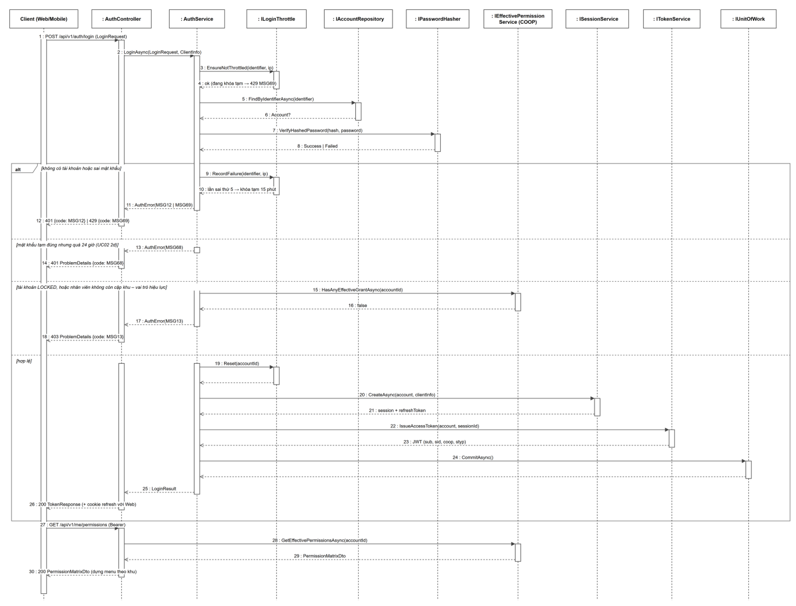
Hình 6. Đăng nhập và nạp quyền hiệu lực (SEQ-AUTH-01)
• Không tìm thấy tài khoản vẫn chạy VerifyHashedPassword với hash giả để thời gian phản hồi như nhau; thông báo chung MSG12 (UC02 2a).
• Khóa tạm do thử sai (lockout_until) là cơ chế kỹ thuật, khác trạng thái LOCKED (Chủ HTX/Admin khóa): khóa tạm trả 429 MSG69 (UC02 2e), LOCKED trả 403 MSG13 khi mật khẩu đúng.
• Nhân viên không còn cặp khu – vai trò hiệu lực bị từ chối MSG13 (UC02 2b), kể cả khi chỉ muốn xem việc, lương của mình (QĐ-16, OD-07).
• Mật khẩu tạm (UC11 khi tạo tài khoản và nhánh 1d) chỉ dùng được trong 24 giờ (temp_password_expires_at); mật khẩu tạm đúng nhưng quá hạn → 401 MSG68 (UC02 2d), phải nhờ Chủ HTX đặt lại. Đăng nhập bằng mật khẩu tạm còn hạn (UC02 2c) trả mustChangePassword = true và mọi API khác ngoài PUT /me/password trả 403 cho tới khi đổi.
• BR-34 (QĐ-21): TRADER, EMPLOYEE chưa có phone_verified_at (thương lái đăng ký bằng email, nhân viên đăng nhập lần đầu hoặc vừa được Chủ HTX đổi số ở UC11) nhận phoneVerificationRequired = true; client hiện MSG67 và mở SCR-02. Bộ lọc của Host đọc phone_verified_at từ sys.v_security_context mỗi request: mọi API ngoài /me/phone-verifications/*, GET /me, /auth/logout, /auth/token/refresh trả 403 MSG67 cho tới khi xác minh xong. Nếu cả hai cờ bật thì đổi mật khẩu tạm trước, xác minh số sau.
• Quyền không đưa vào JWT; client gọi /me/permissions để dựng menu (SCR-03 bước 4). Máy chủ vẫn kiểm từng request (SEQ-COOP-04).

2.8 Sequence Diagram – Đăng ký tài khoản khách hàng và xác minh mã (UC01, UC08)
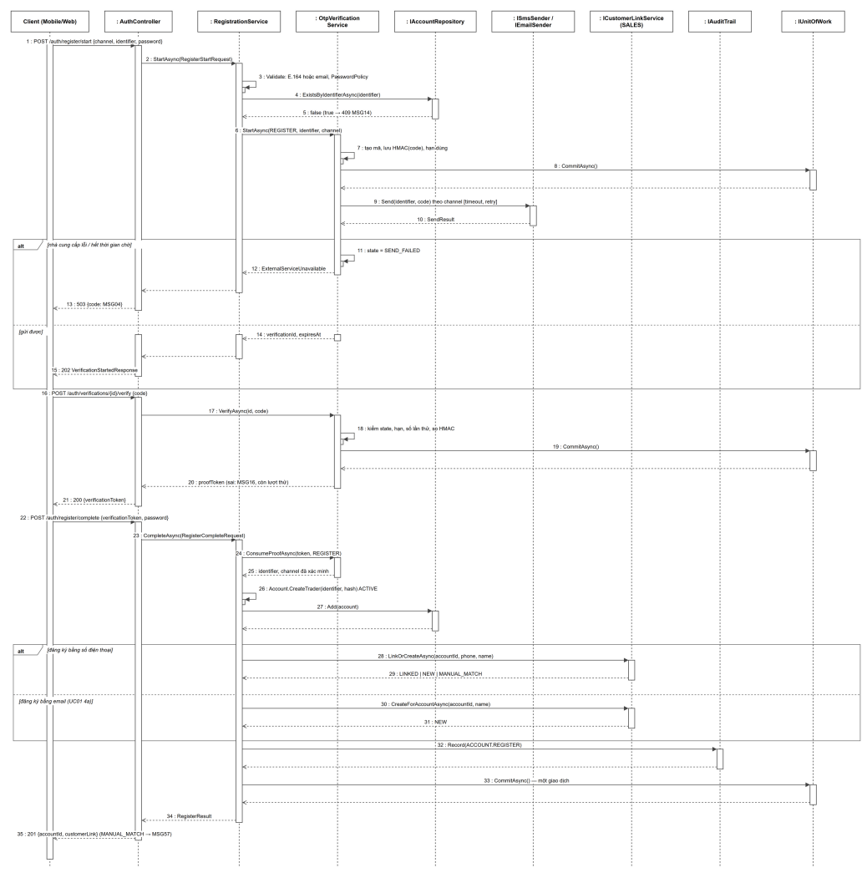
Hình 7. Đăng ký kèm xác minh email hoặc số điện thoại (SEQ-AUTH-02)
• Mật khẩu được kiểm ở bước start để báo lỗi sớm (UC01 2b) nhưng chỉ băm và lưu ở bước complete, sau khi email hoặc số đã xác minh.
• Đăng ký bằng số điện thoại: ICustomerLinkService (SALES) chạy trong cùng giao dịch: đúng một hồ sơ khách offline cùng số → LINKED; không có → NEW (UC01 4a); nhiều hồ sơ/trái nhau → MANUAL_MATCH, tài khoản vẫn tạo nhưng lịch sử cũ bị ẩn, trả MSG57 để Chủ HTX ghép ở UC42 (4b). Đăng ký bằng email: luôn tạo hồ sơ khách mới (NEW, UC01 4a); Chủ HTX ghép với hồ sơ offline (nếu có) ở UC42.
• Mã chỉ gửi tới chính email hoặc số điện thoại đăng ký; không gửi mật khẩu qua kênh nào. Thương lái đăng ký bằng email chưa có số điện thoại (phone_e164 NULL) và phải thêm, xác minh số ngay sau lần đăng nhập đầu qua /me/phone-verifications (UC02 3a, OD-16); khi số được xác minh (thêm ở UC02 3a hoặc đổi ở UC05 3b), ICustomerLinkService ghép hồ sơ khách offline khớp duy nhất cùng số vào hồ sơ khách của tài khoản; nhiều hồ sơ/trái nhau → MANUAL_MATCH (MSG57), Chủ HTX ghép ở UC42.

2.9 Sequence Diagram – Khôi phục tài khoản tự phục vụ (UC03)
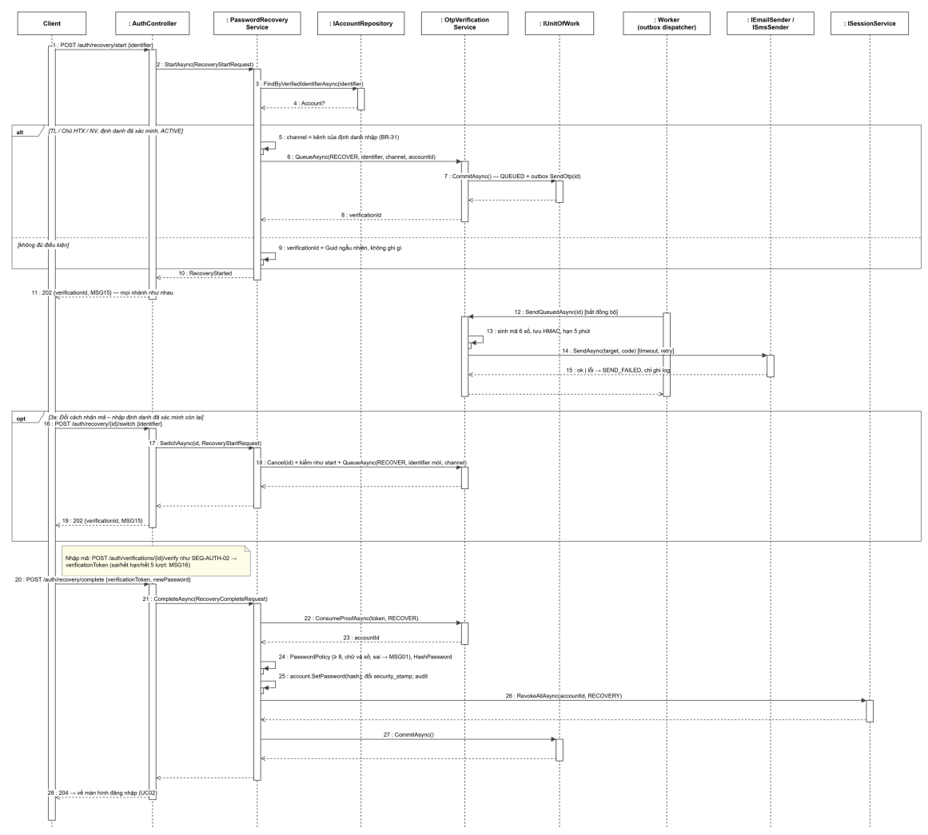
Hình 8. Khôi phục tài khoản bằng email hoặc số điện thoại đã xác minh (SEQ-AUTH-03)
• Điều kiện đủ (UC03 bước 2, 2a): định danh nhập khớp phone_e164 có phone_verified_at, hoặc email có email_verified_at; subject_type ∈ {TRADER, COOP_OWNER, EMPLOYEE}; trạng thái ACTIVE. Không đủ thì nhận cùng phản hồi MSG15 nhưng không có mã. Nhân viên khôi phục bằng số điện thoại đã xác minh ở lần đăng nhập đầu (UC02 3a, QĐ-21) hoặc email đã xác minh ở UC05; tài khoản chưa có định danh đã xác minh (nhân viên chưa đăng nhập lần đầu) nhờ Chủ HTX đặt lại mật khẩu ở UC11.
• Kênh = kênh của định danh nhập (email → IEmailSender, số → ISmsSender); không tự chuyển sang kênh khác (BR-31, QĐ-20). Không nhận được mã: người dùng chọn “Đổi cách nhận mã” (3a) và nhập định danh đã xác minh còn lại; POST /auth/recovery/{id}/switch hủy lần trước rồi xử lý như bước start.
• Mọi nhánh trả cùng 202 MSG15 với thời gian như nhau vì việc gửi chạy ở Worker qua outbox; outbox chỉ chứa verificationId, Worker sinh mã lúc gửi nên mã rõ không nằm trong database. Lỗi gửi không đổi phản hồi (OD-13); rate limit theo IP và theo định danh chống dò.
• Hoàn tất khôi phục xoay security_stamp và thu hồi mọi phiên (RECOVERY), ghi audit ACCOUNT.PASSWORD_RECOVERED.

2.10 Thiết kế tương tác của UC04–UC07
Bảng II-13. Tương tác các UC không vẽ sequence
UC | Luồng gọi (Controller → Service → Repository / adapter) | Phiên / quyền | Ghi chú
UC02 3a Xác minh số điện thoại sau đăng nhập | MeController.StartPhoneVerification → ProfileService.StartPhoneVerificationAsync → (TRADER) PhoneNumber.Parse + IAccountRepository.PhoneInUse → IOtpVerificationService.StartAsync(VERIFY_PHONE, số) → ISmsSender; ConfirmPhone → VerifyAsync + ConsumeProof → Account.SetVerifiedPhone → (TRADER) ICustomerLinkService.LinkByPhone → audit → Commit | Phiên của chính mình; phone_verified_at NULL, hoặc đổi số ở UC05 3b | UC08 «extend» UC02 (BR-34, MSG67). Nhân viên xác minh số do Chủ HTX nhập hoặc gửi số khác; Chủ HTX sửa số ở UC11 thì phone_verified_at về NULL
UC04 Đổi mật khẩu | MeController.ChangePassword → PasswordService.ChangeAsync → IAccountRepository.Get → IPasswordHasher.Verify(current) hoặc IOtpVerificationService.ConsumeProofAsync(CHANGE_PASSWORD) → PasswordPolicy → SetPassword + RotateSecurityStamp → ISessionService.RevokeAllAsync(except current) → ISessionService.CreateAsync (thiết bị hiện tại) → IAuditTrail → Commit | Authenticated; phiên hết hạn → 401 MSG19 (4c) | Mã email: POST /me/password/email-code → IEmailSender (UC04 2a, BR-31); chưa có email đã xác minh → client hướng dẫn UC05 / UC03 / nhờ Chủ HTX (2b)
UC05 Hồ sơ cá nhân | MeController.GetProfile/UpdateProfile → ProfileService → IAccountRepository (rowversion) → IAuditTrail (trước – sau) → Commit; không lưu bản sao phiên bản hồ sơ (QĐ-20). Email (UC08 «extend» UC05): StartEmailVerification → IOtpVerificationService.StartAsync(VERIFY_EMAIL, email mới) → IEmailSender (MSG62); ConfirmEmail → VerifyAsync + ConsumeProof → Account.SetVerifiedEmail → audit → Commit | Chỉ account của phiên | Email mới chỉ ghi vào account sau khi nhập đúng mã; email cũ vẫn dùng tới lúc đó (UC05 3a, BR-31). Đổi số (UC05 3b, QĐ-21, mọi loại tài khoản): /me/phone-verifications như UC02 3a, số mới chỉ ghi khi xác nhận đúng mã; thương lái tự ghép hồ sơ khách offline (3b3, 3g); Quản trị hệ thống không sửa hồ sơ (BR-33)
UC06 Tùy chọn thông báo | MeController → NotificationPreferenceService → INotificationCatalog (danh mục, mục bắt buộc), IChannelAvailability (email/Zalo đã cấu hình UC73), IPushDeviceRepository (có thiết bị cho phép) → INotificationPreferenceRepository.ReplaceAll → Commit | Chỉ account của phiên; danh mục lọc theo loại chủ thể | Module NOTI đọc bảng tùy chọn khi phát thông báo; người nhận vẫn kiểm quyền độc lập
UC07 Đăng xuất | AuthController.Logout → AuthService.LogoutAsync → ISessionService.RevokeAsync(LOGOUT) → (Mobile) IPushDeviceRepository.Revoke → Commit | Access token hoặc refresh token | Mất mạng (2b): app xóa token, dữ liệu bảo vệ trong SQLite; lưu sid chờ gọi lại khi có mạng; nếu không gọi được, phiên tự hết theo hạn tuyệt đối

2.11 External integration
Bảng II-14. Tích hợp ngoài của AUTH
Port (Contracts) | Adapter (Integrations) | Dịch vụ ngoài / API | Dùng ở | Timeout / retry | Xử lý lỗi
ISmsSender.SendOtpAsync(phone, code, purpose) | SmsSender (nhà cung cấp chờ chọn) | Dịch vụ SMS / API-01 (QĐ-26) | UC08 kênh SMS (UC01, UC02 3a, UC03) | Timeout ngắn theo cấu hình; retry 1 lần cho lỗi mạng/5xx (idempotency theo verificationId); circuit breaker | SEND_FAILED + 503 MSG04 (UC03: chỉ log, vẫn MSG15); không coi nhà cung cấp nhận yêu cầu là đã xác minh
IEmailSender.SendAsync(EmailMessage) | EmailSender (SMTP/API, chờ chọn) | Dịch vụ email / API-03 | UC08 kênh email (UC01, UC03, UC05 3a), UC04 2a | Như trên | 503 MSG04 (UC03: chỉ log, vẫn MSG15); mã email cùng bảng otp_verification (channel EMAIL)
IPushSender.SendAsync(PushMessage) | PushSender (chờ chọn) | Dịch vụ thông báo đẩy / API-02 | UC06 (đăng ký thiết bị); NOTI phát tin | Qua outbox, backoff mũ, tối đa N lần (cấu hình) | Token hỏng → push_device.revoked_at; không ảnh hưởng nghiệp vụ
IChannelAvailability.GetAsync() | Đọc cấu hình UC73 (ADMIN) | — | UC06 | Cache ngắn | Kênh chưa cấu hình → MSG21

Adapter ghi log có che số điện thoại/email, không ghi mã OTP. Cấu hình kết nối (endpoint, credential) do Quản trị hệ thống nhập ở UC73 và lưu ở secret store; adapter đọc qua IOptionsMonitor để đổi không cần khởi động lại.

2.12 Thiết kế phía client (Web Next.js, Mobile React Native)
Bảng II-15. Màn hình AUTH trên Web và Mobile
SCR | Web (app/) | Mobile (screens/) | Gọi API / lưu trữ
SCR-01, SCR-02 | (auth)/register, (auth)/register/verify | RegisterScreen, OtpScreen | register/start (chọn email hoặc số điện thoại) → verify → register/complete
SCR-03, SCR-02 | (auth)/login, (auth)/verify-phone | LoginScreen, OtpScreen | login; phoneVerificationRequired → hiện MSG67, /me/phone-verifications → /{id}/confirm; sau đó /me/permissions để dựng menu
SCR-04 | (auth)/recover | RecoverScreen, OtpScreen | recovery/start (email hoặc số) → verify → recovery/complete; nút “Đổi cách nhận mã” → recovery/{id}/switch
SCR-05 | (coop)/account, (coop)/account/password | AccountScreen, ChangePasswordScreen | /me, /me/password, /me/email-verifications/*, /me/phone-verifications/* (đổi số)
SCR-06 | (coop)/settings/notifications | NotificationSettingsScreen | /me/notification-preferences, /me/devices

• Web: access token chỉ trong bộ nhớ (React context); refresh token ở cookie HttpOnly, Secure, SameSite=Strict, path /api/v1/auth. middleware.ts chặn route theo kết quả /me/permissions chỉ để UX; máy chủ vẫn kiểm.
• Mobile: refresh token trong Keychain/Keystore (react-native-keychain); access token trong bộ nhớ; đăng xuất xóa cả SQLite dữ liệu bảo vệ (UC07).
• Interceptor của api-client: 401 MSG19 → gọi refresh một lần, thất bại → về màn đăng nhập; 403 MSG02 → trang không đủ quyền.

2.13 Traceability
Bảng II-16. Truy vết AUTH: UC → API → service → bảng
UC | BR / NFR | API | Service / class | Bảng | Sơ đồ
UC01 | BR-31, BR-32, NFR-01, 08, 11 | /auth/register/start, /complete; /auth/verifications/* | RegistrationService, OtpVerificationService, ICustomerLinkService | auth.account, auth.otp_verification, sales.customer | SEQ-AUTH-02
UC02 | BR-19, BR-32, BR-34, NFR-01 | /auth/login, /auth/token/refresh, /me/permissions, /me/phone-verifications/* | AuthService, LoginThrottle, SessionService, TokenService, IEffectivePermissionService, ProfileService, ICustomerLinkService (3a) | auth.account, auth.auth_session, auth.otp_verification, coop.access_grant, sales.customer | SEQ-AUTH-01, SEQ-COOP-04, Bảng II-13
UC03 | BR-31, NFR-01, 08 | /auth/recovery/start, /{id}/switch, /complete | PasswordRecoveryService, OtpVerificationService, IEmailSender, ISmsSender, ISessionService, outbox | auth.account, auth.otp_verification, auth.auth_session, sys.outbox_message | SEQ-AUTH-03
UC04 | BR-31, NFR-01 | PUT /me/password, /me/password/email-code | PasswordService, IEmailSender | auth.account, auth.auth_session, auth.otp_verification | Bảng II-13
UC05 | BR-31, BR-32, BR-33, BR-34, NFR-11 | GET/PUT /me, /me/email-verifications/*, /me/phone-verifications/* | ProfileService, OtpVerificationService, IEmailSender, ISmsSender, ICustomerLinkService | auth.account, auth.otp_verification, sales.customer | Bảng II-13
UC06 | — | /me/notification-preferences, /me/devices | NotificationPreferenceService, IChannelAvailability | auth.account_notification_pref, auth.push_device | Bảng II-13
UC07 | NFR-01 | /auth/logout | AuthService, SessionService | auth.auth_session, auth.push_device | Bảng II-13
UC08 | BR-31, BR-34, NFR-08 | /auth/verifications/{id}/verify, /resend; /me/email-verifications/*, /me/phone-verifications/* | OtpVerificationService, OtpCrypto, ISmsSender, IEmailSender, JOB-01 | auth.otp_verification | SEQ-AUTH-02

3. COOP – Hợp tác xã, nhân sự và phân quyền (UC09–UC12)

3.1 Phạm vi, module và phụ thuộc
Module Omts.Modules.Cooperative hiện thực UC09–UC12 (SCR-07…SCR-10) và permission engine dùng chung cho mọi module (IEffectivePermissionService, IZoneScopeGuard). Thao tác trên tài khoản đăng nhập đi qua IAccountProvisioning của AUTH; COOP không ghi trực tiếp bảng auth.*.
Bảng II-17. Use case của COOP
UC | Tên | Actor (ma trận SRS) | Service chính | Màn hình
UC09 | Quản lý hồ sơ hợp tác xã | Chủ HTX (Full); người được cấp Xem | CooperativeProfileService | SCR-07
UC10 | Quản lý hồ sơ nhân viên | Chủ HTX (QĐ-24) | EmployeeService | SCR-08
UC11 | Quản lý tài khoản người dùng và phân quyền theo khu | Chủ HTX (QĐ-24) | UserAccountService, GrantGuard | SCR-09
UC12 | Quản lý vai trò và quyền hạn | Chủ HTX | RoleService, FeatureCatalog | SCR-10

src/Modules/Cooperative/ (project Omts.Modules.Cooperative.<Layer>)
.Api/ CooperativeController, EmployeesController, UserAccountsController,
RolesController, FeaturesController
.Application/ Profile/, Employees/, UserAccounts/, Roles/,
Permissions/ (EffectivePermissionService, ZoneScopeGuard, GrantGuard)
.Domain/ Cooperative, CooperativeBusinessLine, Employee, Role, RolePermission,
AccessGrant, PermissionSet, FeatureCatalog
.Infrastructure/ Persistence/ (EF config, repositories), PermissionCache (IMemoryCache)
src/Contracts/Omts.Contracts/Cooperative/
IEffectivePermissionService, IZoneScopeGuard, ICooperativeDirectory,
ICooperativeProvisioning

Bảng II-18. Phụ thuộc của COOP
COOP dùng | Interface | Module cung cấp | Để làm gì
Tài khoản đăng nhập | IAccountProvisioning, ISessionRevoker | AUTH | UC11: tạo/sửa/khóa/đặt lại mật khẩu; thu hồi phiên
Danh sách khu | IZoneDirectory | FARM | UC11: khu còn Đang dùng của HTX; tên khu cho bảng xem trước quyền
Trạng thái, audit | IStatusTransitionService, IAuditTrail | SYS | BR-29, BR-30, NFR-02
Lịch sử | IAuditQuery | SYS | UC09 Xem lịch sử; tab Lịch sử thay đổi SCR-08

Module khác dùng COOP | Interface | Mục đích
Host / mọi module | IEffectivePermissionService, ICurrentUser, IZoneScopeGuard | Kiểm quyền chức năng và phạm vi khu (lớp 3, 4)
AUTH (UC02) | IEffectivePermissionService.HasAnyEffectiveGrantAsync, GetMatrixAsync | Chặn đăng nhập khi hết quyền; /me/permissions
ADMIN (UC72) | ICooperativeProvisioning.CreateProvisionalAsync | Tạo HTX sơ bộ (DRAFT) kèm mã sơ bộ, ảnh giấy tờ
TRACE (UC32, UC40) | ICooperativeDirectory.GetPublicInfoAsync | Tên, địa chỉ HTX để chụp vào bản công bố
LABOR (UC56–UC62) | IEmployeeDirectory | Nhân viên WORKING để giao việc, chấm công, lương

3.2 Class Diagram
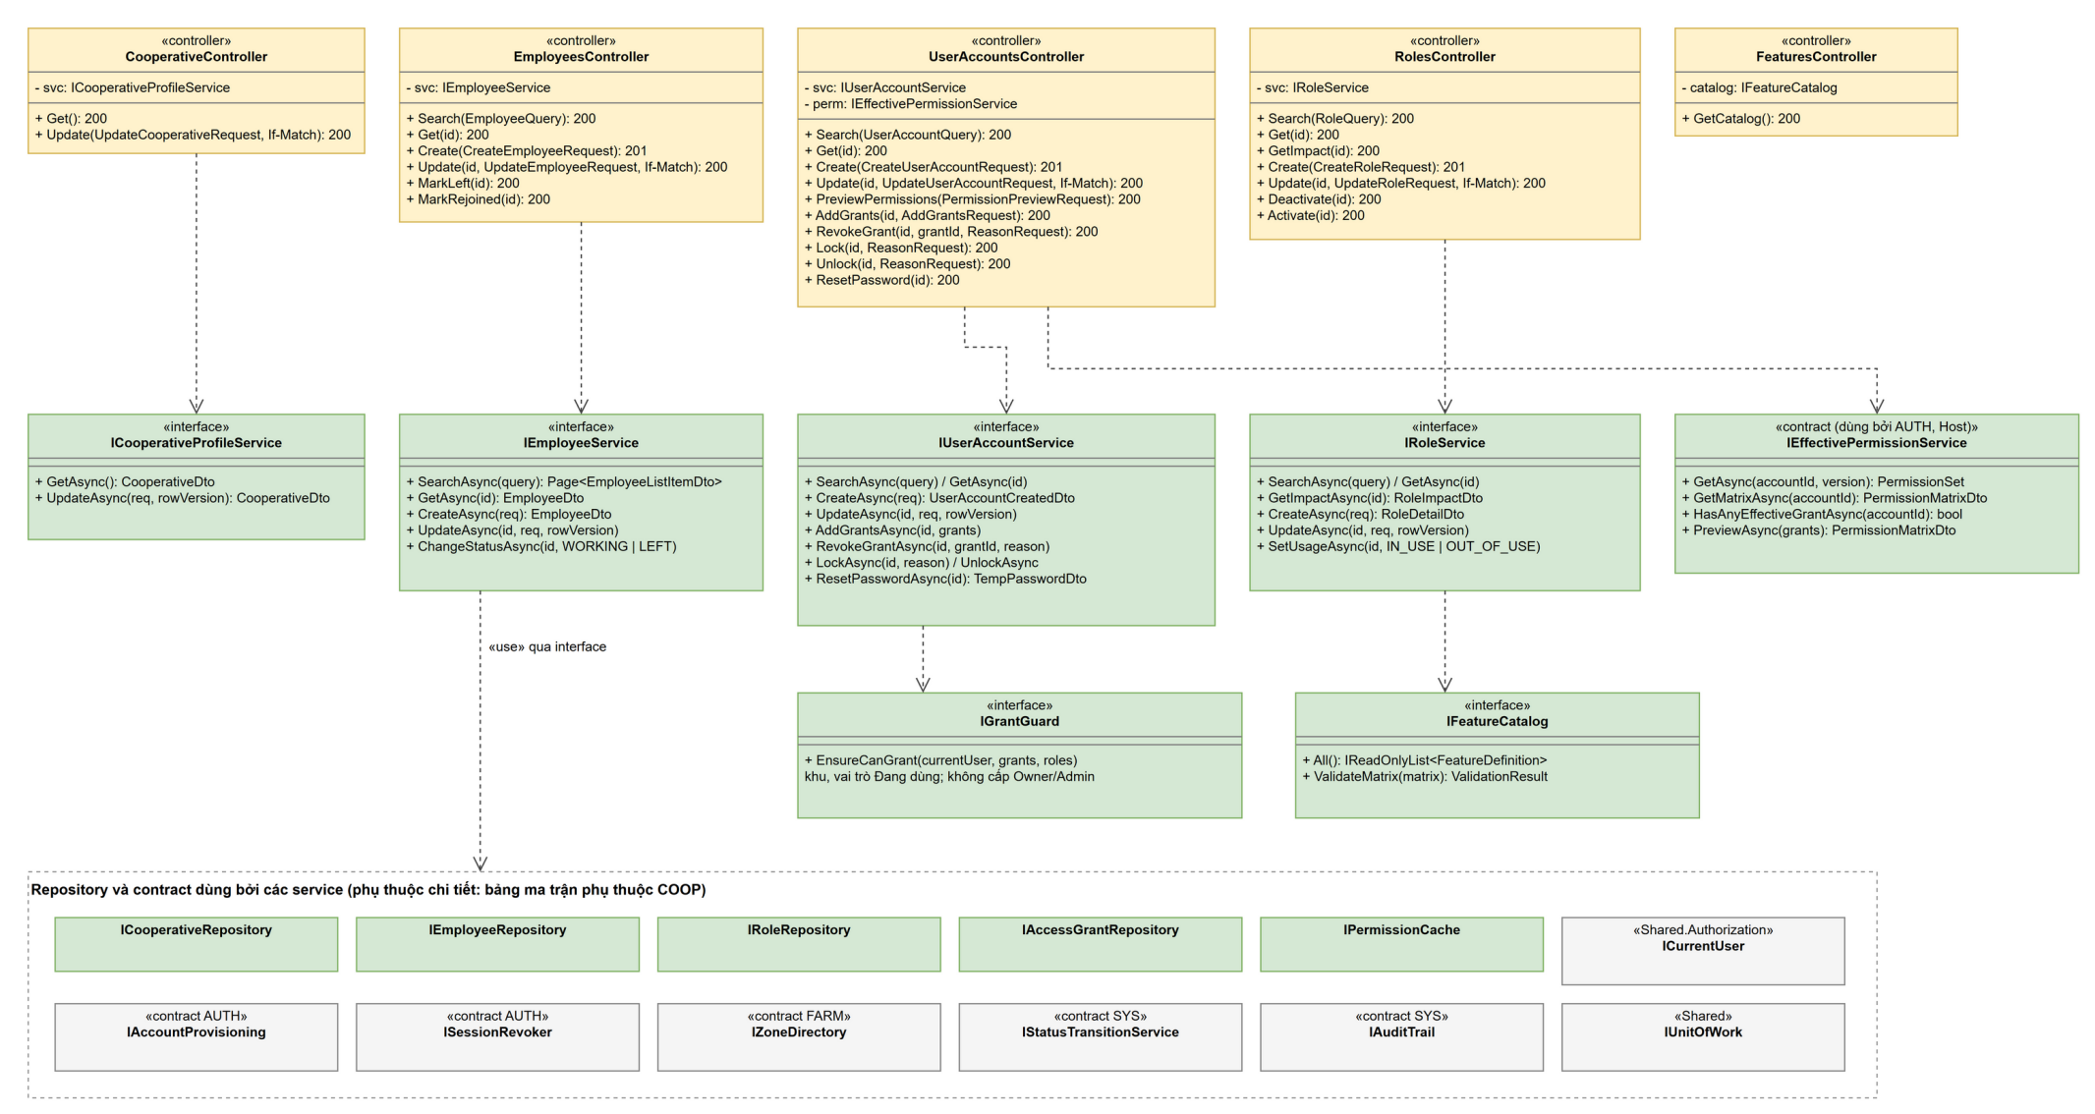
Hình 9. COOP – lớp API, application service và contract (CLS-COOP-APP)
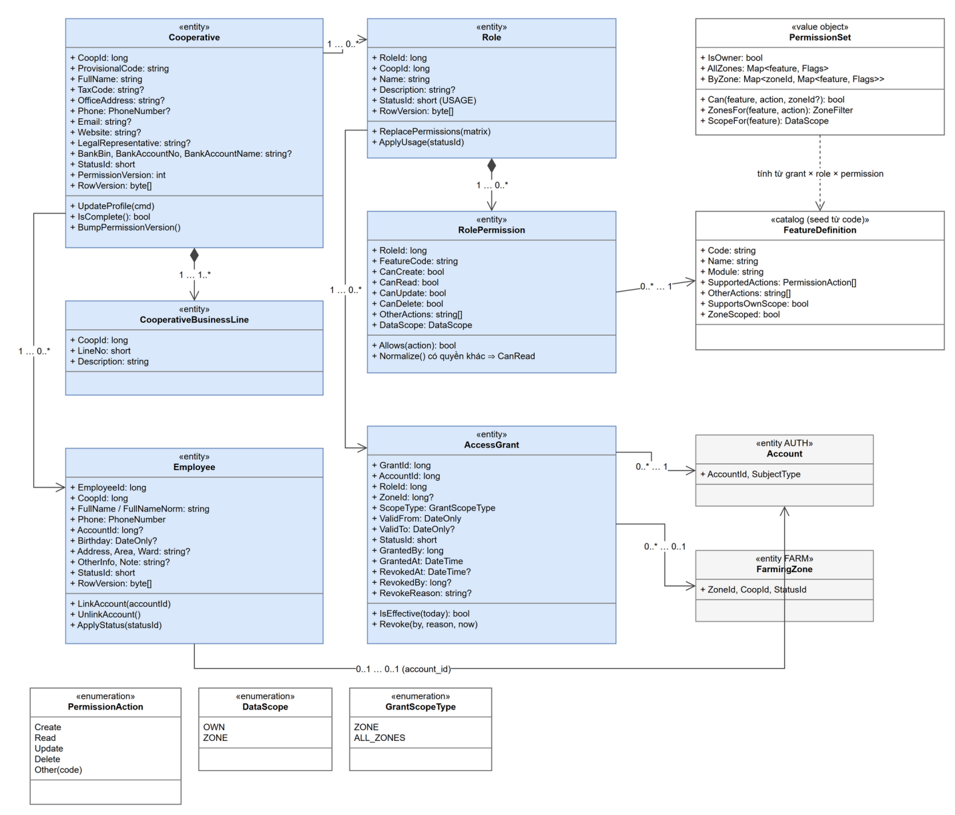
Hình 10. COOP – mô hình domain (CLS-COOP-DOM)
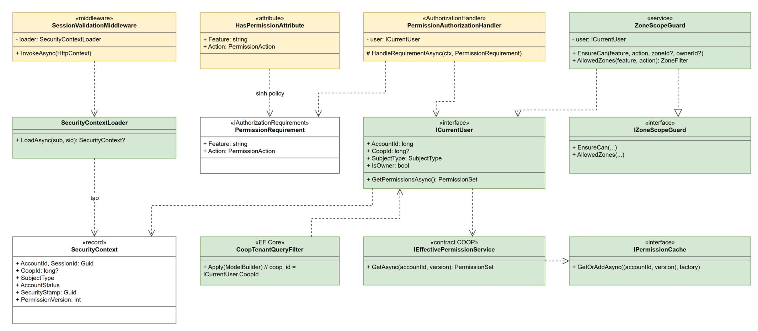
Hình 11. Lớp xác thực phiên, phân quyền và phạm vi khu (CLS-COOP-AUTHZ)

Bảng II-19. Mô tả class COOP
Class / interface | Layer | Trách nhiệm | UC / BR
CooperativeController / ICooperativeProfileService | Api / Application | Đọc, sửa hồ sơ HTX; chuyển DRAFT → COMPLETED khi đủ trường bắt buộc (gồm tài khoản ngân hàng nhận chuyển khoản, QĐ-29); cung cấp tài khoản này cho UC48 tạo QR VietQR, không trả ra trang truy xuất | UC09
EmployeesController / IEmployeeService | Api / Application | Tìm, tạo, sửa hồ sơ; chống trùng (họ tên chuẩn hóa + số điện thoại); gắn tài khoản; đổi WORKING/LEFT | UC10
UserAccountsController / IUserAccountService | Api / Application | Tạo/sửa tài khoản nội bộ qua IAccountProvisioning; thêm/thu hồi grant; khóa/mở khóa; đặt lại mật khẩu; xem trước quyền | UC11, BR-01, BR-19
RolesController / IRoleService | Api / Application | Tạo, sao chép, sửa ma trận quyền, ngừng/dùng lại vai trò; đánh giá ảnh hưởng | UC12, BR-19
FeaturesController / IFeatureCatalog | Api / Domain | Danh mục chức năng cố định (seed từ code) và hành động hỗ trợ; kiểm ma trận | UC12
IGrantGuard (GrantGuard) | Application | Kiểm khi cấp: khu và vai trò còn Đang dùng, không cấp vai trò Owner/Admin, chặn đích Owner/Admin | UC11 4b, 1e
IEffectivePermissionService (EffectivePermissionService) | Application (contract) | Tính PermissionSet = hợp quyền vai trò theo khu; cache theo version | BR-19, NFR-01
IZoneScopeGuard (ZoneScopeGuard) | Application (contract) | Kiểm bản ghi thuộc khu được gán, data scope OWN/ZONE; trả ZoneFilter cho truy vấn danh sách | BR-01, NFR-01
SessionValidationMiddleware, SecurityContextLoader | Host / SharedKernel | Kiểm phiên và nạp SecurityContext mỗi request | NFR-01, AC-02
PermissionAuthorizationHandler, HasPermissionAttribute | SharedKernel | Policy theo (feature, action) ở endpoint | NFR-01
CoopTenantQueryFilter | Persistence | Global query filter coop_id | NFR-01
PermissionSet | Domain (value object) | Can(feature, action, zoneId), ZonesFor(feature, action), ScopeFor(feature) | BR-19
Cooperative, Employee, Role, RolePermission, AccessGrant | Domain | Entity và bất biến (Hình CLS-COOP-DOM) | E01, E03–E06

3.3 Permission engine
Quyền thực tế của nhân viên là hợp quyền của các vai trò được gán, giới hạn trong khu tương ứng (BR-19, UC11 Postconditions). EffectivePermissionService tính PermissionSet như sau:
1. Đọc tài khoản (subject_type, coop_id, status). SYSTEM_ADMIN → chỉ chức năng nền tảng (policy PlatformAdmin). TRADER → không có quyền chức năng; API tự phục vụ dùng policy TraderSelf và lọc theo customer liên kết. COOP_OWNER → IsOwner = true, mọi chức năng nghiệp vụ trên mọi khu của HTX.
2. Với EMPLOYEE: lấy các AccessGrant có status EFFECTIVE và valid_from ≤ ngày hiện tại (giờ Việt Nam) ≤ valid_to (hoặc valid_to null); chỉ lấy vai trò IN_USE.
3. Mỗi grant đóng góp ma trận RolePermission của vai trò vào: AllZones nếu zone_id null (Toàn bộ khu), ngược lại ByZone[zone_id]. Gộp bằng phép OR trên từng hành động (Tạo/Xem/Sửa/Xóa/khác); data_scope gộp theo phạm vi rộng hơn (ZONE > OWN).
4. Can(feature, action, zoneId) = AllZones có hành động, hoặc ByZone[zoneId] có hành động. Với chức năng không gắn khu (app_feature.zone_scoped = 0, dữ liệu chung HTX như nhà cung cấp giống, lô giống, khách hàng, phiếu thu, người nhận khoán, lao động thời vụ, chấm công, mức lương và đơn giá, quyết toán lao động) chỉ xét AllZones: vai trò gán ở một khu cụ thể không thao tác trên dữ liệu này (dấu * ở ma trận quyền SRS). Riêng Xem hồ sơ HTX (COOPERATIVE) chỉ cần hành động ở bất kỳ grant nào.
5. ZonesFor(feature, action) trả ZoneFilter {All | Set(zoneIds) | None} để repository thêm điều kiện zone_id IN (…) cho danh sách.
6. Quy tắc Xem bắt buộc (UC12 3a, QĐ-16) được bảo đảm khi ghi, không phải khi tính: RolePermission.Normalize() đặt can_read = 1 khi có Tạo/Sửa/Xóa/khác; CHECK CK_role_permission_read ở database chặn dữ liệu sai đi đường khác. Vì vậy engine không cần suy Xem từ quyền khác.
7. Kết quả cache khóa perm:{accountId}:{permission_version}:{yyyyMMdd}. Ngày nằm trong khóa để grant hết hạn theo valid_to không cần job.
Bảng II-20. Danh mục chức năng (AUTH/COOP theo SDS v1.2; các package khác bổ sung khi thiết kế – OD-08)
Feature code | Tên | Module | C R U D | Khác | Phạm vi OWN | Gắn khu | Ghi chú
COOPERATIVE | Hồ sơ HTX | COOP | -RU- |  | Không | Không | Chỉ Xem cấp được cho nhân viên; Sửa chỉ Chủ HTX (UC09)
EMPLOYEE | Hồ sơ nhân viên | COOP | — |  | — | — | Không cấp được: chỉ Chủ HTX (UC10, QĐ-24); toàn HTX, không gắn khu (QĐ-16)
USER_ACCOUNT | Tài khoản người dùng | COOP | — |  | — | — | Không cấp được: chỉ Chủ HTX (UC11, QĐ-24); khóa, mở khóa, thu hồi grant có lý do (QĐ-16)
ROLE | Vai trò và quyền hạn | COOP | — |  | — | — | Không cấp được: chỉ Chủ HTX (UC12)
RAFT, CULTIVATION_CYCLE, WATER_MEASUREMENT, SALES_ORDER, … | Chức năng các package khác | FARM, CULT, SALES, … | theo package | EXPORT, IMPORT… | theo package | Có | Chốt khi thiết kế package tương ứng (OD-08)

Danh mục nằm trong code (FeatureCatalog) và được seed vào coop.app_feature bằng migration, nên Chủ HTX không tạo được chức năng mới (E05). Thêm chức năng = đổi code + migration.

3.4 API Endpoints
Base path /api/v1. Mọi endpoint yêu cầu đăng nhập; HTX lấy từ phiên, không truyền coopId trên URL. Cột Quyền ghi policy ở lớp 3; kiểm phạm vi lớp 4 ghi ở Bảng II-23.
Bảng II-21. API của COOP
Method | Path | UC | Quyền (endpoint) | Request → Response | Lỗi / MSG
GET | /cooperative | UC09 | HasPermission(COOPERATIVE, Read) | → 200 CooperativeDto + ETag (kèm tracePreview) | 403 MSG02
PUT | /cooperative | UC09 | OwnerOnly, If-Match | UpdateCooperativeRequest (gồm bankBin, bankAccountNo, bankAccountName) → 200 CooperativeDto | 400 MSG01; 409 MSG03 (MST), MSG06; 403 MSG02 (1a)
GET | /cooperative/history | UC09 | OwnerOnly | → 200 Page<AuditEntryDto> | —
GET | /employees | UC10 | OwnerOnly (QĐ-24) | EmployeeQuery → 200 Page<EmployeeListItemDto> | —
GET | /employees/{id} | UC10 | OwnerOnly (QĐ-24) | → 200 EmployeeDto + ETag | 404
POST | /employees | UC10 | OwnerOnly (QĐ-24) | CreateEmployeeRequest → 201 EmployeeDto | 400 MSG01; 409 MSG03 (+existingId), MSG24
PUT | /employees/{id} | UC10 | OwnerOnly (QĐ-24), If-Match | UpdateEmployeeRequest → 200 EmployeeDto | 409 MSG03, MSG06, MSG24
POST | /employees/{id}/leave | /rejoin | UC10 3b | OwnerOnly (bảng 3.4-2, QĐ-16) | — → 200 EmployeeDto (+ accountLockSuggested) | 403 MSG02 (3c); 409 MSG61
GET | /employees/linkable-accounts | UC10 b3 | OwnerOnly (QĐ-24) | → 200 AccountOptionDto[] (nội bộ, chưa gắn) | —
GET | /user-accounts | UC11 | OwnerOnly (QĐ-24) | UserAccountQuery → 200 Page<UserAccountListItemDto> | —
GET | /user-accounts/{id} | UC11 | OwnerOnly (QĐ-24) | → 200 UserAccountDetailDto + ETag | 404
POST | /user-accounts | UC11 | OwnerOnly (QĐ-24) | CreateUserAccountRequest → 201 UserAccountCreatedDto (UserAccountDetailDto + TempPasswordDto) | 400 MSG01; 409 MSG03; 403 MSG02
PUT | /user-accounts/{id} | UC11 1a | OwnerOnly (QĐ-24), If-Match | UpdateUserAccountRequest → 200 | 409 MSG03, MSG06; 403 MSG02
POST | /user-accounts/permission-preview | UC11 b5 | OwnerOnly (QĐ-24) | PermissionPreviewRequest → 200 PermissionMatrixDto | —
POST | /user-accounts/{id}/grants | UC11 1a | OwnerOnly (QĐ-24) | AddGrantsRequest → 200 UserAccountDetailDto | 403 MSG02; 409 MSG03 (grant trùng)
POST | /user-accounts/{id}/grants/{grantId}/revoke | UC11 1a | OwnerOnly (bảng 3.4-2, QĐ-16) | ReasonRequest (bắt buộc) → 200 UserAccountDetailDto | 400 MSG01; 403 MSG02; 409 MSG61
POST | /user-accounts/{id}/lock | /unlock | UC11 1b, 1c | OwnerOnly (bảng 3.4-2, QĐ-16) | ReasonRequest (bắt buộc) → 200 UserAccountDetailDto | 400 MSG01; 403 MSG02 (1e); 409 MSG61
POST | /user-accounts/{id}/reset-password | UC11 1d | OwnerOnly (QĐ-24) | — → 200 TempPasswordDto (hiện một lần; 10 ký tự, hạn 24 giờ) | 403 MSG02
GET | /roles/options | UC11 | OwnerOnly (QĐ-24) | → 200 RoleOptionDto[] (IN_USE) | —
GET | /roles | /roles/{id} | UC12 | OwnerOnly | RoleQuery → 200 Page<RoleListItemDto> | RoleDetailDto + ETag | —
GET | /roles/{id}/impact | UC12 1b | OwnerOnly | → 200 RoleImpactDto | —
POST | /roles | UC12, 1a | OwnerOnly | CreateRoleRequest (copyFromRoleId?) → 201 RoleDetailDto + warnings | 400 MSG01; 409 MSG03
PUT | /roles/{id} | UC12 1b | OwnerOnly, If-Match | UpdateRoleRequest (confirmImpact) → 200 RoleDetailDto | 409 MSG03, MSG06; 409 MSG09 khi thiếu xác nhận
POST | /roles/{id}/deactivate | /activate | UC12 1c | OwnerOnly | — → 200 | 409 MSG11 (+ danh sách tài khoản)
GET | /features | UC12 | OwnerOnly | → 200 FeatureDefinitionDto[] | —

3.5 Request/Response DTO và validation
Bảng II-22. DTO và quy tắc kiểm tra của COOP
DTO | Trường | Validation (máy chủ) | MSG
UpdateCooperativeRequest | fullName, taxCode, officeAddress, phone, legalRepresentative | Bắt buộc; taxCode 10 số hoặc 10 số-3 số, duy nhất toàn hệ thống; phone E.164 | MSG01, MSG03
 | email?, website? | Nếu nhập phải đúng định dạng (email RFC 5322 đơn giản, URL http/https) | MSG01
 | businessLines[] | ≥ 1 dòng, mỗi dòng ≤ 255 ký tự | MSG01
CooperativeDto | … + status (DRAFT|COMPLETED), tracePreview{name, address} | tracePreview chỉ tên và địa chỉ (UC09, NFR-03) | —
CreateEmployeeRequest / UpdateEmployeeRequest | fullName, phone | Bắt buộc; fullName ≤ 150; chống trùng theo (fullNameNorm, phone) trong HTX | MSG01, MSG03
 | accountId? | Tài khoản EMPLOYEE cùng HTX, chưa gắn hồ sơ khác | MSG24
 | birthday?, address?, area?, ward?, otherInfo?, note? | Tùy chọn; birthday không ở tương lai | MSG01
EmployeeQuery | q, status, page, size | q tìm theo full_name_norm (tiền tố) hoặc số điện thoại | —
CreateUserAccountRequest | displayName, phone, username | Bắt buộc; username [a-z0-9._-] 3–50; phone E.164, duy nhất toàn hệ thống (BR-32, CheckAvailabilityAsync); người thao tác không xác minh; phone_verified_at để trống, nhân viên xác minh ở lần đăng nhập đầu (UC02 3a, BR-34, QĐ-21) | MSG01, MSG03
 | email? | Định dạng email; lưu với email_verified_at = null, chủ tài khoản tự xác minh ở UC05 (BR-31) | MSG01
 | (không có trường mật khẩu) | Máy chủ sinh mật khẩu tạm như đặt lại (TempPasswordDto); Chủ HTX không đặt mật khẩu cho nhân viên | —
 | grants[{zoneId?, roleId, validFrom, validTo?}] | ≥ 1 dòng; zoneId null = Toàn bộ khu; khu IN_USE của HTX; vai trò IN_USE; validTo ≥ validFrom; không trùng (zone, role) trong cùng tài khoản. Không giới hạn số tài khoản cùng vai trò trong một khu (QĐ-16) | MSG01, MSG02, MSG03
UpdateUserAccountRequest | displayName, phone, email?, username | Như trên; đổi phone thì phone_verified_at = NULL, chủ tài khoản xác minh lại ở lần đăng nhập kế tiếp (UC11 1a1, BR-34); không đổi subject_type | MSG01, MSG03
ReasonRequest | reason | Bắt buộc, ≤ 500 ký tự với lock, unlock và revoke (reason_required = 1 trong sys.status_transition, QĐ-16) | MSG01
UserAccountDetailDto | account{…, status}, grants[{grantId, zone, role, validFrom, validTo, status, grantedBy, revokedAt?}], employee? | Không bao giờ chứa mật khẩu/hash | —
TempPasswordDto | temporaryPassword, expiresAt, mustChangePassword = true | 10 ký tự ngẫu nhiên (RandomNumberGenerator, có chữ và số), hạn 24 giờ; hiện một lần cho người thao tác (tạo tài khoản, đặt lại 1d); không gửi qua kênh nào | —
UserAccountCreatedDto | account (UserAccountDetailDto), temporaryPassword (TempPasswordDto) | Trả một lần khi tạo; GET sau đó không có mật khẩu | —
CreateRoleRequest / UpdateRoleRequest | name, description? | name bắt buộc ≤ 100, duy nhất trong HTX | MSG01, MSG03
 | permissions[{featureCode, create, read, update, delete, otherActions[], dataScope}] | featureCode thuộc catalog; chỉ hành động chức năng hỗ trợ; OWN chỉ khi hỗ trợ; ROLE không cấp được. Có create/update/delete/otherActions → máy chủ đặt read = true (UC12 3a, QĐ-16) | MSG01
 | confirmImpact (Update) | Bắt buộc true khi vai trò còn người giữ (UC12 1b) | MSG09
RoleDetailDto | … + permissions đã chuẩn hóa | Trả ma trận sau khi tự bật Xem để client hiển thị đúng ô bị khóa | —
RoleImpactDto | holderCount, zones[], accounts[] | Đếm grant EFFECTIVE của vai trò | —

3.6 Authorization, transaction và xử lý lỗi theo lệnh
Bảng II-23. Kiểm quyền, giao dịch và lỗi của lệnh COOP
Lệnh | Kiểm phạm vi / bất biến (lớp 4–5) | Ranh giới giao dịch | Tác động phân quyền | Lỗi đặc biệt
UpdateCooperative | Chủ HTX của chính HTX | Tx: cooperative + business_line (thay toàn bộ) + audit COOP.UPDATE (before/after); nếu đủ trường và đang DRAFT → EnsureAllowed(DRAFT→COMPLETED, UC09, COOP_OWNER) + STATUS.CHANGE | — | Thông tin đã công bố QR không đổi: TRACE chụp lại khi công bố (UC09 4a)
Create/UpdateEmployee | OwnerOnly (QĐ-24); hồ sơ toàn HTX (QĐ-16); account cùng HTX | Tx: employee + audit EMPLOYEE.CREATE/UPDATE | — | UNIQUE(coop, phone, name_norm) → MSG03; UNIQUE account_id → MSG24
Leave/Rejoin | OwnerOnly | Tx: EnsureAllowed(EMPLOYEE) + status + audit | — | Trả gợi ý khóa tài khoản (UC10 3b2)
CreateUserAccount | OwnerOnly (QĐ-24); IGrantGuard: khu thuộc HTX và Đang dùng, vai trò Đang dùng, không cấp vai trò Owner/Admin; chỉ tạo subject EMPLOYEE | Tx: Account với mật khẩu tạm (must_change_password = 1, temp_password_expires_at = now + 24 giờ; qua IAccountProvisioning, cùng DbContext) + AccessGrant × n + permission_version++ + audit ACCOUNT.CREATE, GRANT.ADD | Version tăng | Cấp vai trò Owner/Admin → 403 MSG02 + audit SECURITY.DENIED
UpdateUserAccount / AddGrants | OwnerOnly; như trên; tài khoản đích là tài khoản nội bộ của HTX, không phải Owner/Admin | Tx: account/grant + version++ + audit | Version tăng | Grant trùng còn hiệu lực → MSG03
RevokeGrant | OwnerOnly; reason bắt buộc | Tx: EnsureAllowed(EFFECTIVE→REVOKED, reason) + revoked_at/by/reason + version++ + audit | Không ảnh hưởng grant khác (AC-02) | Cấp lại tạo grant mới (BR-19)
Lock / Unlock | OwnerOnly; đích không phải Owner/Admin | Tx: EnsureAllowed(ACCOUNT) + status + security_stamp + RevokeAll (LOCK) + version++ + audit STATUS.CHANGE | Phiên bị vô hiệu ngay | Unlock chỉ mở lại grant còn hiệu lực (UC11 1c)
ResetPassword | OwnerOnly; đích là tài khoản nhân viên của HTX, không phải Owner/Admin | Tx: hash tạm + must_change_password + temp_password_expires_at (now + 24 giờ) + stamp + RevokeAll + audit (không chứa mật khẩu) | — | Mật khẩu tạm 10 ký tự (QĐ-16); quá hạn → đặt lại lần nữa
Create/UpdateRole | OwnerOnly; FeatureCatalog.ValidateMatrix; RolePermission.Normalize (tự bật Xem) | Tx: role + role_permission (thay toàn bộ) + version++ + audit ROLE.UPDATE (before/after) | Áp dụng ngay cho mọi người giữ (BR-19) | Thiếu confirmImpact → 409 MSG09
Deactivate/ActivateRole | OwnerOnly | Tx: kiểm còn grant EFFECTIVE → chặn; status USAGE + audit | Version tăng | MSG11 kèm danh sách tài khoản (UC12 1c)

IAccountProvisioning do AUTH hiện thực nhưng chạy trên cùng OmtsDbContext/IUnitOfWork của request, nên tạo tài khoản và grant nằm trong một giao dịch SQL Server; khi tách module thành service riêng, contract này đổi sang outbox + bù trừ.

3.7 Data Design
Bảng II-24. Ánh xạ entity → bảng của COOP
Entity SRS | Bảng | PK | FK / cardinality | Ràng buộc chính | Trạng thái
E01 Cooperative | coop.cooperative | coop_id | status_id → sys.status | UNIQUE provisional_code; UNIQUE tax_code (lọc NOT NULL) | COOPERATIVE: DRAFT, COMPLETED
E01 (ngành nghề) | coop.cooperative_business_line | (coop_id, line_no) | cooperative 1 : 1..* (≥ 1 khi COMPLETED) | description NOT NULL | —
E03 Employee | coop.employee | employee_id | coop 1 : 0..*; account 0..1 : 0..1 | UNIQUE(coop_id, phone_e164, full_name_norm); UNIQUE account_id (lọc NOT NULL) | EMPLOYEE: WORKING, LEFT
E04 Role | coop.role | role_id | coop 1 : 0..* | UNIQUE(coop_id, name) | USAGE: IN_USE, OUT_OF_USE
E05 RolePermission | coop.role_permission | (role_id, feature_code) | role 1 : 0..*; app_feature 1 : 0..* | CHECK data_scope; trigger/test bảo đảm cờ ⊆ supports_crud | —
E06 AccessGrant | coop.access_grant | grant_id | account 1 : 0..*; role 1 : 0..*; zone 0..1 : 0..* | CHECK scope_type khớp zone_id; valid_to ≥ valid_from; UNIQUE(account, role, zone) WHERE revoked_at IS NULL | ACCESS_GRANT: EFFECTIVE, REVOKED; “hết hạn” suy ra
(danh mục hệ thống) | coop.app_feature | feature_code | — | Seed từ FeatureCatalog | —

Bảng II-25. Chuyển trạng thái do COOP thực hiện
Chuyển (bảng 3.4-2 SRS) | UC | Actor được phép (code) | Lý do | Gọi từ
COOPERATIVE: DRAFT → COMPLETED | UC09 | COOP_OWNER | Không | CooperativeProfileService.UpdateAsync (tự động khi đủ trường)
ACCOUNT: ACTIVE → LOCKED | UC11, UC74 | COOP_OWNER, SYSTEM_ADMIN | Có | UserAccountService.LockAsync; ADMIN SupportService
ACCOUNT: LOCKED → ACTIVE | UC11, UC74 | COOP_OWNER, SYSTEM_ADMIN | Có | UserAccountService.UnlockAsync; ADMIN SupportService: SYSTEM_ADMIN chỉ mở tài khoản mà lần khóa gần nhất do SYSTEM_ADMIN (đọc STATUS.CHANGE trong sys.audit_event)
EMPLOYEE: WORKING ↔ LEFT | UC10 | COOP_OWNER | Không | EmployeeService.ChangeStatusAsync
ACCESS_GRANT: EFFECTIVE → REVOKED | UC11 | COOP_OWNER | Có (QĐ-16) | UserAccountService.RevokeGrantAsync
USAGE: IN_USE ↔ OUT_OF_USE (Role) | UC12 | COOP_OWNER | Không | RoleService.SetUsageAsync

3.8 Sequence Diagram – Tạo tài khoản và gán cặp khu – vai trò (UC11)
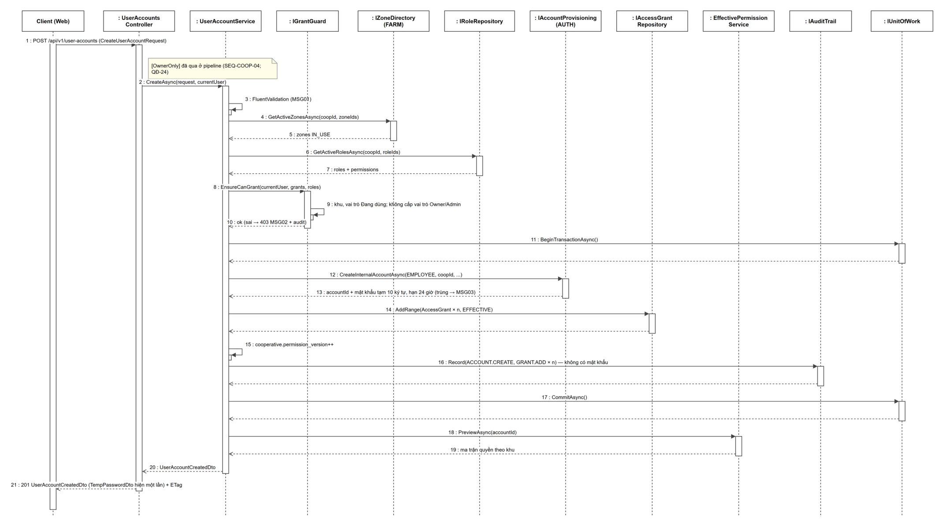
Hình 12. Tạo tài khoản nội bộ và gán cặp khu – vai trò (SEQ-COOP-01)

3.9 Sequence Diagram – Sửa vai trò đang có người giữ (UC12)
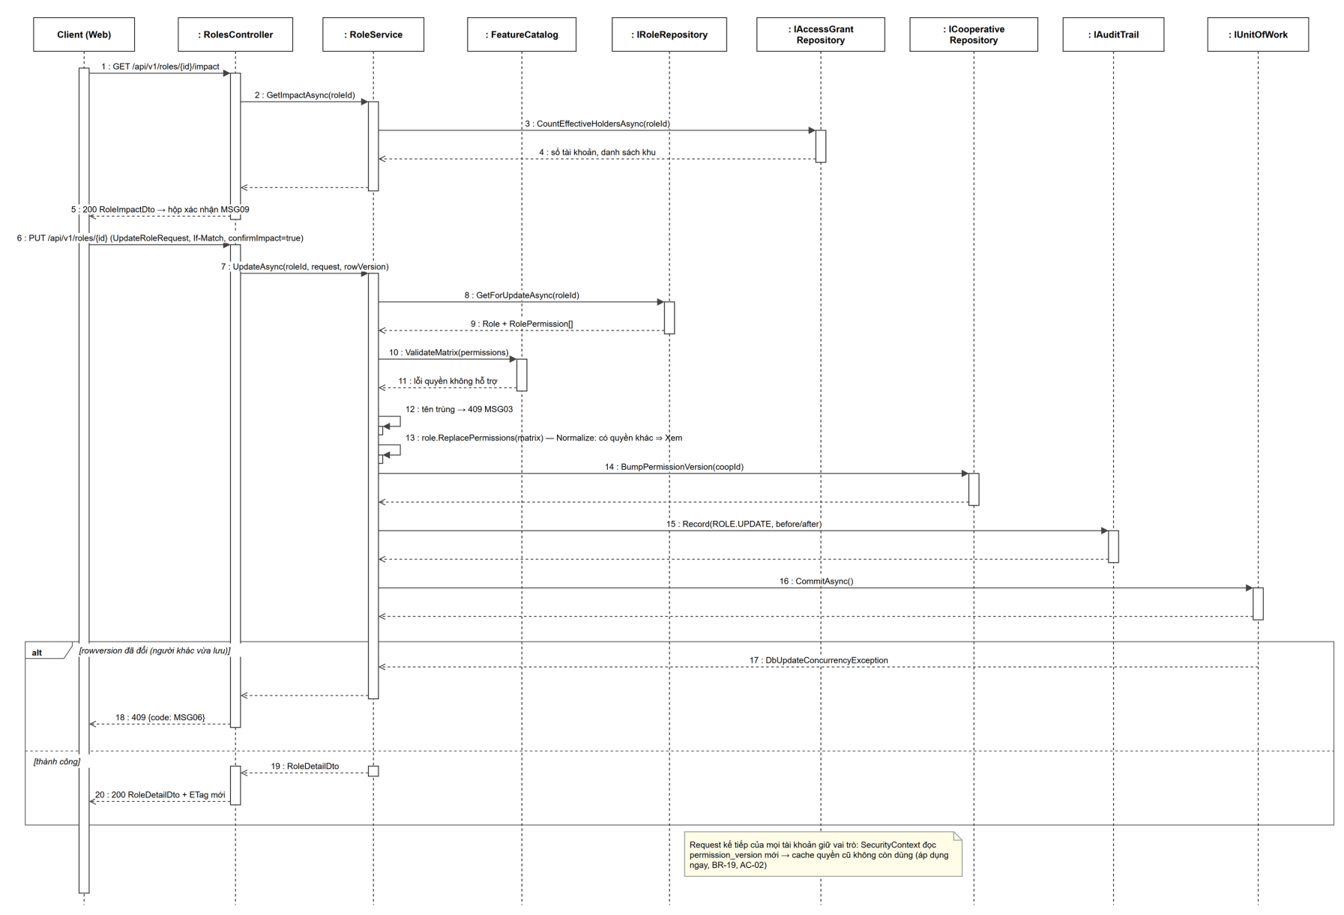
Hình 13. Sửa quyền của vai trò, áp dụng ngay (SEQ-COOP-02)

3.10 Sequence Diagram – Khóa tài khoản (UC11)
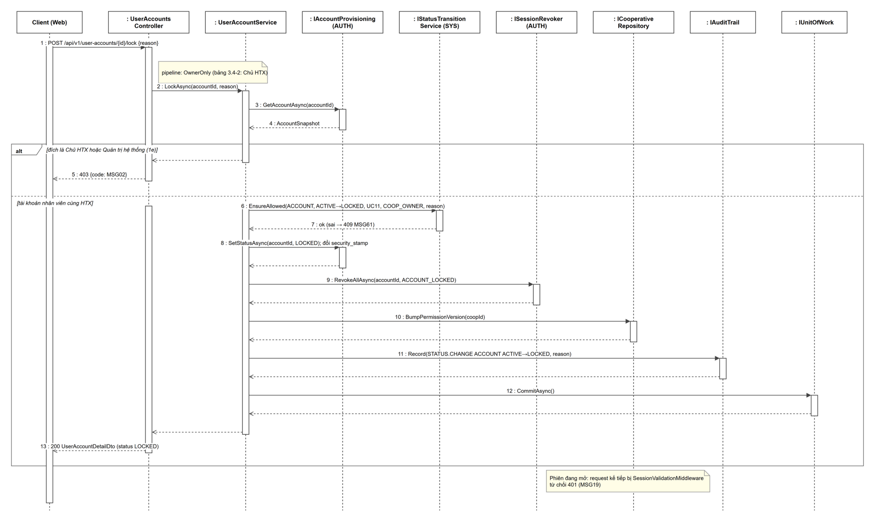
Hình 14. Khóa tài khoản và vô hiệu phiên đang mở (SEQ-COOP-03)

3.11 Sequence Diagram – Kiểm tra quyền và phạm vi khu cho request nghiệp vụ
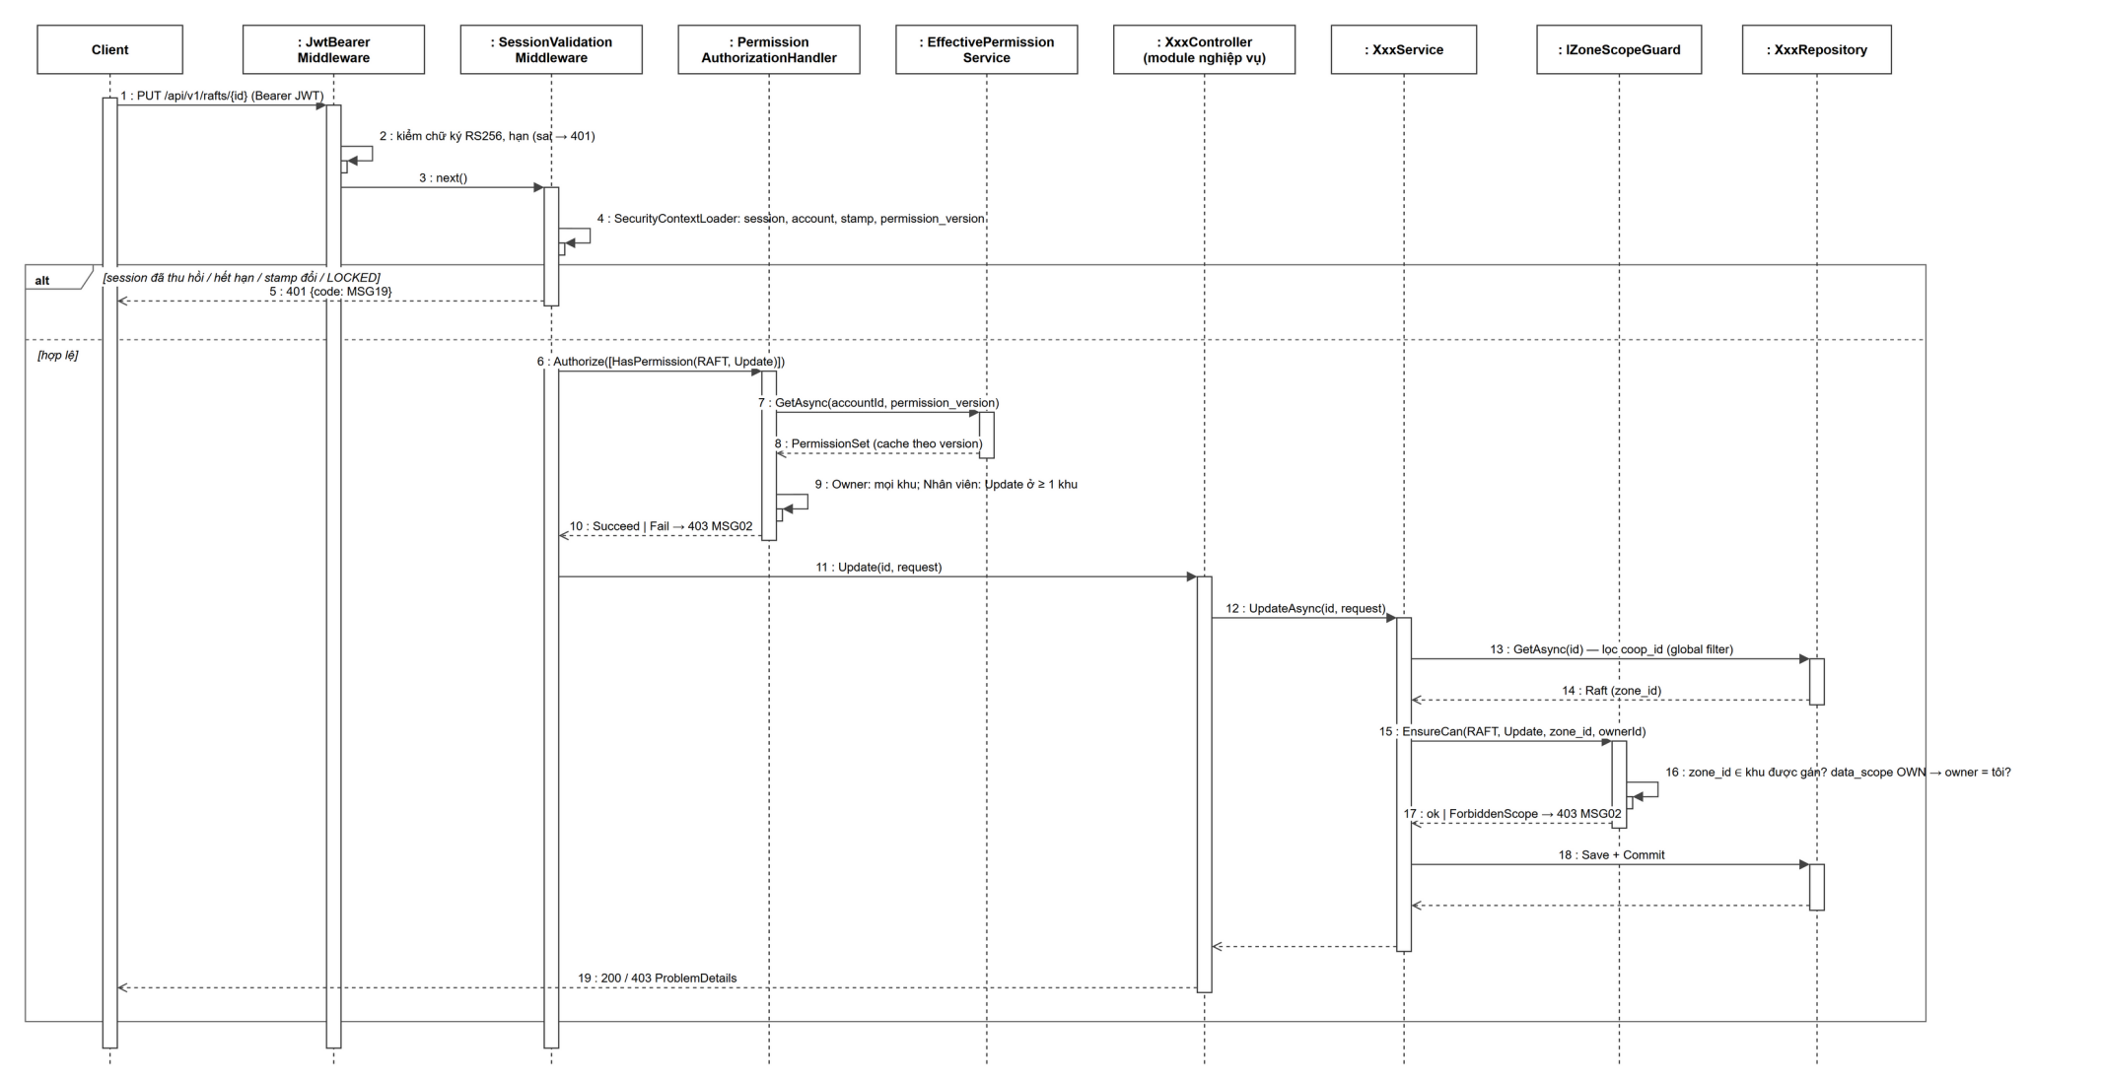
Hình 15. Pipeline xác thực, quyền chức năng và phạm vi khu (SEQ-COOP-04)
SEQ-COOP-04 dùng thao tác sửa bè (FARM) làm ví dụ để chỉ cách mọi module nghiệp vụ dùng permission engine của COOP: controller khai báo [HasPermission(RAFT, Update)], service gọi IZoneScopeGuard với zone_id của bản ghi. Quyền theo bè kế thừa khu, không có grant riêng từng bè (BR-01).

3.12 Thiết kế tương tác của UC09 và UC10
Bảng II-26. Tương tác UC09, UC10
UC | Luồng gọi | Ghi chú
UC09 | CooperativeController.Update → CooperativeProfileService.UpdateAsync(req, rowVersion) → ICooperativeRepository.GetForUpdate → Cooperative.UpdateProfile + ReplaceBusinessLines → nếu IsComplete() và DRAFT: IStatusTransitionService.EnsureAllowed → ApplyStatus → IAuditTrail.Record(COOP.UPDATE, before, after) → IUnitOfWork.Commit | Không lưu bản sao phiên bản; lịch sử thay đổi = chuỗi audit before/after (UC09 b4, QĐ-20); bản công bố QR tự chụp thông tin HTX
UC10 | EmployeesController.Create → EmployeeService.CreateAsync → chuẩn hóa tên (bỏ dấu, chữ thường, gộp khoảng trắng) → IEmployeeRepository.FindDuplicate(coop, phone, nameNorm) → nếu có: 409 MSG03 + existingId (UC10 4a) → nếu có accountId: IAccountProvisioning.GetAccountAsync (EMPLOYEE, cùng HTX) + IEmployeeRepository.IsAccountLinked (MSG24) → Add → audit → Commit | Gắn tài khoản không tự cấp quyền (UC10 Postconditions)

3.13 Thiết kế phía client
Bảng II-27. Màn hình COOP trên Web và Mobile
SCR | Web (app/(coop)/…) | Mobile (screens/coop/…) | Thành phần chính | Ghi chú
SCR-07 | settings/cooperative | CooperativeScreen | CooperativeForm, BusinessLinesEditor, TracePreviewCard | Chủ HTX sửa; người có Xem chỉ đọc
SCR-08 | hr/employees, hr/employees/[id] | EmployeeListScreen, EmployeeDetailScreen | EmployeeTable / EmployeeList, EmployeeForm, AccountPicker, HistoryTab | Gợi ý trùng khi gõ tên/số (GET /employees?q=); nút Đã nghỉ chỉ hiện với Chủ HTX
SCR-09 | admin/user-accounts, admin/user-accounts/[id] | UserAccountListScreen, UserAccountDetailScreen | UserAccountForm, GrantRowsEditor, PermissionPreviewMatrix, LockDialog (MSG09, lý do bắt buộc) | Xem trước quyền gọi /permission-preview mỗi khi đổi dòng grant; khóa/thu hồi chỉ hiện với Chủ HTX
SCR-10 | admin/roles, admin/roles/[id] | RoleListScreen, RoleDetailScreen | RoleForm, PermissionMatrixEditor (feature × C/R/U/D/khác/phạm vi), ImpactConfirmDialog | Ô không hỗ trợ bị khóa theo /features; tích quyền khác thì ô Xem tự bật và khóa

SCR-07…SCR-10 có trên cả Web và Mobile (OD-12). Hai bên dùng chung packages/api-client, packages/messages và lớp kiểm form (Zod) nên quy tắc nhập giống nhau. Trên Mobile, bảng nhiều dòng hiển thị dạng danh sách thẻ; ma trận quyền (SCR-09 xem trước, SCR-10) hiển thị theo từng chức năng dạng mở/gập thay cho bảng rộng. Nút dành riêng Chủ HTX bị ẩn với nhân viên chỉ để dễ dùng; máy chủ vẫn kiểm.

3.14 Traceability
Bảng II-28. Truy vết COOP
UC / BR | API | Service / class | Bảng | Sơ đồ
UC09, NFR-02, BR-29/30 | GET/PUT /cooperative, /cooperative/history | CooperativeProfileService, IStatusTransitionService, IAuditTrail | coop.cooperative, coop.cooperative_business_line, sys.audit_event | Bảng II-26
UC10, NFR-11 | /employees* | EmployeeService | coop.employee | Bảng II-26
UC11, BR-01, BR-19, AC-01, AC-02 | /user-accounts* | UserAccountService, GrantGuard, IAccountProvisioning, ISessionRevoker, EffectivePermissionService | auth.account, coop.access_grant, coop.cooperative.permission_version | SEQ-COOP-01, SEQ-COOP-03
UC12, BR-19, AC-02 | /roles*, /features | RoleService, FeatureCatalog | coop.role, coop.role_permission, coop.app_feature | SEQ-COOP-02
NFR-01, BR-01 (mọi module) | [HasPermission] trên mọi endpoint | SessionValidationMiddleware, PermissionAuthorizationHandler, ZoneScopeGuard, CoopTenantQueryFilter | sys.v_security_context | SEQ-COOP-04, CLS-COOP-AUTHZ

Bảng II-29. Truy vết entity → bảng
Entity | Bảng / thành phần | Module
E01 Cooperative | coop.cooperative, coop.cooperative_business_line | COOP
E02 Account | auth.account, auth.account_notification_pref (+ kỹ thuật: auth_session, otp_verification, push_device) | AUTH
E03 Employee | coop.employee | COOP
E04 Role | coop.role | COOP
E05 RolePermission | coop.role_permission (+ coop.app_feature) | COOP
E06 AccessGrant | coop.access_grant | COOP
E48 AuditEvent | sys.audit_event (IAuditTrail) | SYS
E51 Status, E52 StatusTransition | sys.status, sys.status_transition (IStatusTransitionService) | SYS

4. Quyết định thiết kế và điểm còn mở
Ngày 06/10/2026 các điểm mở OD-01…OD-14 của SDS v1.0 đã được quyết và ghi vào SRS v5.6 (V.3.2, QĐ-16…QĐ-18). Bảng giữ lại để truy vết thiết kế. Còn mở: nhà cung cấp SMS, email, thông báo đẩy (OD-11), danh mục chức năng của các package khác (OD-08), tên miền triển khai (OD-15). Ngày 07/10/2026 QĐ-21 chốt thêm OD-05 (tham số mã email), OD-10 (nhân viên xác minh số) và OD-16 (số điện thoại của thương lái đăng ký bằng email). PM/Technical Lead rà bảng này trước khi đánh dấu Done.
Bảng II-30. Quyết định thiết kế và điểm còn mở
ID | Nội dung | Thiết kế hiện hành | Trạng thái
OD-01 | Lý do khi thu hồi cặp khu – vai trò. | Bắt buộc. Seed reason_required = 1 cho ACCESS_GRANT EFFECTIVE → REVOKED; ReasonRequest bắt buộc; access_grant.revoke_reason có CHECK. | Đã chốt (QĐ-16)
OD-02 | Ai khóa/mở khóa tài khoản và thu hồi grant. | Chỉ Chủ HTX (Quản trị hệ thống hỗ trợ ở UC74): endpoint OwnerOnly, allowed_actors trong seed; nhân viên → 403 MSG02 (QĐ-24: toàn bộ UC11 chỉ Chủ HTX). | Đã chốt (QĐ-16)
OD-03 | Ai đổi tình trạng làm việc của nhân viên. | Chỉ Chủ HTX: /employees/{id}/leave | /rejoin OwnerOnly (QĐ-24: toàn bộ UC10 chỉ Chủ HTX). | Đã chốt (QĐ-16)
OD-04 | Trường người dùng tự sửa ở UC05. | Tên hiển thị, email và số điện thoại; Account không có cột địa chỉ; email đổi qua /me/email-verifications, số điện thoại đổi qua /me/phone-verifications (VERIFY_PHONE, QĐ-21) cho mọi loại tài khoản (không dùng lại /me/phone-change, CHANGE_PHONE); tên đăng nhập không sửa (MSG20). | Đã chốt (QĐ-17, QĐ-20, QĐ-21)
OD-05 | Luồng xác minh email; kênh gửi mã. | /me/email-verifications (purpose VERIFY_EMAIL, MSG62; UC08 «extend» UC05). Mã khôi phục gửi tới đúng email hoặc số đã xác minh người dùng nhập; đổi cách nhận mã qua /auth/recovery/{id}/switch; mã đổi mật khẩu gửi email đã xác minh (BR-31). Mã email dùng OtpOptions như SMS. | Đã chốt (QĐ-17, QĐ-20, QĐ-21)
OD-06 | Phạm vi chức năng EMPLOYEE. | Toàn HTX: app_feature.zone_scoped = 0. | Đã chốt (QĐ-16)
OD-07 | Nhân viên không còn grant hiệu lực. | Không đăng nhập được (UC02 2b, MSG13), kể cả để xem việc/lương của mình. | Đã chốt (QĐ-16)
OD-08 | Danh mục chức năng và quyền khác. | AUTH/COOP theo Bảng II-20; các package khác bổ sung khi thiết kế package đó. | Một phần: chờ thiết kế package khác
OD-09 | Xem có bắt buộc khi đã có Tạo/Sửa/Xóa/khác. | Bắt buộc: máy chủ tự bật Xem (Normalize) và CHECK CK_role_permission_read; bỏ cảnh báo READ_MISSING. | Đã chốt (QĐ-16)
OD-10 | Mật khẩu tạm; OTP cho số nhân viên; nhiều Quản lý khu. | Mật khẩu tạm 10 ký tự, hạn 24 giờ, buộc đổi; nhân viên xác minh số do Chủ HTX nhập bằng mã SMS ở lần đăng nhập đầu (VERIFY_PHONE, QĐ-21 thay ý không xác minh của QĐ-16); một khu nhiều tài khoản cùng vai trò. Là quy tắc cố định, không còn cờ cấu hình. | Đã chốt (QĐ-16, QĐ-21)
OD-11 | Giá trị OTP, phiên, khóa tạm, quy tắc mật khẩu; nhà cung cấp SMS/email/push. | Giá trị theo Bảng II-4 (QĐ-18). Nhà cung cấp: Options không có giá trị mặc định, môi trường Development dùng adapter giả. | Giá trị đã chốt (QĐ-18); nhà cung cấp chờ chọn
OD-12 | SCR-07…SCR-10 trên Web hay cả Mobile. | Cả Web và Mobile, chung api-client (Bảng II-27). | Đã chốt 06/10/2026
OD-13 | Lỗi gửi mã ở UC03 có làm lộ email hoặc số có tài khoản không. | Luôn trả 202 MSG15; gửi bất đồng bộ qua outbox nên thời gian phản hồi như nhau; rate limit theo IP và theo định danh. | Đã chốt (QĐ-17)
OD-14 | Số điện thoại và email đã xác minh duy nhất toàn hệ thống. | UNIQUE phone_e164 (lọc NOT NULL) và UNIQUE email (lọc email_verified_at NOT NULL) toàn bảng auth.account (BR-32). | Đã chốt (QĐ-16, QĐ-20, BR-32)
OD-15 | Tên miền triển khai (CORS Staging, Production). | Giữ placeholder ở III.1.1 b; cấu hình theo môi trường, không đặt trong code. | Chờ chốt
OD-16 | Số điện thoại của thương lái đăng ký bằng email. | phone_e164 NULL tới khi thương lái thêm số. Đăng nhập trả phoneVerificationRequired = true; mọi API khác trả 403 MSG67 tới khi xác minh qua /me/phone-verifications (VERIFY_PHONE). Áp dụng cả nhân viên chưa xác minh số (BR-34). Mọi loại tài khoản đổi số đã xác minh qua cùng API (UC05 3b); thương lái thêm/đổi số thì ICustomerLinkService ghép hồ sơ khách offline khớp duy nhất (MSG57 nếu không). | Đã chốt (QĐ-21)

III. Design for Non-Functional Requirements
Thiết kế dưới đây hiện thực NFR-01…NFR-13 của SRS cho phạm vi AUTH/COOP và các cơ chế dùng chung. Giá trị chính sách đã chốt ngày 06/10/2026 (SRS v5.6, QĐ-16…QĐ-18, Bảng II-4); giá trị ghi “thiết kế” là lựa chọn kỹ thuật của SDS chờ PM/Technical Lead duyệt; mục ghi “chờ chốt” (nhà cung cấp, tên miền) không đặt trong code.

1. Security Design

1.1 Authentication Flow
OMTS dùng access token JWT ngắn hạn kèm refresh token xoay vòng gắn với một phiên lưu ở auth.auth_session. Phiên là nguồn sự thật: mỗi request kiểm phiên còn hiệu lực, nên khóa tài khoản, đổi hoặc khôi phục mật khẩu vô hiệu ngay các phiên đang mở (AC-02, UC03, UC04). Web giữ access token trong bộ nhớ và refresh token trong cookie HttpOnly; Mobile giữ refresh token trong Keychain/Keystore.

a. Token Design
Aspect | Design Decision
Access token | JWT ký RS256 (khóa riêng ở secret store, header kid để xoay khóa). Claims: sub (account_id), sid (session_id), coop, styp (subject type), iat, exp, iss, aud. Không chứa quyền. Thời hạn: 15 phút (QĐ-18).
Refresh token | Chuỗi ngẫu nhiên 256 bit, chỉ lưu SHA-256 (refresh_token_hash). Xoay mỗi lần dùng, giữ previous hash để phát hiện dùng lại (→ thu hồi phiên REUSE_DETECTED). Hạn trượt 7 ngày (Web) / 30 ngày (Mobile), hạn tuyệt đối 30 / 90 ngày (QĐ-18).
Lưu trữ phía client | Web: access token trong bộ nhớ; refresh ở cookie HttpOnly, Secure, SameSite=Strict, path /api/v1/auth. Mobile: refresh trong Keychain/Keystore; không lưu token trong SQLite.
Thu hồi | Đăng xuất (UC07), đổi mật khẩu (UC04 – thu hồi phiên khác theo SessionOptions), khôi phục (UC03 – mọi phiên), khóa tài khoản (UC11, UC74 – mọi phiên). security_stamp đổi kèm để token cũ bị từ chối ở lần kiểm kế tiếp.
Kiểm tra mỗi request | JwtBearer kiểm chữ ký/hạn; SessionValidationMiddleware đọc sys.v_security_context theo (sid, sub): phiên chưa thu hồi, chưa quá hạn tuyệt đối, stamp khớp, tài khoản ACTIVE → nếu sai trả 401 MSG19.
Chống dò mật khẩu | Giới hạn thất bại theo tài khoản (failed_login_count, lockout_until) và theo IP (RateLimiter); thông báo chung MSG12. Khóa tạm 15 phút sau 5 lần sai liên tiếp (QĐ-18, MSG69); theo IP 20 yêu cầu/phút (thiết kế).
Mật khẩu | PasswordHasher (PBKDF2-HMAC-SHA256, salt riêng, số vòng mặc định của .NET 8). Quy tắc: tối thiểu 8 ký tự, có chữ và số (QĐ-18). Mật khẩu tạm (UC11 khi tạo tài khoản và nhánh 1d): 10 ký tự, hạn 24 giờ, buộc đổi (QĐ-16); quá hạn → MSG68.
OTP | Mã số ngẫu nhiên từ RandomNumberGenerator; lưu HMAC-SHA256 với khóa bí mật; so sánh thời gian hằng; 6 chữ số, hiệu lực 5 phút, tối đa 5 lần nhập sai, 3 lần gửi, cách nhau 60 giây (QĐ-18). Mã khôi phục gửi tới đúng email hoặc số điện thoại đã xác minh người dùng nhập; mã đổi mật khẩu gửi email đã xác minh (BR-31). Mã email dùng cùng giá trị (QĐ-21).

b. CORS Configuration
Web chạy khác origin với API nên cần CORS có credentials (cookie refresh). Mobile gọi trực tiếp, không áp CORS.
Environment | Allowed Origins | Allowed Methods | Allow Credentials | Max Age
Development | http://localhost:3000 | GET, POST, PUT, DELETE, OPTIONS | true | 600 s
Staging | https://staging.<tên miền OMTS> (chờ chốt) | GET, POST, PUT, DELETE, OPTIONS | true | 600 s
Production | https://app.<tên miền OMTS> (chờ chốt) | GET, POST, PUT, DELETE, OPTIONS | true | 3600 s

Header cho phép: Authorization, Content-Type, If-Match, X-Requested-With; header lộ ra: ETag, Retry-After. Endpoint dùng cookie (refresh, logout) kiểm thêm Origin và X-Requested-With để chống CSRF.

1.2 Authorization & RBAC Implementation
Aspect | Decision
Mô hình | RBAC do Chủ HTX định nghĩa (Role × Feature × Create/Read/Update/Delete/khác + data scope) gán theo cặp khu – vai trò (AccessGrant). Quyền thực tế = hợp quyền vai trò trong khu tương ứng (BR-19).
Actor nhân viên | Theo SRS QĐ-22, Quản lý khu và Kế toán là actor con của Nhân viên. Thiết kế không thêm loại tài khoản: cả ba dùng account_type EMPLOYEE (allowed_actors của status_transition giữ EMPLOYEE); khác biệt nằm ở vai trò cùng tên do Chủ HTX tạo, chỉnh quyền ở UC12 và gán theo khu ở UC11. Không seed vai trò mặc định; HTX không có vai trò Thu ngân. Theo QĐ-24, UC10 và UC11 chỉ Chủ HTX: endpoint /employees*, /user-accounts* dùng policy OwnerOnly, chức năng EMPLOYEE và USER_ACCOUNT không cấp được cho vai trò (Bảng II-20).
Lớp endpoint | [HasPermission(feature, action)] sinh PermissionRequirement; PermissionAuthorizationHandler kiểm có hành động ở ít nhất một khu. Policy riêng: OwnerOnly, PlatformAdmin, TraderSelf, Authenticated.
Lớp bản ghi | Service gọi IZoneScopeGuard.EnsureCan với zone_id của bản ghi (bè kế thừa khu – BR-01); danh sách dùng AllowedZones để lọc. Kiểm ở Application, không ở controller, vì chỉ service biết bản ghi thuộc khu nào. Dữ liệu chung HTX không có zone_id (nhà cung cấp giống, lô giống, khách hàng, phiếu thu, người nhận khoán, lao động thời vụ, chấm công, mức lương và đơn giá, quyết toán lao động) chỉ thao tác được với grant Toàn bộ khu (zone_id null).
Đa HTX (tenant) | Global query filter coop_id = ICurrentUser.CoopId cho mọi entity có coop_id; truy vấn bỏ filter chỉ ở ADMIN có PlatformAdmin.
Áp dụng ngay | permission_version tăng trong cùng giao dịch khi đổi vai trò, grant, khóa; cache theo version nên mọi instance dùng quyền mới ở request kế tiếp (AC-02).
Chống leo thang | Chỉ Chủ HTX cấp quyền (UC11 OwnerOnly, QĐ-24); IGrantGuard: khu và vai trò còn Đang dùng, không cấp vai trò Owner/Admin; không tạo/khóa/đặt lại mật khẩu Owner, Admin (UC11 4b, 1e).
Client | Menu và route dựng từ /me/permissions chỉ để hiển thị; mọi quyết định ở máy chủ.
Kiểm thử | Bộ test ma trận quyền: với mỗi endpoint, sinh tài khoản Owner / nhân viên có quyền khu A / nhân viên khu B / thương lái và kiểm 200/403.

1.3 Data Protection
Data Category | At Rest | In Transit | Notes
Mật khẩu | Hash PBKDF2 có salt; không lưu dạng rõ | TLS 1.2+ | Không ghi log, audit; mật khẩu tạm chỉ hiện một lần, hết hạn sau 24 giờ (UC11 tạo tài khoản, 1d)
Mã OTP, verificationToken, refresh token | Chỉ lưu HMAC/SHA-256 | TLS 1.2+ | Không ghi log; outbox chỉ chứa verificationId, Worker sinh mã lúc gửi; hết hạn theo Bảng II-4
Dữ liệu cá nhân (tên, số điện thoại, email, địa chỉ, ngày sinh) | SQL Server TDE (khi môi trường hỗ trợ); sao lưu mã hóa | TLS 1.2+ | Log che số điện thoại/email; chỉ hiện cho người có quyền (NFR-11); pháp lý OPEN-13
Ảnh giấy tờ HTX (UC72) | Lưu trữ đám mây, bucket riêng tư; DB giữ khóa tệp | URL ký có hạn ngắn | Chỉ Admin/Chủ HTX xem
Audit (before/after JSON) | Bảng sys.audit_event chỉ thêm, không sửa/xóa qua ứng dụng | — | Bỏ thuộc tính [Sensitive]; lưu ≥ 5 năm (NFR-02)
Secret (khóa ký JWT, khóa HMAC OTP, API key) | Secret store của môi trường (ví dụ Key Vault); không nằm trong repo | — | Xoay khóa theo kid; UC73 hiển thị dạng che

2. Performance & Scalability Design
Mục tiêu NFR-10: thao tác thông thường dưới 3 giây trên 4G. Baseline không có Redis; cache trong tiến trình (IMemoryCache) đủ cho một HTX. Khi chạy nhiều instance, cache vẫn đúng vì khóa chứa version đọc từ database.

2.1 Caching Strategy
What is Cached | Cache Key (IMemoryCache) | TTL | Invalidation Trigger | NFR
PermissionSet của tài khoản | perm:{accountId}:{permissionVersion}:{yyyyMMdd} | Trượt 10 phút (thiết kế) | permission_version tăng (đổi vai trò, grant, khóa); sang ngày mới | NFR-01, NFR-10, AC-02
Danh mục trạng thái và chuyển trạng thái | status:catalog | Đến khi đổi | UC73 sửa nhãn → xóa khóa (một instance) + version catalog trong DB cho instance khác | BR-29, BR-30
FeatureCatalog | Bộ nhớ tĩnh (code) | Suốt vòng đời tiến trình | Deploy phiên bản mới | NFR-10
Khóa công khai JWT | jwks:{kid} | Đến khi xoay khóa | Xoay khóa ký | NFR-01
Kênh khả dụng (UC73) | channels:availability | 60 s (thiết kế) | Lưu cấu hình UC73 | UC06

2.2 Database Query Optimization
• Hot path mỗi request là một truy vấn PK trên sys.v_security_context; PermissionSet chỉ tính lại khi version đổi (IX_grant_account).
• Chỉ mục ở I.3: tìm nhân viên theo tên chuẩn hóa (IX_employee_search), danh sách tài khoản theo HTX/trạng thái, grant theo tài khoản/vai trò, audit theo HTX/thời gian.
• Truy vấn danh sách dùng projection sang DTO (Select), AsNoTracking, phân trang offset với size tối đa cấu hình; không nạp graph entity.
• Unique có lọc (username, tax_code, account_id của employee, grant đang hiệu lực) thay cho kiểm trùng bằng đọc trước, tránh race condition.
• READ_COMMITTED_SNAPSHOT để đọc không chặn ghi; giao dịch ngắn, không gọi dịch vụ ngoài trong giao dịch.
• Command timeout và pool kết nối cấu hình; log truy vấn chậm vượt ngưỡng để rà định kỳ.

3. Reliability, Audit & Concurrency Design
NFR | Thiết kế
NFR-02 Audit, lưu trữ | IAuditTrail ghi sys.audit_event cùng giao dịch cho mọi thay đổi quyền, chuyển trạng thái nhóm A, nhãn trạng thái; không có API xóa audit. Sao lưu full hằng ngày + log backup; lưu giữ ≥ 5 năm.
NFR-04, NFR-08 Chống trùng | Lệnh có tác dụng tiền (UC48, UC49, UC54) dùng Idempotency-Key lưu kèm kết quả (thiết kế ở package SALES/PAY). Với AUTH: tạo tài khoản dựa trên UNIQUE phone; OTP gửi lại dùng verificationId làm khóa idempotent với nhà cung cấp.
NFR-09 Đồng thời | rowversion + If-Match/ETag; xung đột trả 409 MSG06 kèm người và thời điểm sửa gần nhất. Quy tắc ưu tiên quyền khi đồng bộ ngoại tuyến thiết kế ở package có dữ liệu ngoại tuyến.
NFR-12 Khôi phục | RPO ≤ 24 giờ bằng sao lưu hằng ngày; thử khôi phục định kỳ trên môi trường staging.
Dịch vụ ngoài lỗi | Timeout + retry có giới hạn + circuit breaker; lỗi trả 503 MSG04, dữ liệu OMTS giữ nguyên (NFR-08); thông báo không gấp đi qua outbox có thử lại.

IV. Other Design Specifications

1. Danh mục trạng thái và chuyển trạng thái (BR-29, BR-30)
• sys.status và sys.status_transition được seed bằng migration từ một tệp status-catalog.json duy nhất; source generator sinh hằng StatusIds.Account.Active… để code không dùng số trần. Không có API thêm/xóa mã hay chuyển (UC73 1b).
• IStatusTransitionService.EnsureAllowed(group, fromId, toId, useCase, actorType, reason) tra bảng chuyển (cache), kiểm UC, actor, lý do bắt buộc; sai → StatusTransitionDeniedException (409 MSG61). Sau khi gán trạng thái, service gọi IAuditTrail.RecordStatusChange.
• Nội dung seed theo SRS v5.8 mục 3.4: 53 trạng thái (51 của 15 nhóm vòng đời ở Bảng 3.4-1 và 2 của nhóm USAGE) và 52 chuyển (50 ở Bảng 3.4-2 và 2 của USAGE). Mỗi chuyển lưu UC, người thực hiện, sự kiện kích hoạt và cờ bắt buộc lý do đúng như bảng.
• Chuyển có sự kiện kích hoạt “Hệ thống” (8 chuyển, ví dụ Đạt → Nháp khi dữ liệu nguồn của lô đổi sau rà, Đã công bố → Cần rà lại khi UC39 đính chính nội dung đã công bố, Cần rà lại → Đã thay thế khi UC32 công bố bản mới) được gọi EnsureAllowed với actorType = SYSTEM trong cùng giao dịch của lệnh gây ra; chuyển theo thời gian (Đang gửi → Thất bại) do Worker gọi. Package nghiệp vụ kiểm trạng thái hiện tại trước lệnh, ví dụ không bàn giao (UC45) hay đồng bộ (UC41) khi bản công bố ở Cần rà lại; chỉ SaleAdjustment (SALE_ADJUSTMENT) và PayRuleVersion (PAY_RULE) ở Đã duyệt mới trừ công nợ hoặc dùng để tính tiền; thiết kế chi tiết thuộc package TRACE, SALES, PAY, LABOR khi tới lượt.
• UC73 chỉ sửa display_name, meaning, sort_order, color (có lý do, audit); client hiển thị nhãn từ GET /status-catalog.
• Trạng thái kỹ thuật (phiên, OTP, outbox) không thuộc sys.status vì SRS xếp chúng ngoài 15 nhóm vòng đời.

2. Audit trail
Hành động (action) | Khi nào | before/after
ACCOUNT.REGISTER, ACCOUNT.CREATE, ACCOUNT.UPDATE, ACCOUNT.PROFILE, ACCOUNT.EMAIL_VERIFIED, ACCOUNT.PHONE_VERIFIED | UC01, UC02 3a, UC11, UC05 | Không chứa mật khẩu/hash
ACCOUNT.PASSWORD_CHANGED, ACCOUNT.PASSWORD_RECOVERED, ACCOUNT.PASSWORD_RESET | UC04, UC03, UC11 1d | Chỉ ghi sự kiện
STATUS.CHANGE | Mọi chuyển trạng thái nhóm A (COOPERATIVE, ACCOUNT, EMPLOYEE, ACCESS_GRANT…) | Trạng thái cũ/mới, lý do, loại người thực hiện (UC74: Quản trị hệ thống chỉ mở tài khoản do mình khóa)
GRANT.ADD, GRANT.REVOKE | UC11 | Khu, vai trò, hiệu lực
ROLE.CREATE, ROLE.UPDATE, ROLE.USAGE | UC12 | Ma trận quyền trước/sau
COOP.UPDATE, EMPLOYEE.CREATE, EMPLOYEE.UPDATE | UC09, UC10 | Trường đổi
SECURITY.DENIED | Cấp vai trò Owner/Admin (UC11 4b) | Yêu cầu bị từ chối
TRACE_LABEL.PRINT, TRACE_LABEL.VOID, TRACE_LABEL.REPRINT | UC32 (in, hủy lần in lỗi, in lại nhãn QR) | Lô, bản công bố, số nhãn, lý do; không có bảng lịch sử in riêng
HARVEST_PLAN.UPDATE, SALE_TERMS.UPDATE, WATER_THRESHOLD.UPDATE | UC30, UC48, UC26 (sửa kế hoạch thu, điều khoản bán, ngưỡng nước) | Trước – sau; không lưu phiên bản

3. Outbox và tác vụ nền
• sys.outbox_message ghi cùng giao dịch nghiệp vụ; Worker lấy theo IX_outbox_pending, gửi qua adapter, đánh dấu processed_at; lỗi tăng attempt_count và lùi next_attempt_at theo backoff mũ; message_id là khóa idempotent với nhà cung cấp.
• Outbox SendOtp (UC03): Worker nạp lần xác minh QUEUED, sinh mã, lưu HMAC, gửi qua IEmailSender/ISmsSender; hết retry → SEND_FAILED, chỉ ghi log.
• JOB-01 (AUTH): định kỳ chuyển lần xác minh PENDING/VERIFIED quá hạn sang EXPIRED và dọn phiên đã hết hạn tuyệt đối lâu hơn thời gian lưu cấu hình. Kiểm hạn khi dùng vẫn là cơ chế chính, job chỉ dọn dẹp.
• JOB-02…07 thuộc các package khác; lịch chạy chờ chốt (SRS 5.3).

4. Môi trường và cấu hình triển khai
Môi trường | Mục đích | Ghi chú
Development | Máy lập trình viên: API + Worker + SQL Server (container), adapter giả cho SMS/email/push | Mã OTP ghi ra log dev, không bao giờ ở staging/production
Staging | Kiểm thử tích hợp và UAT với nhà cung cấp thật (tài khoản thử) | Dữ liệu giả; cùng cấu hình bảo mật production
Production | Vận hành HTX | Secret store; sao lưu hằng ngày; giám sát health check và log

5. Kiểm thử cho AUTH và COOP
• Unit test domain: OtpVerification (bảng II-12), PermissionSet (hợp quyền, khu, data scope, ngày hiệu lực), GrantGuard.
• Integration test với SQL Server (Testcontainers): ràng buộc unique, FK ghép trạng thái, concurrency rowversion, giao dịch tạo tài khoản + grant.
• API test: ma trận quyền (III.1.2), ProblemDetails đúng mã MSG cho mọi nhánh lỗi của UC01–UC12.
• Test kiến trúc: quy tắc phụ thuộc module (II.1.1).

6. Quyết định thiết kế và điểm còn mở
Xem Bảng II-30 (mục II.4): OD-01…OD-14 đã chốt ngày 06/10/2026; còn mở nhà cung cấp SMS/email/push, danh mục chức năng của package khác và tên miền triển khai. PM/Technical Lead review trước khi đánh dấu Done.

